MỤC LỤC
MỤC LỤC i
DANH MỤC VIẾT TẮT iii
DANH MỤC CÁC BẢNG BIỂU iv
DANH MỤC CÁC HÌNH VẼ iv
PHẦN MỞ ĐẦU 1
I. LỊCH SỬ HÌNH THÀNH DỰ ÁN 1
II. CĂN CỨ PHÁP LUẬT VÀ KỸ THUẬT THỰC HIỆN GIẤY PHÉP MÔI TRƯỜNG 2
III. CÁC VĂN BẢN PHÁP LÝ CỦA DỰ ÁN 5
CHƯƠNG I: THÔNG TIN CHUNG VỀ DỰ ÁN ĐẦU TƯ 6
1. Tên chủ dự án đầu tư 6
2. Tên dự án đầu tư 6
3. Công suất, công nghệ, sản phẩm sản xuất của dự án đầu tư 13
3.1. Công suất của dự án đầu tư: 13
3.2. Công nghệ sản xuất của dự án đầu tư 13
3.3. Sản phẩm của dự án đầu tư 25
4. Nguyên liệu, nhiên liệu, vật liệu, phế liệu, điện năng, hóa chất sử dụng, nguồn cung cấp điện, nước của dự án đầu tư 25
5. Các thông tin khác liên quan đến dự án đầu tư (không có) 35
CHƯƠNG II: SỰ PHÙ HỢP CỦA CƠ SỞ VỚI QUY HOẠCH, KHẢ NĂNG CHỊU TẢI CỦA MÔI TRƯỜNG 36
1. Sự phù hợp của dự án đầu tư với quy hoạch bảo vệ môi trường quốc gia, quy hoạch tỉnh, phân vùng môi trường 36
2. Sự phù hợp của dự án đầu tư đối với khả năng chịu tải của môi trường 37
2.1. Công trình thu gom, xử lý nước của của Khu công nghiệp TMTC 37
2.2. Công trình thu gom chất thải rắn 37
2.3. Khả năng tiếp nhận nước thải của Khu công nghiệp TMTC 37
CHƯƠNG III: KẾT QUẢ HOÀN THÀNH CÁC CÔNG TRÌNH, BIỆN PHÁP BẢO VỆ MÔI TRƯỜNG CỦA DỰ ÁN ĐẦU TƯ 38
1. Công trình, biện pháp thoát nước mưa, thu gom và xử lý nước thải 38
1.1. Thu gom, thoát nước mưa: 38
1.2. Thu gom, thoát nước thải: 38
1.3. Xử lý nước thải 40
2. Công trình, biện pháp xử lý bụi, khí thải 40
3. Công trình, biện pháp lưu giữ, xử lý chất thải rắn thông thường 49
4. Công trình, biện pháp lưu giữ, xử lý chất thải nguy hại 51
5. Công trình, biện pháp giảm thiểu tiếng ồn, độ rung 52
6. Phương án phòng ngừa, ứng phó sự cố môi trường 53
7. Công trình, biện pháp bảo vệ môi trường khác 59
8. Biện pháp bảo vệ môi trường đối với nguồn nước công trình thủy lợi khi có hoạt động xả nước thải vào công trình thủy lợi. 59
9. Kế hoạch, tiến độ, kết quả thực hiện phương án cải tạo, phục hồi môi trường, phương án bồi hoàn đa dạng sinh học. 59
8. Các nội dung thay đổi so với quyết định phê duyệt kết quả thẩm định báo cáo đánh giá tác động môi trường 59
CHƯƠNG IV: NỘI DUNG ĐỀ NGHỊ CẤP GIẤY PHÉP MÔI TRƯỜNG 70
1. Nội dung đề nghị cấp phép đối với nước thải 70
2. Nội dung đề nghị cấp phép đối với khí thải 70
3. Nội dung đề nghị cấp phép đối với tiếng ồn, độ rung (nếu có) 74
4. Nội dung đề nghị về quản lý chất thải 74
CHƯƠNG V: 77
KẾ HOẠCH VẬN HÀNH THỬ NGHIỆM CÔNG TRÌNH XỬ LÝ CHẤT THẢI VÀ CHƯƠNG TRÌNH QUAN TRẮC MÔI TRƯỜNG 77
1. Kế hoạch vận hành thử nghiệm công trình xử lý chất thải của dự án 77
CHƯƠNG VI: CAM KẾT CỦA CHỦ DỰ ÁN ĐẦU TƯ 81

DANH MỤC VIẾT TẮT
- BTNMT | : Bộ Tài nguyên Môi trường
- BOD  - BTCT | : Nhu cầu oxy sinh hóa  : Bê tông cốt thép
- BVMT | : Bảo vệ môi trường
- COD  - CTNH | : Nhu cầu oxy hóa học  : Chất thải nguy hại
- CTR | : Chất thải rắn
- CTRSH | : Chất thải rắn sinh hoạt
- ĐTM | : Đánh giá tác động môi trường
- GXN | : Giấy xác nhận
- HTXLNT | : Hệ thống xử lý nước thải
- QCVN | : Quy chuẩn Việt Nam
- QĐ | : Quyết định
- TCVN | : Tiêu chuẩn Việt Nam
- TNHH | : Trách nhiệm hữu hạn
- TSS | : Tổng chất rắn lơ lửng
- TMDV | : Thương mại dịch vụ
- UBND | : Ủy ban nhân dân

- BTNMT | : Bộ Tài nguyên Môi trường
- BTNMT | : Bộ Tài nguyên Môi trường

- VHTN | : Vận hành thử nghiệm

DANH MỤC CÁC BẢNG BIỂU
Bảng 1.1: Hệ tọa độ VN 2000 ranh giới dự án 7
Bảng 1.2: Các hạng mục công trình 9
Bảng 1.3. Danh mục máy móc thiết bị tại Nhà máy 18
Bảng 1.4: Nhu cầu nguyên, nhiên liệu sản xuất của Nhà máy 26
Bảng 1.5: Thành phần, tính chất đặc trưng của một số nguyên liệu, hóa chất 28
Bảng 1.6: Danh sách các loại thuốc nhuộm sử dụng 30
Bảng 3.1. Thông số kỹ thuật của hệ thống chụp hút 42
Bảng 3.2: Thiết bị hệ thống xử lý lò hơi 48
Bảng 3.3: Bảng thống kê chất thải rắn nguy hại 51
Bảng 4.2: Các chất ô nhiễm nước thải và giới trị giới hạn 71
Bảng 4.3: Các chất ô nhiễm nước thải và giới trị giới hạn 72

DANH MỤC CÁC HÌNH VẼ
Hình 1.1: Bản đồ thể hiện vị trí Dự án trong Khu công nghiệp TMTC 8
Hình 1.2: Sơ đồ vị trí tiếp giáp của KCN TMTC 9
Hình 1.3: Quy trình sản xuất chỉ Nylon các loại 14
Hình 1.4: Quy trình sản xuất chỉ Polyester các loại 16
Hình 3.1: Đường ống thu gom nước mưa, hố ga thu nước mưa của Nhà máy 39
Hình 3.2: Nước thải hoạt động sản xuất được thu gom của Nhà máy 40
Hình 3.3: Sơ đồ công nghệ xử lý khí thải quá trình nhuộm, khu vực pha hóa chất, khu vực kho chứa hóa chất, khu vực sấy khô và đánh cuộn 41
Hình 3.4: Hệ thống xử lý khí thải khu vực sấy khô và đánh cuộn 45
Hình 3.5: Hệ thống xử lý khí thải khu vực kho hóa chất 46
Hình 3.6: Hệ thống xử lý khí thải khu vực nhuộm 46
Hình 3.7: Hệ thống xử lý khí thải khu vực pha hóa chất 46
Hình 3.8: Sơ đồ công nghệ xử lý khí thải lò hơi của Nhà máy 47
Hình 3.9: Khu vực đặt thùng chứa rác thải sinh hoạt 50
Hình 3.10: Kho chứa chất thải thông thường và nguy hại của Nhà máy 51

PHẦN MỞ ĐẦU

I. LỊCH SỬ HÌNH THÀNH DỰ ÁN
Trải qua vài năm hoạt động, Công ty TNHH Sunjin Mộc Bài nhận thấy ngành sản xuất chỉ may đã từng bước phát triển ổn định và trở thành một khâu quan trọng của lĩnh vực sản xuất hàng dệt may tại Việt Nam nói riêng và trên thế giới nói chung. Đặc biệt với chính sách mở cửa nền kinh tế thông qua việc ký kết các hiệp định thương mại, ngành kéo sợi tại Việt Nam sẽ có thêm cơ hội để phát triển mạnh mẽ hơn nữa.
Công ty TNHH Sunjin Mộc Bài được thành lập theo Giấy đăng ký doanh nghiệp số 390126536, đăng ký lần đầu ngày 09/07/2018 do Phòng Đăng ký kinh doanh thuộc Sở Kế hoạch và Đầu tư tỉnh Tây Ninh cấp.
Công ty được Ban Quản lý Khu kinh tế tỉnh Tây Ninh cấp Giấy chứng nhận đăng ký đầu tư số 2183375739, chứng nhận lần đầu ngày 05/07/2018, chứng nhận thay đổi lần thứ 1 ngày 04/06/2020.
Năm 2019, Công ty đã được cấp Quyết định số 2615/QĐ-UBND ngày 02/12/2019 do Ủy ban nhân dân tỉnh Tây Ninh cấp về việc Phê duyệt báo cáo đánh giá tác động môi trường của Dự án Nhà máy sản xuất chỉ may Sunjin Mộc Bài. Quy mô, công suất hoạt động: Sản xuất chỉ may, chỉ thêu các loại từ sợi polyester, nylon (Chỉ Polyester: 600 tấn/năm, chỉ nylon các loại: 2.200 tấn/năm). Quy đổi: 1 tấn chỉ các loại tương đương 2.000 – 4.000 m² vải, với công suất 2.800 tấn chỉ tương đương 5.600.000 – 11.200.000 m² vải (Căn cứ theo hoạt động sản xuất của các nhà máy sản xuất vải).
Hiện tại, Công ty hoạt động không hết theo công suất đã đề ra là sản xuất chỉ Polyester: 330 tấn/năm; chỉ nylon các loại: 1.440 tấn/năm thấp hơn so với quy mô, công suất đã cho phép, một phần do trước đây hoạt động công ty chưa tính toán đúng với máy móc thiết bị nên quá trình vận hành sản xuất không đáp ứng được yêu cầu và một phần do năm 2020 – 2021, tình hình dịch bệnh COVID – 19 kéo dài. Do đó, để đảm bảo hoạt động sản xuất được tốt hơn, Công ty đầu tư thêm máy móc thiết bị và mở rộng xưởng sản xuất để quá trình hoạt động được tốt hơn và đạt được công suất theo như mong muốn ban đầu.
Quy mô của cơ sở (phân loại theo tiêu chí quy định của pháp luật về đầu tư công): Vốn đầu tư: 114.000.000.000 đồng (Một trăm mười bốn tỷ đồng). Căn cứ theo Phụ lục I phân loại dự án đầu tư công của Nghị định số 40/2020/NĐ-CP ngày 06/04/2020 của Chính phủ thì quy mô của cơ sở thuộc Tiêu chí phân loại dự án nhóm B.
Căn cứ theo Phụ lục II Nghị định số 08/2022/NĐ-CP ngày 10/01/2022 của Chính phủ quy định chi tiết một số điều của Luật Bảo vệ môi trường, dự án thuộc mục số 5, cột 3 Danh mục loại hình sản xuất, kinh doanh, dịch vụ có nguy cơ ô nhiễm môi trường với công suất trung bình. Căn cứ Khoản 4, Điều 28 Tiêu chí về môi trường để phân loại dự án đầu tư, Dự án thuộc nhóm II.
Căn cứ theo Phụ lục III Nghị định 08/2022/NĐ-CP ngày 10/01/2022 của Chính phủ quy định chi tiết một số điều của Luật Bảo vệ môi trường, dự án thuộc nhóm II, mục số 3 “Dự án thuộc loại hình sản xuất, kinh doanh, dịch vụ có nguy cơ ô nhiễm môi trường với công suất trung bình quy định tại cột 3 Phụ lục II”.
Căn cứ theo Khoản 1, Điều 39 “Đối tượng phải có giấy phép môi trường” của Luật Bảo vệ môi trường năm 2020 số 72/2020/QH14, có hiệu lực thi hành từ ngày 01/01/2022, “Dự án đầu tư nhóm I, nhóm II và nhóm III có phát sinh nước thải, bụi, khí thải xả ra môi trường phải được xử lý hoặc phát sinh chất thải nguy hại được quản lý theo quy định về quản lý chất thải khi đi vào vận hành chính thức.
Trên cơ sở Dự án đã được UNBD tỉnh Tây Ninh phê duyệt ĐTM tại Quyết định số 2615/QĐ-UBND ngày 02/12/2019 do Ủy ban nhân dân tỉnh Tây Ninh cấp về việc Phê duyệt báo cáo đánh giá tác động môi trường của Dự án Nhà máy sản xuất chỉ may Sunjin Mộc Bài và căn cứ Văn bản số 8266/STNMT-PBVMT ngày 07/12/2022 của Sở Tài nguyên và Môi trường về viện hoàn thiện hồ sơ đề nghị cấp giấy phép môi trường Dự án Nhà máy sản xuất chỉ may Sunjin Mộc Bài. Công ty tiến hành lập Báo cáo đề xuất cấp Giấy phép môi trường cho dự án “Nhà máy sản xuất chỉ may Sunjin Mộc Bài” theo mẫu báo cáo đề xuất tại Phụ lục VIII ban hành kèm theo Nghị định số 08/2022/NĐ-CP ngày 10/01/2022 của Chính phủ quy định chi tiết một số điều của Luật Bảo vệ Môi trường.

II. CĂN CỨ PHÁP LUẬT VÀ KỸ THUẬT THỰC HIỆN GIẤY PHÉP MÔI TRƯỜNG
- Luật
- Luật Phòng cháy và chữa cháy số 27/2001/QH10 ngày 29/06/2001 được Quốc hội nước Cộng hòa xã hội chủ nghĩa Việt Nam khóa X, kỳ họp thứ 9 thông qua ngày 29/06/2001;
- Luật Điện lực số 28/2004/QH11 được Quốc hội nước Công hòa xã hội chủ nghĩa Việt Nam khóa X, kỳ họp thứ 10, thông qua ngày 03/12/2004;
- Luật Tiêu chuẩn và Quy chuẩn kỹ thuật số 68/2006/QH11 ngày 29/06/2006 được Quốc hội nước Cộng hòa xã hội chủ nghĩa Việt Nam khóa XI, kỳ họp thứ 9 thông qua ngày 29/06/2006;
- Luật Hóa chất số 06/2007/QH12 ngày 21/11/2007 đã được Quốc hội nước Cộng hòa xã hội chủ nghĩa Việt Nam khóa XII, kỳ họp thứ 2 thông qua ngày 21/11/2007;
- Luật Sử dụng năng lượng tiết kiệm và hiệu quả số 50/2010/QH12 ngày 17/6/2010 được Quốc hội nước Cộng hoà xã hội chủ nghĩa Việt Nam khoá XII, kỳ họp thứ 7 thông qua ngày 17/06/2010;
- Luật sửa đổi, bổ sung một số điều của Luật điện lực số 24/2012/QH13 ngày 20/11/2012 được Quốc hội nước Cộng hòa xã hội chủ nghĩa Việt Nam khóa XIII, kỳ họp thứ 4 thông qua ngày 20/11/2012;
- Luật Tài nguyên nước số 17/2012/QH13 ngày 21/06/2012 được Quốc hội nước Cộng hòa xã hội chủ nghĩa Việt Nam khóa XIII, kỳ họp thứ 3 thông qua ngày 21/06/2012;
- Luật sửa đổi bổ sung một số điều của Luật Phòng cháy và chữa cháy số 40/2013/QH13 ngày 22/11/2013 được Quốc hội nước Cộng hòa xã hội chủ nghĩa Việt Nam khóa XIII, kỳ họp thứ 6 thông qua ngày 22/11/2013;
- Luật Xây dựng số 50/2014/QH13 ngày 18/06/2014 được Quốc hội nước Cộng hòa xã hội chủ nghĩa Việt Nam khóa XIII, kỳ họp thứ 7 thông qua ngày 18/06/2014;
- Luật An toàn, vệ sinh lao động số 84/2015/QH13 ngày 25/06/2015 đã được Quốc hội nước Cộng hòa xã hội chủ nghĩa Việt Nam khóa XIII, kỳ họp thứ 9 thông qua ngày 15/06/2015;
- Luật sửa đổi, bổ sung một số điều của Luật xây dựng số 62/2020/QH14 ngày 17/06/2020 được Quốc hội nước Cộng hòa xã hội chủ nghĩa Việt Nam khóa XIV, kỳ họp thứ 9 thông qua ngày 17/06/2020;
- Luật Bảo vệ Môi trường số 72/2020/QH14 ngày 17/11/2020 được Quốc hội nước Cộng hòa xã hội chủ nghĩa Việt Nam khóa XIV, kỳ họp thứ 10 thông qua ngày 17/11/2020.
- Nghị định
- Nghị định số 21/2011/NĐ – CP ngày 29/03/2011 của Chính phủ quy định chi tiết và biện pháp thi hành luật sử dụng năng lượng tiết kiệm và hiệu quả;
- Nghị định số 14/2014/NĐ – CP ngày 26/02/2014 của Chỉnh phủ quy định chi tiết thi hành Luật điện lực về an toàn điện;
- Nghị định số 113/2017/NĐ – CP ngày 09/10/2017 của Chính phủ quy định chi tiết và hướng dẫn thi hành một số điều của luật hóa chất;
- Nghị định số 82/2018/NĐ – CP ngày 22/05/2018 của Chính phủ quy định về quản lý khu công nghiệp và khu kinh tế;
- Nghị định số 17/2020/NĐ – CP ngày 05/02/2020 của Chính phủ sửa đổi, bổ sung một số điều của các Nghị định liên quan đến điều kiện đầu tư kinh doanh thuộc lĩnh vực quản lý nhà nước của Bộ Công Thương;
- Nghị định số 08/2022/NĐ – CP ngày 10/01/2022 của Chính phủ quy định chi tiết một số điều của Luật Bảo vệ Môi trường.
- Nghị định số 45/2022/NĐ – CP ngày 07/07/2022 của Chính phủ quy định về xử phạt vi phạm hành chính trong lĩnh vực bảo vệ môi trường;
- Thông tư
- Thông tư 02/2014/TT – BCT ngày 16/01/2014 của Bộ Công thương quy định các biện pháp sử dụng năng lượng tiết kiệm và hiệu quả cho các ngành công nghiệp;
- Thông tư số 32/2017/TT – BCT ngày 28/12/2017 của Bộ Công thương quy định cụ thể và hướng dẫn thi hành một số điều của luật hóa chất và nghị định số 113/2017/NĐ – CP ngày 09 tháng 10 năm 2017 của Chính phủ quy định chi tiết và hướng dẫn thi hành một số điều của luật hóa chất;
- Thông tư số 48/2020/TT – BCT ngày 21/12/2020 của Bộ Công thương ban hành Quy chuẩn kỹ thuật quốc gia về an toàn trong sản xuất, kinh doanh, sử dụng, bảo quản và vận chuyển hóa chất nguy hiểm;
- Thông tư số 01/2021/TT – BXD ngày 19/05/2021 của Bộ Xây dựng ban hành QCVN 01:2021/BXD – Quy chuẩn kỹ thuật quốc gia về Quy hoạch xây dựng;
- Thông tư số 10/2021/TT – BTNMT ngày 30/06/2021 của Bộ Tài nguyên và Môi trường quy định kỹ thuật quan trắc môi trường và quản lý thông tin, dữ liệu quan trắc chất lượng môi trường;
- Thông tư số 17/2021/TT – BTNMT ngày 14/10/2021 của Bộ Tài nguyên và Môi trường quy định về giám sát khai thác, sử dụng tài nguyên nước;
- Thông tư số 02/2022/TT – BTNMT ngày 10/01/2022 của Bộ Tài nguyên và Môi trường quy định chi tiết thi hành một số điều của Luật Bảo vệ Môi trường.
- Quyết định
- Quyết định số 26/2016/QĐ – TTg ngày 01/07/2016 của Thủ tướng Chính phủ ban hành quy chế hoạt động ứng phó sự cố hóa chất độc;
- Quyết định số 04/2020/QĐ – TTg ngày 13/01/2020 của Thủ tướng Chính phủ sửa đổi, bổ sung một số điều của Quy chế hoạt động ứng phó sự cố hóa chất độc ban hành kèm theo Quyết định số 26/2016/QĐ – TTg ngày 01/07/2016 của Thủ tướng Chính phủ;
- Công văn số 1924/BCT – HC ngày 19/03/2020 của Bộ Công Thương về việc đôn đốc xây dựng và thực hiện Kế hoạch phòng ngừa, ứng phó sự cố hóa chất và quản lý an toàn hóa chất.
- Quy chuẩn, tiêu chuẩn
- QCVN 19:2009/BTNMT: Quy chuẩn kỹ thuật quốc gia về khí thải công nghiệp đối với bụi và các chất vô cơ;
- QCVN 20:2009/BTNMT: Quy chuẩn kỹ thuật quốc gia về khí thải công nghiệp đối với các chất hữu cơ;
- QCVN 26:2010/BTNMT: Quy chuẩn kỹ thuật quốc gia về tiếng ồn;
- QCVN 27:2010/BTNMT: Quy chuẩn kỹ thuật quốc gia về độ rung;
- QCVN 40:2011/BTNMT: Quy chuẩn kỹ thuật quốc gia về nước thải công nghiệp;
- QCVN 05:2013/BTNMT: Quy chuẩn kỹ thuật quốc gia về chất lượng không khí xung quanh;
- QCVN 22:2016/BYT: Quy chuẩn kỹ thuật quốc gia về Chiếu sáng – Mức cho phép chiếu sáng nơi làm việc.
- QCVN 24:2016/BYT: Quy chuẩn kỹ thuật quốc gia về Tiếng ồn – Mức tiếp xúc cho phép tiếng ồn tại nơi làm việc.
- QCVN 26:2016/BYT: Quy chuẩn kỹ thuật quốc gia về Vi khí hậu – Giá trị cho phép vi khí hậu tại nơi làm việc.
- QCVN 27:2016/BYT: Quy chuẩn kỹ thuật quốc gia về Rung – Giá trị cho phép tại nơi làm việc.
- QCVN 07 – 2:2016/BXD: Quy chuẩn kỹ thuật quốc gia các công trình hạ tầng kỹ thuật – Công trình thoát nước;
- QCVN 07 – 5:2016/BXD: Quy chuẩn kỹ thuật quốc gia các công trình hạ tầng kỹ thuật – Công trình cấp điện;
- QCVN 02:2019/BTYT: Quy chuẩn kỹ thuật quốc gia về Bụi – Giá trị giới hạn tiếp xúc cho phép bụi tại nơi làm việc;
- QCVN 03:2019/BTYT: Quy chuẩn kỹ thuật quốc gia về Bụi – Giá trị giới hạn tiếp xúc cho phép của 50 yếu tố hóa học tại nơi làm việc;
- QCVN 18:2021/BXD: Quy chuẩn kỹ thuật quốc gia về An toàn trong thi công xây dựng.

III. CÁC VĂN BẢN PHÁP LÝ CỦA DỰ ÁN
- Giấy chứng nhận đăng ký doanh nghiệp mã số: 3901265536, đăng ký lần đầu ngày 09/07/2018, đăng ký thay đổi lần 1 ngày 20/04/2020
- Giấy chứng nhận đăng ký đầu tư số: 2183375739, chứng nhận lần đầu ngày 05/07/2018.
- Giấy chứng nhận thẩm duyệt thiết kế về phòng cháy và chữa cháy số 117/TĐ-PCCC ngày 28/06/2021 do Phòng CS.PCCC&CNCH cấp.
- Quyết định số 2615/QĐ-UBND ngày 02/12/2019 do Ủy ban nhân dân tỉnh Tây Ninh cấp về việc Phê duyệt báo cáo đánh giá tác động môi trường của Dự án Nhà máy sản xuất chỉ may Sunjin Mộc Bài.
- Sổ đăng ký chủ nguồn thải chất thải nguy hại mã số QLCTNH: 72000601.T (Cấp lần đầu) ngày 10/02/2020 do Sở Tài nguyên và Môi trường tỉnh Tây Ninh cấp.

CHƯƠNG I: THÔNG TIN CHUNG VỀ DỰ ÁN ĐẦU TƯ

1. Tên chủ dự án đầu tư
CÔNG TY TNHH SUNJIN MỘC BÀI
- Địa chỉ văn phòng: Lô A6 Khu công nghiệp TMTC, thuộc KKTCK Mộc Bài, ấp Thuận Đông, xã Lợi Thuận, Huyện Bến Cầu, Tỉnh Tây Ninh, Việt Nam
- Người đại diện theo pháp luật của chủ dự án đầu tư: Ông. JUNG JAE SUN – Chức vụ: Giám đốc.
- Điện thoại: 0903738616; Fax: ; E-mail:
- Giấy chứng nhận đăng ký doanh nghiệp mã số: 3901265536, đăng ký lần đầu ngày 09/07/2018, đăng ký thay đổi lần 1 ngày 20/04/2020.
- Giấy chứng nhận đăng ký đầu tư số: 2183375739, chứng nhận lần đầu ngày 05/07/2018, chứng nhận thay đổi lần thứ 1 ngày 04/06/2020.

2. Tên dự án đầu tư
NHÀ MÁY SẢN XUẤT CHỈ MAY SUNJIN MỘC BÀI
- Địa điểm thực hiện dự án đầu tư: Lô A6 Khu công nghiệp TMTC, thuộc KKTCK Mộc Bài, ấp Thuận Đông, xã Lợi Thuận, Huyện Bến Cầu, Tỉnh Tây Ninh, Việt Nam.
- Cơ quan thẩm định thiết kế xây dựng, cấp các loại giấy phép có liên quan đế môi trường của dự án đầu tư:
- Giấy chứng nhận thẩm duyệt thiết kế về phòng cháy và chữa cháy số 117/TĐ-PCCC ngày 28/06/2021 do Phòng CS.PCCC&CNCH cấp.
- Sổ đăng ký chủ nguồn thải chất thải nguy hại mã số QLCTNH: 72000601.T (Cấp lần đầu) ngày 10/02/2020 do Sở Tài nguyên và Môi trường tỉnh Tây Ninh cấp.
- Quyết định phê duyệt kết quả thẩm định báo cáo đánh giá tác động môi trường; văn bản thay đổi so với nội dung quyết định phê duyệt kết quả thẩm định báo cáo đánh giá tác động môi trường:
- Quyết định số 2615/QĐ-UBND ngày 02/12/2019 do Ủy ban nhân dân tỉnh Tây Ninh cấp về việc Phê duyệt báo cáo đánh giá tác động môi trường của Dự án Nhà máy sản xuất chỉ may Sunjin Mộc Bài.
- Quy mô của dự án đầu tư (phân loại theo tiêu chí quy định của pháp luật về đầu tư công): Vốn đầu tư: 114.000.000.000 đồng (Một trăm mười bốn tỷ đồng). Căn cứ theo Phụ lục I phân loại dự án đầu tư công của Nghị định số 40/2020/NĐ-CP ngày 06/04/2020 của Chính phủ thì quy mô của cơ sở thuộc Tiêu chí phân loại dự án nhóm B.
- Quy mô, công suất dự án đầu tư: Sản xuất chỉ may, chỉ thêu các loại từ sợi polyester, nylon:
- Chỉ Polyester: 600 tấn/năm
- Chỉ nylon các loại: 2.200 tấn/năm.
- Quy đổi: 1 tấn chỉ các loại tương đương 2.000 – 4.000 m² vải, với công suất 2.800 tấn chỉ tương đương 5.600.000 – 11.200.000 m² vải (Căn cứ theo hoạt động sản xuất của các nhà máy sản xuất vải).
Do đó, Căn cứ theo Phụ lục II Nghị định số 08/2022/NĐ-CP ngày 10/01/2022 của Chính phủ quy định chi tiết một số điều của Luật Bảo vệ môi trường, dự án thuộc mục số 5, cột 3 Danh mục loại hình sản xuất, kinh doanh, dịch vụ có nguy cơ ô nhiễm môi trường với công suất trung bình.
Căn cứ theo Phụ lục III Nghị định 08/2022/NĐ-CP ngày 10/01/2022 của Chính phủ quy định chi tiết một số điều của Luật Bảo vệ môi trường, dự án thuộc nhóm II, mục số 3 “Dự án thuộc loại hình sản xuất, kinh doanh, dịch vụ có nguy cơ ô nhiễm môi trường với công suất trung bình quy định tại cột 3 Phụ lục II”.
Căn cứ theo Khoản 1, Điều 39 “Đối tượng phải có giấy phép môi trường” của Luật Bảo vệ môi trường năm 2020 số 72/2020/QH14, có hiệu lực thi hành từ ngày 01/01/2022, “Dự án đầu tư nhóm I, nhóm II và nhóm III có phát sinh nước thải, bụi, khí thải xả ra môi trường phải được xử lý hoặc phát sinh chất thải nguy hại được quản lý theo quy định về quản lý chất thải khi đi vào vận hành chính thức.
Căn cứ Văn bản số 8266/STNMT-PBVMT ngày 07/12/2022 của Sở Tài nguyên và Môi trường về viện hoàn thiện hồ sơ đề nghị cấp giấy phép môi trường Dự án Nhà máy sản xuất chỉ may Sunjin Mộc Bài. Công ty tiến hành lập Báo cáo đề xuất cấp Giấy phép môi trường cho dự án “Nhà máy sản xuất chỉ may Sunjin Mộc Bài” theo mẫu báo cáo đề xuất tại Phụ lục VIII ban hành kèm theo Nghị định số 08/2022/NĐ-CP ngày 10/01/2022 của Chính phủ quy định chi tiết một số điều của Luật Bảo vệ Môi trường.
Với vị trí thực hiện dự án “Nhà máy sản xuất chỉ may Sunjin Mộc Bài” đặt tại: Lô A6 Khu công nghiệp TMTC, thuộc KKTCK Mộc Bài, ấp Thuận Đông, xã Lợi Thuận, Huyện Bến Cầu, Tỉnh Tây Ninh. Hợp đồng thuê đất số 001/13.07.2018 ngày 13/07/2018 giữa Công ty TNHH Phát triển Khu Công Nghiệp TMTC và Công ty TNHH SunJin Mộc Bài.

Bảng 1.1: Hệ tọa độ VN 2000 ranh giới dự án
Vị trí  Đường nội bộ KCN | Số hiệu điểm | Toạ độ
 |  | X (m) | Y (m)
Đường nội bộ KCN  Cổng  M2  M1  M3  M4 | 1 | 575818.0 | 1227214.5
 | 2 | 575836.8 | 1227105.5
 | 3 | 575993.8 | 1227139.5
 | 4 | 575966.8 | 1227245.6

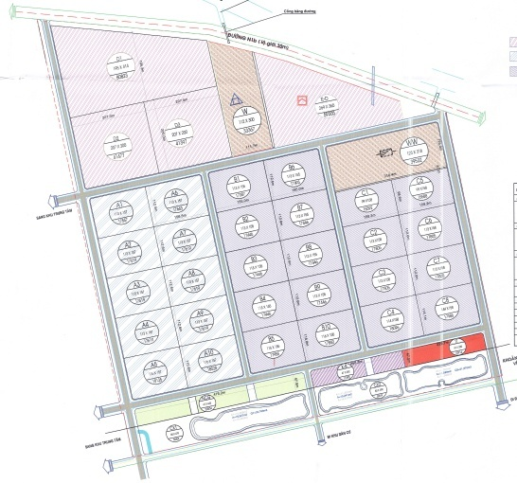
Hình 1.1: Bản đồ thể hiện vị trí Dự án trong Khu công nghiệp TMTC
Đường nội bộ KCN
Công ty TNHH Sunjin Mộc Bài
Đường nội bộ KCN

M4
Dự án

Hình 1.2: Sơ đồ vị trí tiếp giáp của KCN TMTC
Các hạng mục công trình
Tổng diện tích khu đất của nhà máy là 18.002 m², các hạng mục công trình được thể hiện ở bảng sau:

Bảng 1.2: Các hạng mục công trình
STT | Hạng mục công trình | Kích thước  (m x m) | Diện tích theo ĐTM (m²) | Diện tích (m²) | Tỷ lệ (%)
I | Hạng mục công trình chính
1 | Nhà xưởng 1 (khu vực bộ phận soft, máy hút chân không tự động áp lực cao, bán thành phẩm) | 60 x 30 | 1.800 | 1.800 | 10,00
2 | Nhà xưởng chính 2 + kho thành phẩm | 107 x 30 | 3.210 | 3.210 | 17,83
3 | Xưởng nhuộm | 39,5 x 13 | 513,2 | 513,5 | 2,85
4 | Nhà xưởng 3 (se chỉ) + kho chứa hóa chất | 102,6 x 39,83 | - | 4.086,56 | 22,70
II | Hạng mục công trình phụ trợ
 | Văn phòng và nhà nghỉ giữa ca | 12 x 26,5 | 345,5 | 318,0 | 1,77
 | Nhà vệ sinh công nhân | 3,5 x 13 | 45,5 | 45,5 | 0,25
 | Nhà chứa lò hơi | 13 x 20 | 260 | 260 | 1,44
 | Nhà bảo vệ | 5 x 5 | 25 | 25 | 0,14
 | Nhà để xe 1 | 25 x 8 | 200 | 200 | 1,11
 | Trạm điện | 4 x 5 | 20 | 20 | 0,11
 | Nhà vắt khô 1 | 7 x 8 | - | 56 | 0,31
 | Nhà vắt khô 2 | 23 x 8 | - | 184 | 1,02
 | Nhà đặt máy bơm | 4,8 x 4,1 | 19,68 | 19,68 | 0,11
 | Bể nước ngầm (Bể nước làm mát) | 14 x 4 | 168 | 56 | 0,31
 | Nhà mát | 12 x 9 | - | 108 | 0,60
 | Nhà hút thuốc | 6 x 6 | - | 36 | 0,20
 | Nhà để xe 2 | 4,5 x 20 | - | 90 | 0,50
 | Cây xanh | - | 3.618 | 4.050,2 | 22,50
 | Sân bãi, đường nội bộ | - | 4.697 | 2.627,5 | 14,60
 | Đất dự trữ | - | 2.7939,72 | - | -
III | Các hạng mục công trình xử lý chất thải và bảo vệ môi trường
1 | Bể chứa nước thải | 6 x 6 | 36 | 36 | 0,20
2 | Kho chứa chất thải (SL: 2) | 10 x 13 | 130 | 260 | 1,44
Tổng diện tích (I + II + III) |  |  |  | 18.002,0 | 100,00
(Nguồn: Công ty TNHH SunJin Mộc Bài).

a) Các hạng mục công trình
Nhà xưởng 1, 2, 3 và xưởng nhuộm: diện tích xây dựng (60x30) + (107x30) + (102,6x39,83) + (39,5x13) = 9.610,06 m² với kết cấu: móng cọc, đà kiềng BTCT; chân tường gạch dày 200, cao 200; nền bê tông; cột thép, khung kèo thép.
Chức năng: xưởng sản xuất, kho nguyên liệu, xưởng quấn chỉ và duỗi thẳng, xưởng xe chỉ, xưởng nhuộm…

b) Các hạng mục công trình phụ trợ của dự án
Nhà văn phòng và nhà nghĩ giữa ca: có diện tích 318 m² (bao gồm các nhà văn phòng làm việc) được xây dựng đảm bảo tiến hành các công trình một cách kiên cố và mang tính chuyên nghiệp cao.
Nhà chứ lò hơi: diện tích 260 m² được xây dựng với kích cấu bê tông cốt thép, khung sắt, mái lợp tole.
Nhà vắt khô 1, 2: diện tích (7x8) + (23x8) = 240 m² được xây dựng với kích cấu bê tông cốt thép, khung sắt, mái lợp tole.
Nhà đặt máy bơm: diện tích 19,68 m² được xây dựng với kích cấu bê tông cốt thép, khung sắt.
Nhà mát: diện tích 108 m² xây dựng với kích cấu bê tông cốt thép, khung sắt, mái lá, nơi cho công nhân nghỉ ngơi.
Nhà hút thuốc: diện tích 36 m² xây dựng với kích cấu bê tông cốt thép, khung sắt, mái tole, nơi cho công nhân nghỉ ngơi, hút thuốc.
c) Các hạng mục công trình xử lý chất thải và bảo vệ môi trường.
Bể chứa nước thải: thu gom toàn bộ lượng nước thải phát sinh của nhà máy đưa vào hố ga thu gom trước khi đấu nối vào KCN.
Kho chứa chất thải: diện tích khu vực lưu trữ chất thải rắn 260m² (số lượng 2 kho chứa).
Cấu trúc: Móng, cột, đà kiềng bê tông cốt thép. Hệ dầm sàn bê tông cốt thép, mái kèo mái bằng kèo mái bằng thép hình, xà gồ thép, mái lợp tôn. Tường xây gạch, sơn nước, nền bê tông cốt thép.
Khu vực này được xây dựng có tường bao, mái che và phân thành từng ô riêng biệt để lưu giữ chất thải phát sinh từ quá trình hoạt động sản xuất của Công ty. Chất thải rắn phát sinh sẽ được công ty bố trí nhân viên thu gom, vận chuyển và tập trung tại đây, sau đó hợp đồng với các đơn vị có chức năng thu gom, vận chuyển và xử lý

Ngoài ra, hạng mục công trình phụ trợ và hạng mục bảo vệ môi trường bao gồm
- Hệ thống cấp nước: Nguồn cấp nước là Công ty TNHH MTV Cấp thoát nước Tây Ninh và Công ty TNHH Phát triển Khu công nghiệp TMTC được phân phối từ mạng lưới cấp nước, nước cấp sẽ được đưa vào bể chứa, bơm cấp nước sẽ bơm nước cấp cho các công trình trong toàn khu vực.
- Hệ thống cấp điện: Nguồn cấp điện: Nguồn điện được cấp từ lưới điện chung của tỉnh Tây Ninh thông qua trạm 220/110KV Mộc Bài và một trạm biến thế phân phối trung gian 110/22KV với công suất lắp đặt 3x36MVA của KCN. Điện được sử dụng cấp cho hoạt động của các máy móc thiết bị sản xuất, phục vụ chiếu sáng các công trình sản xuất và chiếu sáng cho toàn nhà máy.
- Hệ thống thu gom và thoát nước mưa
- Nước mưa được thu vào các hố ga xuống cống bố trí ở vỉa hè dọc các tuyến đường nội bộ trong khu vực quy hoạch.
- Hệ thống cống thoát nước mưa được thiết kế trên cơ sở các thông số sau đây:
- Chu kỳ tràn cống, P = 5 năm.
- Phương pháp tính toán: Cường độ giới hạn với các thông số áp dụng tại Tỉnh Tây Ninh.
- Bản vẽ san nền khu vực nhà máy.
- Đường kính cống và vật liệu sử dụng:
- Cống nước mưa có đường kính từ D400 đến D600.
- Cống nước mưa dùng loại BTCT, được đúc sẵn bằng phương pháp quay ly tâm.
- Hố ga và miệng thu nước mưa:
- Hố ga nước mưa có kết cấu bằng BTCT.
- Miệng thu nước kiểu thu nước nằm ngang, lưới chắn rác bằng gang.
- Với những hố ga kết hợp thu nước dưới mặt đường, lưới chắn rác được làm từ thép và được nhúng kẽm.
- Hệ thống thu gom, xử lý và thoát nước thải
- Hệ thống thoát nước thải thiết kế tách riêng với hệ thống thoát nước mưa, bố trí mạng lưới thu gom nước mưa dọc các tuyến đường nội bộ.
- Quy trình hoạt động của Dự án phát sinh nước thải sinh hoạt với lưu lượng khoảng 24,75 m³/ngày và nước thải sản xuất với lưu lượng khoảng 292,24 m³/ngày.
- Nước thải từ 3 khu nhà vệ sinh được xử lý qua bể tự hoại 3 ngăn, nước thải rửa chân tay được thu gom theo đường ống nhập chung với nước thải từ bể tự hoại chảy vào hầm chứa của nhà máy, đồng thời nước thải sản xuất cũng được đưa về bể chứa nước của nhà máy. Toàn bộ nước thải của Dự án đảm bảo đạt giới hạn tiếp nhận nước thải của KCN trước khi đấu nối nước thải của KCN. Trong trường hợp nồng độ nước thải vượt mức cho phép so với quy chuẩn thì bên Công ty sẽ chịu trách nhiệm đóng phí vượt nồng độ cho bên Công ty TNHH Phát triển KCN TMTC.
- Nhà máy XLNT của KCN TMTC có công suất thiết kế: 10.000 m³/ngày. Hiện tại, Nhà máy đang tiếp nhận nước thải từ các doanh nghiệp trong KCN. Do đó, Nhà máy XLNT của KCN đủ khả năng tiếp nhận nước thải của Dự án, đảm bảo nước thải được xử lý đạt quy chuẩn trước khi thải ra nguồn tiếp nhận (QCVN 40:2011/BTNMT, cột A, Kq=0,9, Kf=0,9).
- Đường kính cống và vật liệu sử dụng:
- Đường kính cống: D200 cho ống uPVC;
- Cống nước thải sinh hoạt và sản xuất: cống HDPE 2 lớp, có độ cứng vòng 4 kg/cm²;
- Cống dẫn từ bể tự hoại ra hố ga: ống uPVC, PN6.gv;
- Hố ga nước thải có kết cấu bằng BTCT, bê tông loại bền sun phát.
- Hệ thống giao thông nội bộ:
Giao thông bên trong nhà xưởng được tổ chức khép kín, thuận tiện cho công nhân viên. Hành lang xuyên suốt tạo sự thuận tiện tối đa, tiết kiệm thời gian di chuyển, tiết kiệm không gian và đảm bảo thoát hiểm khi có sự cố.
Giao thông bên ngoài là hệ thống đường nội bộ, phục vụ công tác phòng cháy chữa cháy, sân bãi, bố trí bãi đậu xe hợp lý tạo sự thuận lợi giao thông.
Đường nội bộ thảm nhựa hạt mịn dày 60mm, tưới lớp nhựa 0.7kg/m², tạo nhám bề mặt bê tông, bê tông cốt thép M250, 1 lớp thép D10a200 dày 150, lớp PVC 0.03mm, đá 0x4 dày 300mm, lớp đất tự nhiên đầm chặt.
Hệ thống giao thông chủ yếu phục vụ cho ô tô, xe tải nhẹ và xe máy, người đi bộ. Căn cứ theo yêu cầu sử dụng, hệ thống giao thông bao gồm loại mặt đường: Bê tông nhựa móng, vỉa hè lát gạch. Độ dốc mặt đường được bố trí phù hợp với địa hình và đảm bảo thoát nước.
- Cảnh quang và cây xanh:
Diện tích cây xanh trong toàn bộ khuôn viên dự án là 4.050,2 m² để trồng cỏ và cây xanh nhằm tạo cảnh quan, điều hòa không khí đồng thời cây xanh còn vai trò hấp thụ một phần các chất ô nhiễm phát sinh trong quá trình hoạt động của dự án trong khuôn viên Công ty. Với diện tích cây xanh như trên, tỷ lệ cây xanh chiếm 22,5 % tổng diện tích dự án, đảm bảo theo Quy chuẩn xây dựng Việt Nam QCXDVN 01:2008/BXD.
Khu vực trồng cây xanh: trồng trên tuyến đường nội bộ, sân bãi, khu vực đất trống giữa các hạng mục công trình của dự án.

3. Công suất, công nghệ, sản phẩm sản xuất của dự án đầu tư

3.1. Công suất của dự án đầu tư:
Sản xuất chỉ may, chỉ thêu các loại từ sợi polyester, nylon:
- Chỉ Polyester: 600 tấn/năm
- Chỉ nylon các loại: 2.200 tấn/năm.
Công suất đang hoạt động hiện hữu của Nhà máy:
- Chỉ Polyester: 330 tấn/năm
- Chỉ nylon các loại: 1.440 tấn/năm.
Năm 2023, Công ty nhập thêm máy móc và hoạt động hết công suất theo như Giấy chứng nhận đầu tư đã đăng ký.

3.2. Công nghệ sản xuất của dự án đầu tư
a) Quy trình hoạt động sản xuất chỉ Nylon

Hình 1.3: Quy trình sản xuất chỉ Nylon các loại
Thuyết minh quy trình sản xuất
Đối với quá trình sản xuất chỉ Nylon: tùy theo yêu cầu của khách hàng về các loại chỉ mà quy trình sản xuất cũng sẽ khác nhau. Sản xuất chỉ Nylon gồm 2 mảng: mảng liên kết trong và mảng liên kết ngoài. Các sản phẩm của mảng liên kết trong là M40, M30, M20, M13, M10, M8. Mảng liên kết ngoài tạo ra các sản phẩm là M60, M41 và suốt M31. Quy trình công nghệ cụ thể như sau:
- Đối với mảng sản xuất chỉ có liên kết trong:
Nguyên liệu được mua về sẽ qua khâu kiểm tra chất lượng nguyên liệu trước khi nhập kho chờ sản xuất. Nguyên liệu được chuyển qua công đoạn đánh sợi.
Đánh sợi: Sợi Nylon được nhập về từng cuộn với khối lượng 7,5 kg/cuộn hoặc 10 kg/cuộn sẽ được chuyển qua công đoạn đánh sợi thành các cuộn nhỏ hơn có khối lượng 2,5kg để chuyển qua công đoạn Se sợi.
Se sợi: quá trình se sợi gồm 3 sợi nylon kết hợp cùng với 1 sợi keo sẽ được se lại với nhau, sau đó quấn quanh ống nhôm để tạo thành từng cuộn. Mục đích của công đoạn này là các sợi nguyên liệu sẽ được se săn với nhau để tăng tính đàn hồi, tăng độ bền cho sợi chỉ. Sau đó sẽ chuyển qua công đoạn hấp sợi.
Hấp sợi: Sợi được hấp ở nhiệt độ cao (110 - 120⁰C) bằng hơi nước. Tác dụng công đoạn này làm tan chảy sợi keo, kết dính các sợi chỉ lại với nhau.
Làm mềm sợi: Sợi sau khi hấp sẽ được cuộn lại thành các cuộn lớn hay nhỏ tùy theo yêu cầu của mã sản phẩm. Mục đích của công đoạn này là cuộn sợi vào ống nhựa để chuyển qua công đoạn nhuộm.
Nhuộm: Đây là quá trình chính, sử dụng các loại thuốc nhuộm tạo màu cho sợi. Các cuộn sợi được nhúng qua dung dịch thuốc nhuộm, dung dịch các phụ gia hữu cơ (Axit Xitrit, methanol, Soda) để tăng khả năng gắn màu.
Sấy khô và duỗi thẳng: Sợi sau khi nhuộm sẽ bị ẩm, do đó cần chuyển qua công đoạn sấy khô nhằm sấy khô và duỗi thẳng sợi chỉ.
Đánh cuộn: Chỉ sau khi sấy khô và duỗi thẳng sẽ được bôi trơn bằng dầu Silicon nóng và đánh thành những cuộn nhỏ theo yêu cầu của khách hàng.
Đóng gói/Dán nhãn: Chỉ thành phẩm được đóng gói và dán nhãn.
Nhập kho thành phẫm: Sản phẩm sau khi hoàn thành sẽ được lưu kho thành phẩm chờ xuất cho khách hàng.
- Đối với mảng sản xuất chỉ có liên kết ngoài:
Nguyên liệu được mua về sẽ qua khâu kiểm tra chất lượng nguyên liệu trước khi nhập kho chờ sản xuất. Nguyên liệu được chuyển qua công đoạn đánh sợi.
Đánh sợi: Sợi Nylon được nhập về từng cuộn với khối lượng 7,5 kg/cuộn hoặc 10 kg/cuộn sẽ được chuyển qua công đoạn đánh sợi thành các cuộn nhỏ hơn có khối lượng 2,5 kg để chuyển qua công đoạn Se sợi.
Se sợi: quá trình se sợi gồm 2 sợi nylon sẽ được se lại với nhau, sau đó quấn quanh ống nhôm để tạo thành từng cuộn. Mục đích của công đoạn này là các sợi nguyên liệu sẽ được se săn với nhau để tăng tính đàn hồi, tăng độ bền cho sợi chỉ. Sau đó sẽ chuyển qua công đoạn làm mềm sợi.
Làm mềm sợi: Sợi sau khi se sẽ được cuộn lại thành các cuộn lớn hay nhỏ tùy theo yêu cầu. Mục đích của công đoạn này là cuộn sợi vào ống nhựa để chuyển qua công đoạn nhuộm.
Nhuộm: Đây là quá trình chính, sử dụng các loại thuốc nhuộm tạo màu cho sợi. Các cuộn sợi được nhúng qua dung dịch thuốc nhuộm, dung dịch các phụ gia hữu cơ (Axit Citrit, methanol, Soda) để tăng khả năng gắn màu.
Phủ liên kết ngoài, sấy khô và duỗi thẳng: Sợi sau khi được nhuộm sẽ chuyển qua máy phủ liên kết ngoài, sấy khô và duỗi thẳng. Tại đây, sợi sẽ được ngâm qua dung dịch (có chứa hạt nhựa và metanol đã nóng chảy), tác dụng của việc phủ lớp dung dịch này làm cho 2 sợi nguyên liệu dính lại với nhau. Sau đó sợi chỉ sẽ được sấy khô và duỗi thẳng để loại bỏ hơi ẩm, tạo độ bền cho sợi chỉ. Các quá trình này được thực hiện trong một thiết bị sau quá trình nhuộm. Chỉ sau khi đã được căng sấy định hình sẽ chuyển qua công đoạn đánh sợi.
Đánh cuộn: Chỉ sau khi sấy khô và duỗi thẳng sẽ được bôi trơn bằng dầu Silicon và đánh thành những cuộn nhỏ theo yêu cầu của khách hàng.
Đóng gói/Dán nhãn: Chỉ thành phẩm được đóng gói và dán nhãn.
Nhập kho thành phẩm: Sản phẩm sau khi hoàn thành sẽ được lưu kho thành phẩm chờ xuất cho khách hàng.
b) Quy trình sản xuất chỉ Polyester các loại

Hình 1.4: Quy trình sản xuất chỉ Polyester các loại
Thuyết minh quy trình công nghệ:
Đối với quy trình sản xuất chỉ Polyester: nguyên liệu nhập về là các sợi Polyester đã được se sẵn. Sợi nguyên liệu sẽ chuyển qua cộng đoạn làm mềm sợi. Sợi sẽ được quấn vào các ống nhựa sau đó chuyển qua công đoạn nhuộm.
Nhuộm: Các cuộn sợi được nhúng qua dung dịch thuốc nhuộm, dung dịch các phụ gia hữu cơ (Axit Citrit, methanol, Soda) để tăng khả năng gắn màu.
Sấy khô và duỗi thẳng: Sợi sau khi nhuộm sẽ bị ẩm, do đó cần chuyển qua công đoạn sấy khô nhằm sấy khô và duỗi thẳng sợi chỉ.
Đánh cuộn: Chỉ sau khi được sấy khô và duỗi thẳng sẽ đánh thành những cuộn nhỏ, có sử dụng dầu Silicon nóng để bôi trơn lên sợi chỉ làm cho sợi chỉ mềm mại hơn.
Đóng gói/Dán nhãn: Chỉ thành phẩm được đóng gói và dán nhãn.
Nhập kho thành phẩm: Sản phẩm sau khi hoàn thành sẽ được lưu kho thành phẩm chờ xuất cho khách hàng.
b) Danh mục thiết bị máy móc đầu tư tại cơ sở
Máy móc thiết bị tại cơ sở vẫn còn hoạt động tốt. Số lượng máy móc, thiết bị được thể hiện bảng sau:

Bảng 1.3. Danh mục máy móc thiết bị tại Nhà máy
STT | Tên máy | Số lượng Theo ĐTM | Số lượng thực tế | Năm sản xuất | Xuất xứ | Tình trạng | Thông số, công suất, chức năng từng máy | Ghi chú
I | Danh mục máy móc hiện hữu
1 | Máy nhuộm áp lực cao | 1 | 7 | 2009 ⁽¹⁾  2019  2021 | Hàn Quốc | Hoạt động tốt | - Số hiệu WOONJIN  - Model: WJHP – 1001; WJHP – 1001 -30, WJHP – 1001 -15, WJHP – 1001 -200  - Công suất: 380V/50HZ  - Size: 200kg⁽¹⁾ , 60kg; 30kg, 15kg, 10kg | Khu vực xưởng nhuộm
2 | Máy nhuộm chỉ | 1 | 1 | 2018 | Hàn Quốc (*) | Hoạt động tốt | - Số hiệu WOONJIN  - Model: WJHP – 1001  - Công suất: 30KW, U=380V  - Size: 2kg x 5 (1 SET = 1 cái)
 | Máy nhuộm chỉ | 1 | 2 | 2013  2018 | Hàn Quốc  (*) | Hoạt động tốt | - Số hiệu WOONJIN  - Model: WJHP – 1001  - Công suất: 380V/50HZ  - Size: 1 SET = 5 cái
3 | Máy nhuộm sợi áp suất cao | 1 | 1 | 2016 | Hàn Quốc  (*) | Hoạt động tốt | HD 1445  - Công suất: 380V/50HZ  Size: 300kg⁽¹⁾
 | Máy nhuộm sợi | 1 | 6 | 2009 | Hàn Quốc  (*) | Hoạt động tốt | HD 1445  - Công suất: 380V/50HZ  - Size: 2kg⁽¹⁾, 3kg⁽¹⁾, 5kg⁽¹⁾, 15kg⁽¹⁾, 30kg⁽¹⁾, 50kg⁽¹⁾
 | Máy nhuộm áp lực cao | 4 | 4 | 2012 | Hàn Quốc  (*) | Hoạt động tốt | HD 1445  - Công suất: 380V/50HZ  - Size: 150kg⁽¹⁾, 50kg⁽¹⁾, 10kg⁽¹⁾, 6kg⁽¹⁾
8 | Máy đánh cuộn chỉ | 21 | 16 | 2013  2014  2015  2018 | Hàn Quốc  (*) | Hoạt động tốt | - Số hiệu KWANGGUK  - Model: KG202  - Công suất: 220V 50&60Hz/2KW  - Size: 100kg⁽¹⁾, 250kg⁽¹⁾, 38kg⁽¹⁾, 250kg⁽¹⁾ | Khu vực quấn chỉ suốt
 |  |  | 3 | 2019 | Hàn Quốc | Hoạt động tốt | - Số hiệu ILSHINK  - Model: IS-500C  - Công suất: 220V 50&60Hz/2KW
 |  |  | 1 | 2019 | Hàn Quốc | Hoạt động tốt | - Số hiệu KWANGGUK  - Model: KG 202  - Công suất: 220N/0,2KW
 |  |  | 2 | 2021 | Hàn Quốc | Hoạt động tốt | - Số hiệu ILSHINK  - Model: IS-500C  - Công suất: 220V 50&60Hz/3KW
9 | Máy sấy | 9 | 6 | 2009  2010  2012  2013  2016  2017 | Hàn Quốc  (*) | Hoạt động tốt | - Số hiệu: HANSEONG, WOOJIN, WJD  - Model: HE48  - Công suất: 37KW | Sấy khô và duỗi thẳng
 | Máy sấy hút chân không tự động | - | 1 | 2022 | Hàn Quốc | Hoạt động tốt | - Số hiệu: KWANG CHANG  - Model: KCAS-1000  - Công suất: 34Kw (44HP)
10 | Máy đánh suốt chỉ | 17 | 6 | 2019 | Hàn Quốc | Hoạt động tốt | - Số hiệu TAINING  - Model: TN09S-C  - Công suất 380V/0.9 KW | Khu vực quấn chỉ suốt
 |  |  | 3 | 2017 | Hàn Quốc  (*) | Hoạt động tốt | - Số hiệu TAINING  - Model: TN09S-C  - Công suất 380V/0.9 KW  - Size: 110cm x 107cm x 1733cm
 |  |  | 5 | 2017 | Hàn Quốc  (*) | Hoạt động tốt | - Số hiệu HACOBA  - Model: HACOBA NSA - U  - Công suất 220V/0.9 KW
 |  |  | 6 | 2013 | Hàn Quốc  (*) | Hoạt động tốt | - Số hiệu HACOBA  - Model: HACOBA NSA - U  - Công suất: 3.75kW/h, 3kW/h
11 | Máy làm mềm sợi | - | 1 | 2019 | Hàn Quốc | Hoạt động tốt | - Số hiệu KWANGUK  - Model: KG102  - Công suất 3kW  - Size: 8,9m x 1,1m x 1,7m
12 | Thiết bị soi màu Judge | - | 1 | 2018 | Hàn Quốc  (*) | Hoạt động tốt |  | Phòng thí nghiệm
13 | Máy nén khí | 1 | 1 | 2019 | Hàn Quốc  (*) | Hoạt động tốt | - Công suất 50HP  - Hiệu điện thế: 380V  - Size: 1660x1030x1607mm
 | Máy nén khí |  | 1 | 2019 | Hàn Quốc | Hoạt động tốt | - Hiệu: KYUNGWON  - Model: 51  - Công suất: 380V/50Hz/37Kw  - Size: 1660x1030x1607mm
14 | Bộ thanh trượt bằng sắt | - | 3 | 2019 | Việt Nam  (*) | Hoạt động tốt | -
15 | Máy làm căng sợi | - | 2 | 2019 | Hàn Quốc | Hoạt động tốt | - Số hiệu KWANGUK  - Model: KG208  - Công suất 20kW  - Size: 14x2,2x1,2m | Sấy khô và duỗi thẳng
16 | Máy pha màu nhuộm | - | 2 | 2021 | Hàn Quốc | Hoạt động tốt | - Số hiệu: DYE FOCUS  - Model: DLF-072S-2000WAC 50/60Hz, DLF-072S-2000WAC 220 VAC  - Công suất: 2,2KW; 50/60Hz | Phòng thí nghiệm
17 | Máy phân tích màu bằng quang phố, dùng trong kỹ thuật nhuộm màu chỉ | - | 1 | 2020 | Hàn Quốc  (*) | Hoạt động tốt | - Số hiệu: DATA COLOR  - Model: DATA COLOR 800
18 | Máy se sợi | - | 4 | 2019  2022 | Hàn Quốc | Hoạt động tốt | - Số hiệu: CHANGYI  - Model: ZRB2009  - Công suất: 18,65KW | Xưởng mới
19 | Máy đánh ống sợi | 1 | 5 | 2018 | Hàn Quốc (*) | Hoạt động tốt | - Số hiệu: KWANGUK  - Model: HD30, KG208  - Công suất: 3,75KW/h | Khu vực quấn chỉ cuộn
20 | Máy hút chân không | - | 3 | 2018 | Hàn Quốc  (*) | Hoạt động tốt | - Số hiệu: KWANGUK  - Model: DYS-100  - Công suất: 3,75KW/h | Xưởng mới
21 | Máy kiểm tra độ bền | 1 | 1 | 2018 | Hàn Quốc  (*) | Hoạt động tốt | - Số hiệu: KWANGUK  - Model: DYS-100  - Công suất: 3,75KW/h | Phòng thí nghiệm
22 | Máy đo độ đàn hồi | 1 | 1 | 2018 | Hàn Quốc  (*) | Hoạt động tốt | - Số hiệu: KWANGUK  - Model: KG203  - Công suất: 3,75KW/h | Phòng thí nghiệm
23 | Máy xoắn sợi | 15 | - | - | Italy - Hàn Quốc | - | - Loại 240 trục quay  - Loại 130 trục quay  - Loại 96 trục quay  - Loại 252 trục quay  - Loại 90 trục quay  Tất cả đều không có
24 | Máy suốt chỉ | 7 | - | - | Thụy Điển – Đài Loan | - | Không có
25 | Máy se sợi | - | 29 | 2019 | Công ty Sunjin Vina (Bình Dương | Hoạt động tốt | - Số hiệu: SAMJIN, CHANGYI, RATTTI  - Công suất: 3,75KW/h, 108 Kg/Máy/ngày; 151 Kg/Máy/ngày; 262 Kg/Máy/ngày
26 | Máy quấn tơ | - | 2 | 2019 |  | Hoạt động tốt | Công suất: 1500 Kg/Máy/ngày
27 | Máy làm mềm sợi | - | 5 | 2019 |  | Hoạt động tốt | - Số hiệu KWANGUK  - Model: KG102  - Công suất: 3kW; 800 Kg/Máy/ngày
28 | Máy hấp sợi | - | 2 | 2019 |  | Hoạt động tốt | Công suất: 2000 Kg/Máy/ngày
29 | Máy nén khí | - | 2 | 2019 |  | Hoạt động tốt | - Công suất 15HP; 20HP  - Hiệu điện thế: 380V  - Size: 1660x1030x1607mm
30 | Xe nâng 2,5 tấn | - | 1 | 2019 |  | Hoạt động tốt | -
(Nguồn: Công ty TNHH SunJin Mộc Bài)
Ghi chú:
(*) – Máy được mua từ Công ty TNHH Sunjin Vina (Địa chỉ : Lô B2-8, Khu công nghiệp Phú Tân, Phường Hoà Phú, Thành phố Thủ Dầu Một, tỉnh Bình Dương).
(1) Máy nhập cũ, theo cam kết của Công ty sẽ thay đổi mới vào năm 2020, 2022, 2023, 2026. Tuy nhiên, do tình hình dịch bệnh COVID – 19 (năm 2020 đến giữa năm 2021) và các máy móc cam kết thay đổi vào các năm 2020 là các máy nhuộm có công suất 2kg, 3kg, 5kg, 10kg, 20 kg…. Do Công ty có các đơn đặt hàng là nhỏ lẻ nên việc sử dụng máy nhuộm có công suất nhỏ phù hợp và hoạt động luân phiên, máy móc hiện tại của Công ty nhận thấy hoạt động tốt nên Công ty xin được giữ lại.
Trước đây, trong quá trình hoạt động số lượng máy móc thiết bị chưa đạt được công suất như mong muốn, do đó Công ty nhập thêm máy móc và mở rộng nhà xưởng nhằm để quá trình hoạt động được tốt hơn và đạt được công suất theo như đã đăng ký.

3.3. Sản phẩm của dự án đầu tư
- Chỉ Polyester : 600 tấn/năm
- Chỉ Nylon các loại: 2.200 tấn/năm

4. Nguyên liệu, nhiên liệu, vật liệu, phế liệu, điện năng, hóa chất sử dụng, nguồn cung cấp điện, nước của dự án đầu tư
- Nguyên liệu, phụ gia, nhiên liệu

Bảng 1.4: Nhu cầu nguyên, nhiên liệu sản xuất của Nhà máy
STT | Tên nguyên, nhiên liệu, hóa chất | Đơn vị | Khối lượng theo ĐTM | Khối lượng thực tế | Khối lượng hoạt động tương lai | Mục đích sử dụng
I | Nhiên liệu, hóa chất phụ trợ
1 | Chất làm mềm  1. Softener 600A Korea.  2. Softener 700C Korea.  3. Snogen NT Korea | Tấn/năm | 20 | 15,5 | 24,5 | Xử lý và làm mềm sợi
2 | Methanol (Chất trợ nhuộm) | Tấn/năm | 115 | 20 | 32 | Tạo môi trường nhuộm (nhuộm)
3 | Sunlife TN-120 | Tấn/năm | 81 | 155,2 | 245,5 | Rửa sợi
4 | Caustic Soda (Hydro Sunfit, Caustic soda) | Tấn/năm | 21 | 21,6 | 35 | Tạo môi trường nhuộm (nhuộm)
5 | Dầu Silicon  1. Silicone Korea 200F/350CS.  2. Silicone 350 | Tấn/năm | 55 | 31,7 | 55 | Chất bôi trơn, chống tạo bọt
6 | Axit Citrit (C₆H₈O₇) | Tấn/năm | 9 | 46 | 73 | Trung hòa, tạo môi trường (nhuộm)
7 | Thuốc nhuộm | Tấn/năm | 24 | 10 | 16 | Nhuộm sợi
8 | Chất kết dính | Tấn/năm | - | 2,48 | 4,0 | Tạo kết dính, tạo keo,liên kết sợi
II | Nguyên liệu, hóa chất chính
1 | Sợi Polyester | Tấn/năm | 605 | 330 | 605 | Nguyên liệu sản xuất chính
2 | Sợi Nylon | Tấn/năm | 2.205 | 1.440 | 2.205 | Nguyên liệu sản xuất chính
III | Bao bì đóng gói sản phẩm
1 | Thùng carton | Tấn/năm | 8 | 6 | 9,5 | Đóng gói
Tổng |  |  | 4.827,8 | 2.078,47 | 3.304,5
Nguồn: Công ty TNHH Sunjin Mộc Bài

Bảng 1.5: Thành phần, tính chất đặc trưng của một số nguyên liệu, hóa chất
TT | Tên nguyên liệu | Công thức, thành phần | Tính chất đặc trưng
1 | Methanol | CH₃OH | Chất lỏng không màu  Khối lượng riêng: 0,7918 g cm⁻³  Điểm nóng chảy: −97,6 °C(175,6 K; −143,7 °F)  Điểm sôi: 64,7 °C (337,8 K; 148,5 °F)  Áp suất hơi: 13,02 kPa (ở 20 °C)  Độ nhớt: 5.9×10⁻⁴ Pa s (ở 20 °C)
2 | Sunlife TN-120 | Anionic polymer:CONH₂[CH₂-CH-]_{n}  Isopropyl alcohol (CH₃)₂CHOH  Nước (H₂O) | Tính chất vật lý: Hút ẩm mạnh,gặp nước trương nở.  Khối lượng phân tử: 60.1 g/mol  Ngoại quan: Không màu  Mùi: Nặng  Tỉ trọng: 0.786 g/cm³  Nhiệt độ đông đặc: -89ºC  Nhiệt độ sôi: 82.5ºC  Tính tan trong nước: Tan vô hạn  Áp suất hơi: 2.4 kPa  Chất không màu, không mùi, không vị
3 | Caustic Soda | (NaOH) | Dạng tồn tại: chất rắn màu trắng (hút ẩm mạnh, dễ chảy rữa)  Mùi: không mùi  Phân tử lượng: 40 g/mol  Điểm nóng chảy: 318 °C  Điểm sôi: 1390 °C  Tỷ trọng: 2.13  Độ hòa tan: dễ tan trong nước lạnh  Độ pH: 13.5
4 | Dầu Silicon | C₂H₈O₂Si | Trạng thái: dạng lỏng, màu trắng  Độ nhớt: 1500~2500 cP (25ºC)  Giá trị pH: 6.0~8.0  Trọng lượng riêng (H₂0=1): 0,97
5 | Axit Citric | (C₆H₈O₇) | Khối lượng mol: 192,123 g/mol (khan)  210,14 g/mol (monohydrat)  Bề ngoài chất rắn kết tinh màu trắng  Khối lượng riêng: 1,665 g/cm³  Điểm nóng chảy: 153 °C  Điểm sôi phân hủy ở 175 °C  Độ hòa tan trong nước: 133 g/100 ml (20 °C)
6 | Thuốc nhuộm | Thành phần; axit màu, Sodium sulfate và isobutyl Oleate | Nếu hít phải có khả năng gây dịứng, triệu chứng hen suyễn và khó thở. Nếu dính vào mắt sẽ gây kích thích, mẩn cảm và tổn thương mắt nghiêm trọng.

Bảng 1.6: Danh sách các loại thuốc nhuộm sử dụng
TT | Tên hóa chất | Tên thương mại | Khối lượng (kg/năm) theo ĐTM | Khối lượng (kg/năm) thực tế | Khối lượng (kg/năm) hoạt động tương lai | Xuất xứ
 | Lumacel Yellow.G | Vàng. G | 513 | 7,2 | 12 | Hàn Quốc
 | Lumacel Scalet.Gb | Đỏ tươi. Gb | 263 | 4,9 | 8 | Hàn Quốc
 | Lumacel Blue.Bng | Xanh. Bng | 795 | 19,8 | 32 | Hàn Quốc
 | Yellow.2g | Vàng. 2g | 2,128 | 302,0 | 478 | Hàn Quốc
 | Blue E-R 200 (Blue.R) | Xanh. R | 1,590 | 212,2 | 336 | Hàn Quốc
 | Blue.2r (Korea) | Xanh. 2r | 257 | 0,1 | 0,2 | Hàn Quốc
 | Navy Blue Bn Conc (Navy/Blue 5rf) | Tím xanh Bn Conc (tím/xanh 5rf) | 1,108 | 81,9 | 130,0 | Hàn Quốc
 | Red.Ebl | Đỏ.Ebl | 2,235 | 341 | 540 | Hàn Quốc
 | Red.2b (Red 2r) | Đỏ.2b (đỏ 2r) | 576 | 31,0 | 49 | Hàn Quốc
 | Pink 3b (Rhodamin.Eb) | Hồng 3b (hồng đỏ.Eb) | 426 | - | - | Hàn Quốc
 | Orange.A-G | Cam.A - G | 144 | 45,5 | 72,0 | Hàn Quốc
 | Red.M - RN | Đỏ. M - RN | 1,227 | 236 | 375,0 | Hàn Quốc
 | Violet.FBL (Dorasyn Violet Cb 180%) | Tím.Fbl (Tím Cb 180%) | 213 | 11,1 | 18,0 | Hàn Quốc
 | Brown.S -2R | Nâu.S-2R | 2,422 | 165,3 | 262 | Hàn Quốc
 | Flavin.8GN | Màu vàng.8gn | 313 | 38,2 | 61 | Hàn Quốc
 | Grey.SG | Xám.Sg | 113 | 28,0 | 45 | Hàn Quốc
 | Red.G | Đỏ.G | 182 | 23,9 | 38 | Hàn Quốc
 | Orange.NGG | Cam.Ngg | 38 | 11,2 | 18 | Hàn Quốc
 | Turq/Blue.EAS (KOREA) | Tím xanh. EAS | 269 | 31,5 | 50 | Hàn Quốc
 | Yellow Brown S-2rl (Orange.Ec - H) | Vàng nâu S-2rl (cam.Ec) | 983 | 56,0 | 89 | Hàn Quốc
 | Rubine.EBC (Rubine.SEB) | Hồng ngọc. EBC (hồng ngọc.SEB) | 307 | 32,6 | 52 | Hàn Quốc
 | Blue 2bln (Blue RL) | Xanh 2bln (xanhRL) | 307 | 34,6 | 55 | Hàn Quốc
 | Red F3BS | Đỏ F3BS | 213 | 19,9 | 32 | Hàn Quốc
 | Navy Blue H-GL (Navy/Blue S-2gl) | Tím xanh H-GL (Tím/Xanh S – 2GL) | 870 | 55,4 | 88 | Hàn Quốc
 | Yellow.3GL | Vàng.3gl | 94 | 13,0 | 21 | Hàn Quốc
 | Black S-Brn 300 | Đen S-Brn 300 | 13 | - | - | Hàn Quốc
 | Yellow 8GE (Yellow 10GF) | Vàng 8ge (vàng 10gf) | 75 | 0 | - | Hàn Quốc
 | Turq/Blue S Gl | Xanh SGl | 94 | 7,8 | 13 | Hàn Quốc
 | Lumacron Brilliant Blue Sr 200% | Xanh đậm Sr 200% | 804 | 15 | 24 | Hàn Quốc
 | Doraphor.Nfw-L Conc | Trắng Nfw-L Conc | 34 | 2.575 | 4.074 | Hàn Quốc
 | Black.LDH | Đen.Ldh | 3,055 | 87,1 | 138 | Hàn Quốc
 | Black 194 H/Conic | Đen 194 | 38 | 3.050 | 4.825 | Hàn Quốc
 | Violet.ERL | Tím.Erl | 75 | 13,3 | 22 | Hàn Quốc
 | Pink B | Hồng B | 2,228 | 15,0 | 24 | Hàn Quốc
 | Dorafast Ps Liq (Nylon Uv) (25kg) | Tăng Trắng.PS | - | 900 | 1.424 | Hàn Quốc
 | Uv Cut J-130 (Poly Uv) (25kg) | Kháng trắng.J130 | - | 20 | 32 | Hàn Quốc
 | White Ent (Poly) | Trắng Sữa. Ent | - | 98,1 | 156 | Hàn Quốc
 | Rifalon Black S-Brn 300 (25kg) | Đen. S-Brn | - | 800 | 1.266 | Hàn Quốc
 | Rifalon Yellow 8ge (N)Poly | Vàng Tươi.8ge | - | 14,5 | 23 | Hàn Quốc
Tổng |  |  | 24.000 | 9.430,4 | 14.882,2

- Nhu cầu sử dụng nhiên liệu
- Nguồn cấp điện: Công ty TNHH điện lực Tây Ninh – Điện lưới quốc gia và hệ thống điện năng lượng mặt trời áp mái và máy phát điện dự phòng.
- Nhu cầu dùng điện: Nguồn điện phục vụ quá trình sản xuất chủ yếu cho phân xưởng sản xuất và khu vực văn phòng: 220.000 Kwh/tháng.
- Nguồn điện từ hệ thống điện năng lượng mặt trời áp mái là 947,7 kWp ~142.155 Kwh/tháng.
- Nhu cầu sử dụng nước
- Nguồn cấp nước: Nước cấp từ Công ty Cổ phần Cấp thoát nước Tây Ninh và Công ty TNHH Phát triển Khu công nghiệp TMTC.
Tổng nhu cầu cấp nước cho Công ty được trình bày theo 3 tháng gần nhất như sau:
STT | Tháng | Khối lượng nước sử dụng (m³ /tháng)
 |  | Công ty CP Cấp thoát nước Tây Ninh | Công ty TNHH Phát triển khu công nghiệp TMTC | Tổng cộng
1 | 7 | 708 | 13.866,2 | 14.575,2
2 | 8 | 792 | 14.723,6 | 15.515,6
3 | 9 | 669 | 11.229,5 | 11.898,5
Trung bình |  | 723 | 13.273,1 | 13.996,1
Bảng 1.6: Nhu cầu sử dụng nước tại Dự án
TT | Mục đích | Định mức nước  sử dụng | Lưu lượng (m³/ngày)
I | Nước sinh hoạt | 80 lít/người.ca | 24,0
II | Nước phục vụ hoạt động sản xuất | Theo thực tế | 434,5
III | Nước tưới cây xanh | 3 lít/m² | 12,15
 | TỔNG CỘNG |  | 470,65
Cơ sở tính toán:
- Nước phục vụ sinh hoạt: Căn cứ theo Mục 2.10.2 Nhu cầu sử dụng nước của QCVN 01:2021/BXD – Quy chuẩn kỹ thuật quốc gia về quy hoạch xây dựng được ban hành tại Thông tư 01:2021/TT-BXD ngày 19/05/2021 của Bộ Xây dựng: Chỉ tiêu cấp nước sạch dùng cho sinh hoạt tối thiểu là 80 lít/người/ngày hướng tới mục tiêu sử dụng nước an toàn, tiết kiệm và hiệu quả. Lượng nước cấp cho nhu cầu sinh hoạt của công nhân viên được tính như sau:
Q_{shnv} = 300 người x 80 lít/người = 24,0 m³/ngày
- Nước cấp hoạt động sản xuất
- Định mức cấp nước cho lò hơi là 1 m³/giờ tương đương 1 tấn hơi/giờ (khi lò hoạt động với công suất tối đa). Dự án hoạt động 3 ca/ngày (8 giờ/ca) và có 02 lò hơi công suất 4 tấn hơi/giờ, hoạt động luân phiên. Vậy lượng nước cấp cho lò hơi là: Q _{lò hơi} = 4 m³/giờ x 24 giờ/ngày x 2 lò = 192 m³/ngày.
- Với quy trình công nghệ sản xuất tại dự án, định mức sử dụng nước cho 1 tấn sản phẩm sợi trung bình: 50 m³/tấn. Với công suất của dự án 2.800 tấn sản phẩm/năm = 8,97 tấn sản phẩm/ngày. Lượng nước cấp cho quá trình sản xuất:
Q_{sx} = 8,97 tấn/ngày x 50 m³/tấn = 448,5 m³/ngày.
Tuy nhiên, tính theo tình hình sản xuất thực tế của dự án: nước cấp sử dụng hiện hữu là 1.770 tấn sản phẩm/năm tương đương 4,85 tấn sản phẩm/ngày. Lượng nước cấp cho quá trình sản xuất: Q_{sx} = 4,85 tấn/ngày x 50 m³/tấn = 242,5 m³/ngày.
- Nước cấp hoạt động tưới cây
Theo Mục 2.10.2 QCVN 01:2021/BXD quy định tiêu chuẩn dùng nước cho 1 lần tưới thảm cỏ và bồn hoa là 3 lít/m². Căn cứ vào diện tích cây xanh của dự án thì lượng nước tưới cây là:
Q_{tưới} = 3 lít/m² × 4.050,2 m² = 12,15 m³/lần tưới.
Ngoài ra, Công ty còn dự trữ một lượng nước cho PCCC. Lượng nước dự trữ cấp nước cho hoạt động chữa cháy khoảng 324 m³, được tính cho 2 đám cháy trong 3 giờ liên tục với lưu lượng 15 lít/giây/đám cháy
W_{cc} = 15 lít/giây/đám cháy x 3 giờ x 2 đám cháy x 3.600 giây/1.000 = 324 m^{3.}
- Nhu cầu sử dụng lao động:
- Số lao động làm việc tại dự án là 300 người
Trong đó: Số lao động là người Việt Nam: 297 người
Số lao động là người nước ngoài: 03 người
- Thời gian làm việc: 8 giờ/ca (hoạt động 03 ca)

5. Các thông tin khác liên quan đến dự án đầu tư (không có)

CHƯƠNG II: SỰ PHÙ HỢP CỦA CƠ SỞ VỚI QUY HOẠCH, KHẢ NĂNG CHỊU TẢI CỦA MÔI TRƯỜNG

1. Sự phù hợp của dự án đầu tư với quy hoạch bảo vệ môi trường quốc gia, quy hoạch tỉnh, phân vùng môi trường
Hiện nay, Khu công nghiệp TMTC do Công ty TNHH Phát triển Khu công nghiệp TMTC làm Chủ dự án đã được các Cơ quan Nhà nước có thẩm quyền cấp và phê duyệt các nội dung sau:
- Về quy hoạch dự án:
- Quyết định số 2587/QĐ-UBND ngày 22/10/2018 do Ủy ban nhân dân ỉnh tây Ninh cấp về việc Phê duyệt đồ ăn điều chỉnh quy hoạch chi tiết 1/500 Khu công nghiệp dệt may và công nghiệp hỗ trợ TMTC thuộc Khu Kinh tế cửa khẩu Mộc Bài, huyện Bến Cầu, tỉnh Tây Ninh.
- Quyết định số 2131/QĐ-UBND ngày 02/10/2019 do Ủy ban nhân dân tỉnh Tây Ninh cấp về việc Phê duyệt đồ án điều chỉnh cục bộ quy hoạch chi tiết Khu Công nghiệp dệt may và công nghiệp hỗ trợ TMTC thuộc Khu kinh tế cửa khẩu Mộc Bài, huyện Bến Cầu, tỉnh Tây Ninh.
- Về thủ tục môi trường của dự án:
- Quyết định số 1544/QĐ-BTNMT ngày 19/06/2015 do Bộ Tài nguyên và Môi trường cấp về việc phê duyệt báo cáo đánh giá tác động môi trường của Dự án “Đầu tư xây dựng hạ tầng Khu công nghiệp dệt may và công nghiệp hỗ trợ TMTC, diện tích 100,16 ha” tại Khu kinh tế cửa khẩu Mộc Bài, huyện Bến Cầu, tỉnh Tây Ninh.
- Quyết định số 1869/QĐ-BTNMT ngày 03/08/2017 do Bộ Tài nguyên và Môi trường cấp về việc phê duyệt báo cáo đánh giá tác động môi trường của Dự án “Đầu tư xây dựng cơ sở hạ tầng Khu công nghiệp Dệt may và công nghiệp hỗ trợ TMTC, quy mô 108,11 ha” của Công ty TNHH Phát triển Khu công nghiệp TMTC.
- Văn bản số 4964/BTNMT – TCMT ngày 13/09/2018 do Bộ Tài nguyên và Môi trường cấp về việc thay đổi nội dung của báo cáo đánh giá tác động môi trường.
- Quyết định số 2098/QĐ-BTNMT ngày 23/09/2020 do Bộ Tài nguyên và Môi trường cấp về việc phê duyệt báo cáo đánh giá tác động môi trường của Dự án “Đầu tư xây dựng cơ sở hạ tầng Khu công nghiệp dệt may và công nghiệp hỗ trợ TMTC, quy mô 108,11ha (Bổ sung ngành nghề và điều chỉnh cục bộ hạ tầng kỹ thuật)” tại xã Lợi Thuận, huyện Bến Cầu thuộc Khu kinh tế cửa khẩu Mộc Bài, tỉnh Tây Ninh.
- Giấy xác nhận hoàn thành công trình bảo vệ môi trường số 90/GXN-BTNMT ngày 03/11/2020 do Bộ Tài nguyên và Môi trường cấp của Dự án “Đầu tư xây dựng cơ sở hạ tầng Khu công nghiệp Dệt may và Công nghiệp hỗ trợ TMTC, quy mô 108,11 ha – giai đoạn 1”.

2. Sự phù hợp của dự án đầu tư đối với khả năng chịu tải của môi trường

2.1. Công trình thu gom, xử lý nước của của Khu công nghiệp TMTC
Hiện nay Công ty đã xây dựng và đưa vào vận hành modun số 2 của Nhà mát xử lý nước thải tập trung cho KCN, công suất thiết kế: 10.000 m³/ngày.đêm
Quy trình công nghệ: Nước thải đầu vào → Song chắn rác → Hố thu gom (hạng mục dự phòng: hồ sự cố) → Bể lắng cát → Bể điều hòa → Tháp giải nhiệt → Bể điều chrinh pH → Bể keo tụ bậc 1 → Bể tạo bông bậc 1 → Bể lắng hóa lý bậc 1 → Bể Anoxic + Bể MBBR + Bể sinh học hiếu khí → Bể lắng sinh học → Bể phản ứng bậc 2 → Bể keo tụ bậc 2 → Bể tạo bông bậc 2 → Bể lắng hóa lý bậc 2 → Hồ hoàn thiện → Bể khử trùng → Hồ kiểm chứng → Mương quan trắc → Kênh Đìa Xù.
Quy chuẩn áp dụng: Thu gom và xử lý toàn bộ nước thải phát sinh trong qúa trình vận hành Dự án, nước thải sau xử lý đạt QCVN 40:2011/BTNMT – Quy chuẩn kỹ thuật quốc gia về nước thải công nghiệp cột A với các hệ số Kq = 0,9 và Kf = 0,9 và QCVN 13-MT:2015/BTNMT Quy chuẩn kỹ thuật quốc gia về nước thải công nghiệp dệt nhuộm cột A với các hệ số Kq = 0,9 và Kf = 0,9.
Các thông số lắp đặt quan trắc tự động, liên tục đã lắp đặt: Lưu lượng (đàu vào và đầu ra), nhiệt độ, độ màu, pH, COD, TSS, Tổng Nito, Amoni, Nitrat.

2.2. Công trình thu gom chất thải rắn
Kho lưu giữ bùn thải có diện tích 650m², kho có mái tôn, tường xây gạch, phía trên là vách tôn, nên bê tông, có rãnh và các hố thu để thu gom nước rỉ.
Đối với chất thải rắn sinh hoạt, chất thải rắn công nghiệp thông thường và chất thải nguy hại, các doanh nghiệp hoạt động trong khu tự ký hợp đồng thu gom với các đơn vị có chức năng để thu gom và xử lý đúng quy định.

2.3. Khả năng tiếp nhận nước thải của Khu công nghiệp TMTC
Theo Giấy phép xả thải số 3904/GP-BTNMT ngày 27/12/2018 do Bộ Tài nguyên và Môi trường cấp
Khi dựa án Nhà máy sản xuất chỉ may Sunjin Mộc Bài đi vào hoạt động, lưu lượng nước thải phát sinh là 466,0 m³/ngày.đêm, được đấu nối về hệ thống xử lý nước thải tập trung của Khu công nghiệp TMTC. Với công suất thiết kế xử lý của hệ thống 10.000 m³/ngày.đêm thì hệ thống hoàn toàn đảm bảo được khả năng tiếp nhận và xử lý nước thải từ Công ty TNHH Sunjin Mộc Bài.

CHƯƠNG III: KẾT QUẢ HOÀN THÀNH CÁC CÔNG TRÌNH, BIỆN PHÁP BẢO VỆ MÔI TRƯỜNG CỦA DỰ ÁN ĐẦU TƯ

1. Công trình, biện pháp thoát nước mưa, thu gom và xử lý nước thải

1.1. Thu gom, thoát nước mưa:
Nhà máy đã xây dựng hệ thống thu gom nước mưa tách riêng nước thải. Toàn bộ nước mưa từ mái nhà xưởng theo đường ống Ø90 mm được thu gom về các hố ga (46 hố ga).
- Đường kính cống BTCT D600 (mm) là 7 hố ga, tổng chiều dài 108m, I = 0,15%
- Đường kính cống BTCT D400 (mm) là 21 hố ga, tổng chiều dài 411m, I = 0,25%
- Đường kính cống BTCT D300 (mm) là 9 hố ga, tổng chiều dài 212m, I = 0,25%
- Đường kính cống HDPE D250 (mm) là 8 hố ga, tổng chiều dài 180m, I = 0,4%.
Hướng thoát: Tại đây nước mưa được tách các chất thải rắn có kích thước lớn, nước mặt trên lưu vực theo các tuyến cống cục bộ thoát về phía Bắc đấu nối vào hệ thống thoát nước mưa của KCN tại 02 điểm nằm trên đường N3 và N4 là N3.R-HG.4 và N4.L-HG.10.
Hệ thống thoát nước mưa được thiết kế theo tiêu chuẩn thoát nước đô thị. Hệ thống cống thoát nước mưa được xây dựng và tách riêng và kín, bên cạnh hệ thống thoát nước thải.
Bố trí các hệ thống hố ga nước mưa và mương thoát nước. Cống thoát nước mưa được bố trí dưới hè đi bộ và có tim cống cách lề 1m. Cống được nối theo nguyên tắc ngang đỉnh và có độ sâu chôn cống tối thiểu là 0,6m.
Phương thức thoát nướ mưa: tự chảy

1.2. Thu gom, thoát nước thải:
Hệ thống thu gom nước thải của dự án được bố trí dọc theo nhà xưởng và riêng biệt với tuyến thu gom nước mưa.
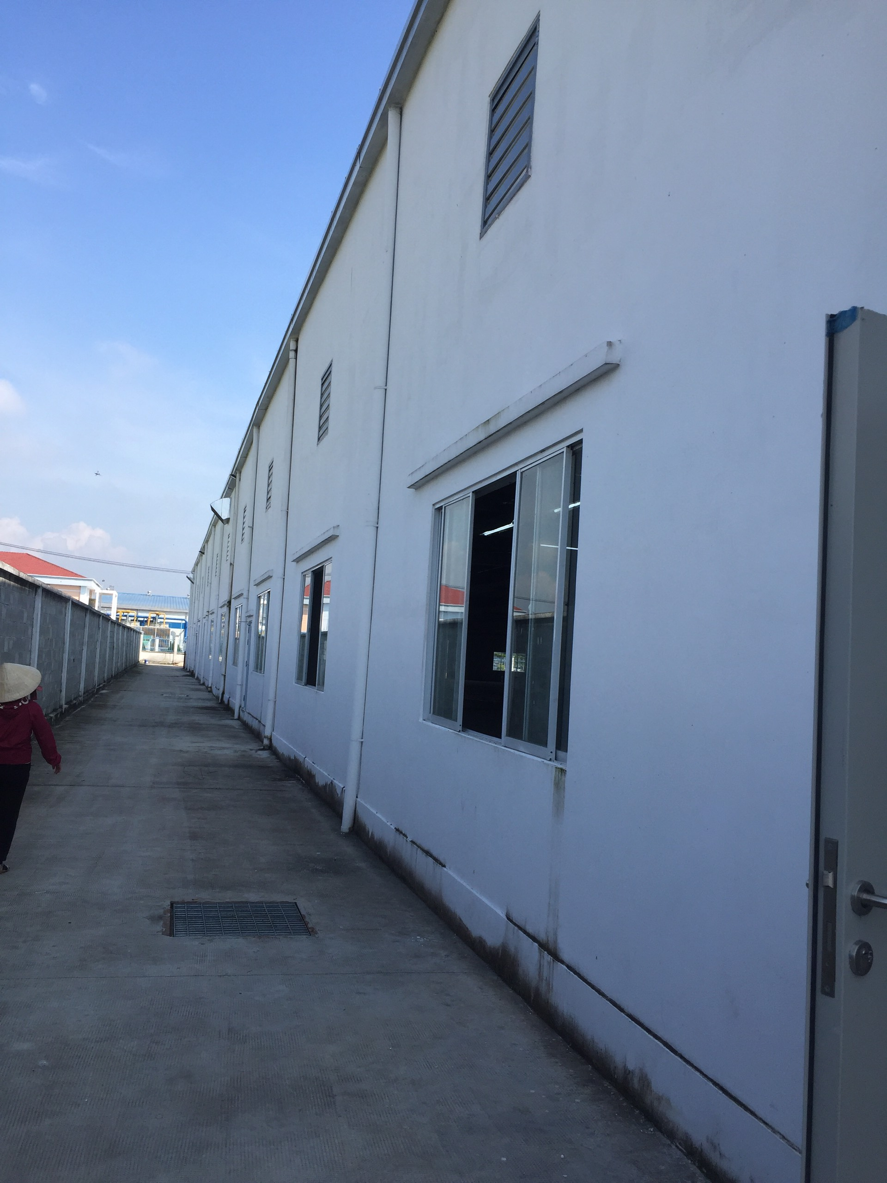

Hình 3.1: Đường ống thu gom nước mưa, hố ga thu nước mưa của Nhà máy
- Đối với nước thải sinh hoạt:
Tuyến ống thu gom nước thải sinh hoạt sau bể tự hoại về hố ga thu gom ống PVC D200, độ dốc 3%, tổng chiều dài 254,3m.
Nước thải sinh hoạt từ các khu vệ sinh được thu gom dẫn qua cống thu gom nước thải của nhà máy, sau đó đấu nối với hố ga thoát nước thải của KCN.
- Đối với nước thải sản xuất
Nước thải từ hệ thống xử lý khí thải lò hơi: tuyến ống thu gom nước thải từ bể hấp thụ của hệ thống xử lý khí thải ra hố thu gom tại dự án có kết cấu ống nhựa HDPE D200, độ dốc 3% chiều dài 75m.
Nước thải sản xuất từ xưởng nhuộm được thu gom bằng mương bê tông kích thước D x R = 1,4 x 10m, sau đó theo đường ống nhựa HDPE Ø 114mm đưa ra hố thu gom thoát nước thải.
Nước thải sản xuất tại khu vực xưởng nhuộm thu gom dẫn qua cống thu gom nước thải của nhà máy, sau đó đấu nối với hố ga thoát nước thải của KCN.
Điểm xả nước thải sau xử lý: Vị trí xả nước thải: nước thải xả theo đường cống thoát ra hố ga thu gom của KCN.
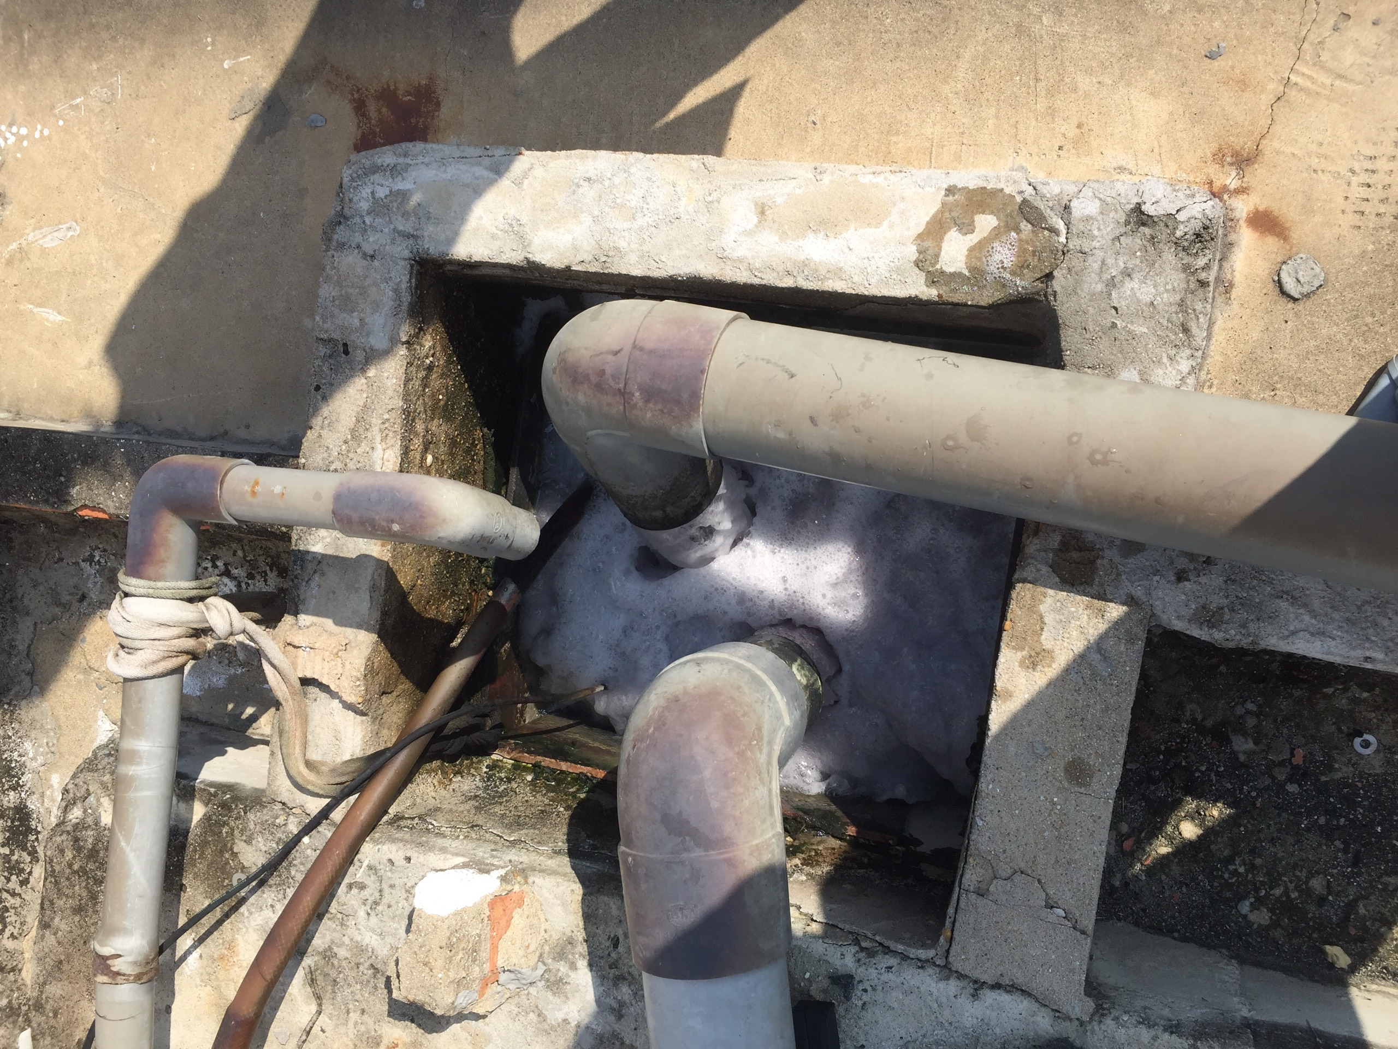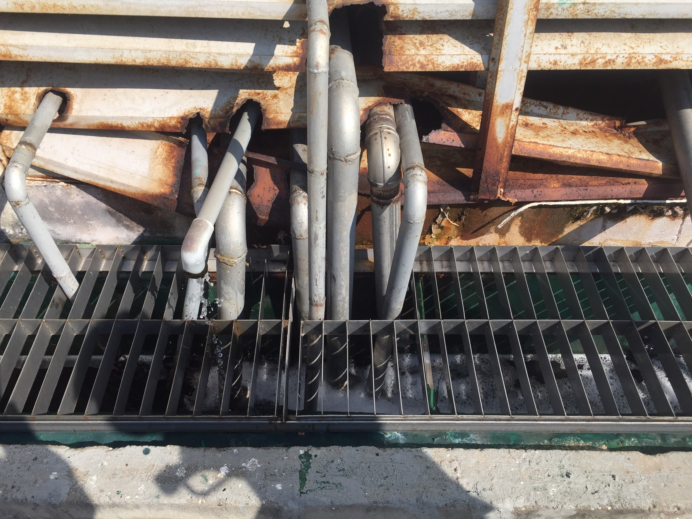

Hình 3.2: Nước thải hoạt động sản xuất được thu gom của Nhà máy

1.3. Xử lý nước thải
- Nước thải sinh hoạt
Công ty đã đầu tư các công trình xử lý nước thải sơ bộ tại dự án như sau:
Xây dựng 03 bể tự hoại 3 ngăn có thể tích lần lượt là 3m³, 10m³, 20m³, kết cấu bằng vật liệu BTCT.
- Nước thải sản xuất
Nước thải phát sinh từ xưởng nhuộm được thu gom về hố ga đấu nối vào KCN. Toàn bộ nước thải phát sinh tại nhà máy sẽ được đấu nối trực tiếp vào HTXL nước thải KCN TMTC. Thực tế mỗi ngày, nhân viên môi trường bên Khu công nghiệp TMTC đến lấy mẫu so sánh nồng độ nước thải, nếu trường hợp nồng độ nước thải vượt mức cho phép của KCN TMTC thì Công ty TNHH Sunjin Mộc Bài sẽ có trách nhiệm đóng phí vượt nồng độ cho bên Công ty TNHH Phát triển KCN TMTC.

2. Công trình, biện pháp xử lý bụi, khí thải
- Bụi, khí thải từ các phương tiện vận chuyển
Nhà xưởng được xây dựng cao, thoáng, thông gió tự nhiên, triệt để lợi dụng hướng gió chủ đạo để bố trí hướng nhà hợp lý, tăng cường diện tích cửa mái, cửa chóp và cửa sổ.
Bố trí quạt thổi mát cục bộ cho những nơi phát sinh nhiều nhiệt như khu vực tập trung nhiều máy móc và nơi công nhân làm việc tập trung.
Bố trí các chụp hút trên trần mái và quạt để hút hơi ẩm, nhiệt thừa, kết hợp với hút các hơi khí độc hại khác và bụi ra khỏi khu vực sản xuất.
Ngoài ra, Công ty còn trang bị máy điều hòa không khí tạo môi trường làm việc tốt cho công nhân.
Thực hiện chống nóng bằng các vật liệu cách nhiệt ngay từ khi xây dựng nhà xưởng, văn phòng. Đảm bảo các điều kiện thông thoáng bằng hệ thống cửa sổ và cửa ra vào với diện tích tối thiểu là 20% diện tích tường nhà.
Thực hiện các giải pháp trồng cây xanh theo đúng quy hoạch và tạo diện tích đát trống để cải thiện môi trường không khí trong khu vực.
Khu vực đường nội bộ sẽ thường xuyên được làm vệ sinh và phun nước tưới ẩm vừa làm giảm bụi,vừa làm giảm bức xạ từ mặt đường vào mùa khô.
- Hơi dung môi từ công đoạn nhuộm, khu vực pha trộn hóa chất, khu vực kho chứa hóa chất và khu vực sấy khô và đánh cuộn
Pha trộn hóa chất tại nhà máy chủ yếu để sử dụng cho công đoạn nhuộm, nguồn phát tán hơi hóa chất trong công đoạn này hầu không đáng kể, tuy nhiên để giảm thiểu các tác động của hơi hóa chất trong quá trình cân đong, pha hóa chất ảnh hưởng đến sức khỏe công nhân, Chủ đầu tư sẽ tiến hành các biện pháp sau:
Kho hóa chất được xây dựng khu vực riêng tách biệt với các khu khác trong xưởng, trong khu vực kho có bố trí hệ thống thông gió với các cửa lấy gió bố trí dọc tường;
Đảm bảo các điều kiện kỹ thuật về lưu trữ, bảo quản hóa chất an toàn tại nhà máy;
Công ty sẽ lắp đặt các biển hướng dẫn, biển cảnh báo an toàn tại khu vực kho chứa hóa chất;
Khu vực pha trộn hóa chất được bố trí trong phòng kín, hạn chế tối đa việc mùi hóa chất phát sinh làm ảnh hưởng đến môi trường xung quanh.
Lắp đặt hệ thống thu gom và xử lý hơi hóa chất tại các khu vực nhuộm, khu vực pha trộn hóa chất, khu vực kho chứa hóa chất và khu vực sấy khô và đánh cuộn để giảm thiểu tối đa việc phát sinh với quy trình xử lý cụ thể như sau:
Chụp hút
Quạt hút
Thiết bị hấp phụ than hoạt tính
Đạt QCVN 20:2009/BTNMT và Cột B, QCVN 19:2009/BTNMT
Hơi dung môi
Ống thoát khí

Hình 3.3: Sơ đồ công nghệ xử lý khí thải quá trình nhuộm, khu vực pha hóa chất, khu vực kho chứa hóa chất, khu vực sấy khô và đánh cuộn
Thuyết minh quy trình xử lý
Tại khu vực nhuộm đã bố trí 03 chụp hút, khu vực pha hoát chất đã bố trí 01 chụp hút để hút hơi hóa chất, khu vực chứa hóa chất đã bố trí 02 chụp hút, khu vực sấy khô và đánh cuộn lắp đặt 7 đường ống thu gom. Quạt hút sẽ đưa dòng hơi khí từ chụp hút theo đường ống dẫn để đưa về tháp hấp phụ bằng than hoạt tính. Than hoạt tính có khả năng hấp phụ các chất khí bay hơi, quá trình này diễn ra khi dòng khí chứa các phần tử khí ô nhiễm tiếp xúc và bị giữ lại khi đi qua thiết bị hấp phụ có chứa than hoạt tính. Lớp than hoạt tính này được hoàn nguyên bằng hơi nước bão hòa và thay mới than khoảng 3 tháng/lần để đảm bảo hiệu quả xử lý. Than bão hòa sẽ được giữ nguyên mảnh, không cắt nhỏ và lưu trữ trong kho lưu trữ chất thải nguy hại của Dự án.

Bảng 3.1. Thông số kỹ thuật của hệ thống chụp hút
STT | Thiết bị | Đơn vị | Số lượng | Thông số kỹ thuật
I | Khu vực xưởng nhộm
1 | Quạt ly tâm | Bộ | 1 | Công suất: 10HP  Chủng loại: DAIWIN
2 | Quạt hút gắn tường | Bộ | 3 | Thông số: KT 1000x1000 2 mặt lưới (không có lam)  Công suất: 550W – 380V truyền động gián tiếp  Chủng loại: DAIWIN QDW-1000
3 | Bộ lọc bụi filter | Bộ | 1 | -
4 | Co vuông | Bộ | 3 | Thông số: 90 độ 1060x1060/1060x600  Xuất xứ: Việt Nam
5 | Giảm đều | Cái | 1 | Thông số: 1060x600/300  Xuất xứ: Việt Nam
6 | Khớp nối vào quạt ly tâm | Cái | 2 | Thông số: D300, D400  Xuất xứ: Việt Nam
7 | Lơi ống gió | Cái | 4 | Thông số: D300, D400  Xuất xứ: Việt Nam
8 | Co ống gió | Cái | 2 | Xuất xứ: Việt Nam
9 | Nồi giảm ống gió | Cái | 2 | Thông số: D400350, D350/300  Xuất xứ: Việt Nam
10 | Bích | Cái | 50 | Thông số: D300*30*3mm, D350*30*3mm, D400*40*4mm  Xuất xứ: Việt Nam
11 | Ống gió xoắn tole mạ kẽm | Cái | 47 | Thông số: D400, D350, D300  Xuất xứ: Việt Nam
12 | Ống gió Y giảm | Cái | 3 | Thông số: D400/300, D350/300, D300  Xuất xứ: Việt Nam
13 | Ống gió Y đều | Cái | 1 | Thông số: D300  Xuất xứ: Việt Nam
II | Khu vực pha hóa chất
1 | Quạt ly tâm trung áp | Bộ | 1 | Công suất: 1HP  Chủng loại: DAIWIN
2 | Bộ lọc bụi filter | Bộ | 1 | -
3 | Chóp nón chống nước | Cái | 1 | Thông số: D150  Xuất xứ: Việt Nam
4 | Ống gió xoắn tole mạ kẽm | Cái | 15 | Thông số: D150, D200  Xuất xứ: Việt Nam
5 | Đầu ống gió D200 đấu với ống gió mềm gắn vào miệng gió | Cái | 1 | Xuất xứ: Việt Nam
6 | Khớp nối vào quạt ly tâm | Cái | 2 | Thống số: D200, D150  Xuất xứ: Việt Nam
7 | Miệng gió 4 hướng âm trần | Cái | 1 | Thông số: KT 600 x 600mm  Xuất xứ: Việt Nam
III | Khu vực kho hóa chất
 | Quạt ly tâm trung áp | Bộ | 1 | Công suất 3HP  Chủng loại: DAIWIN QLT -4P03
 | Quạt hút tròn | Bộ | 2 | Công suất: 180W-380V  Chủng loại: DAIWIN QLT -36S
 | Bộ lọc bụi filter | Bộ | 1
 | Chóp nón chống nước | Cái | 1 | Thông số: D200  Xuất xứ: Việt Nam
 | Ống gió xoắn tole mạ kẽm | Cái | 18 | Thông số: D300, D200  Xuất xứ: Việt Nam
 | Co ống gió | Cái | 2 | Thông số: D300  Xuất xứ: Việt Nam
 | Ống gió Y | Cái | 1 | Thông số: D300  Xuất xứ: Việt Nam
 | Khớp nối vào quạt ly tâm | Cái | 2 | Thống số: D300, D200  Xuất xứ: Việt Nam
 | Đầu ống gió D300 vào quạt QT-046S | Cái | 2 | Xuất xứ: Việt Nam
IV | Khu vực sấy khô và đánh cuộn
 | Quạt ly tâm | cái | 1 | Thông số: 5HP  Công suất: 30.75kW  Xuất xứ: Trung Quốc
 | Ống xoắn | m | 47,5 | Thông số: D300*0,6mm, D150*0,6mm  Xuất xứ: Việt Nam
 | Co 90 độ | Cái | 5 | Thông số: D300*0,6mm; D150*0,6mm  Xuất xứ: Việt Nam
 | Nhánh T | Cái | 5 | Thông số: D300  Xuất xứ: Việt Nam
 | Bích | cái | 44 | Thông số: D300*30 *6mm; D150*25* 2,5mm  Xuất xứ: Việt Nam
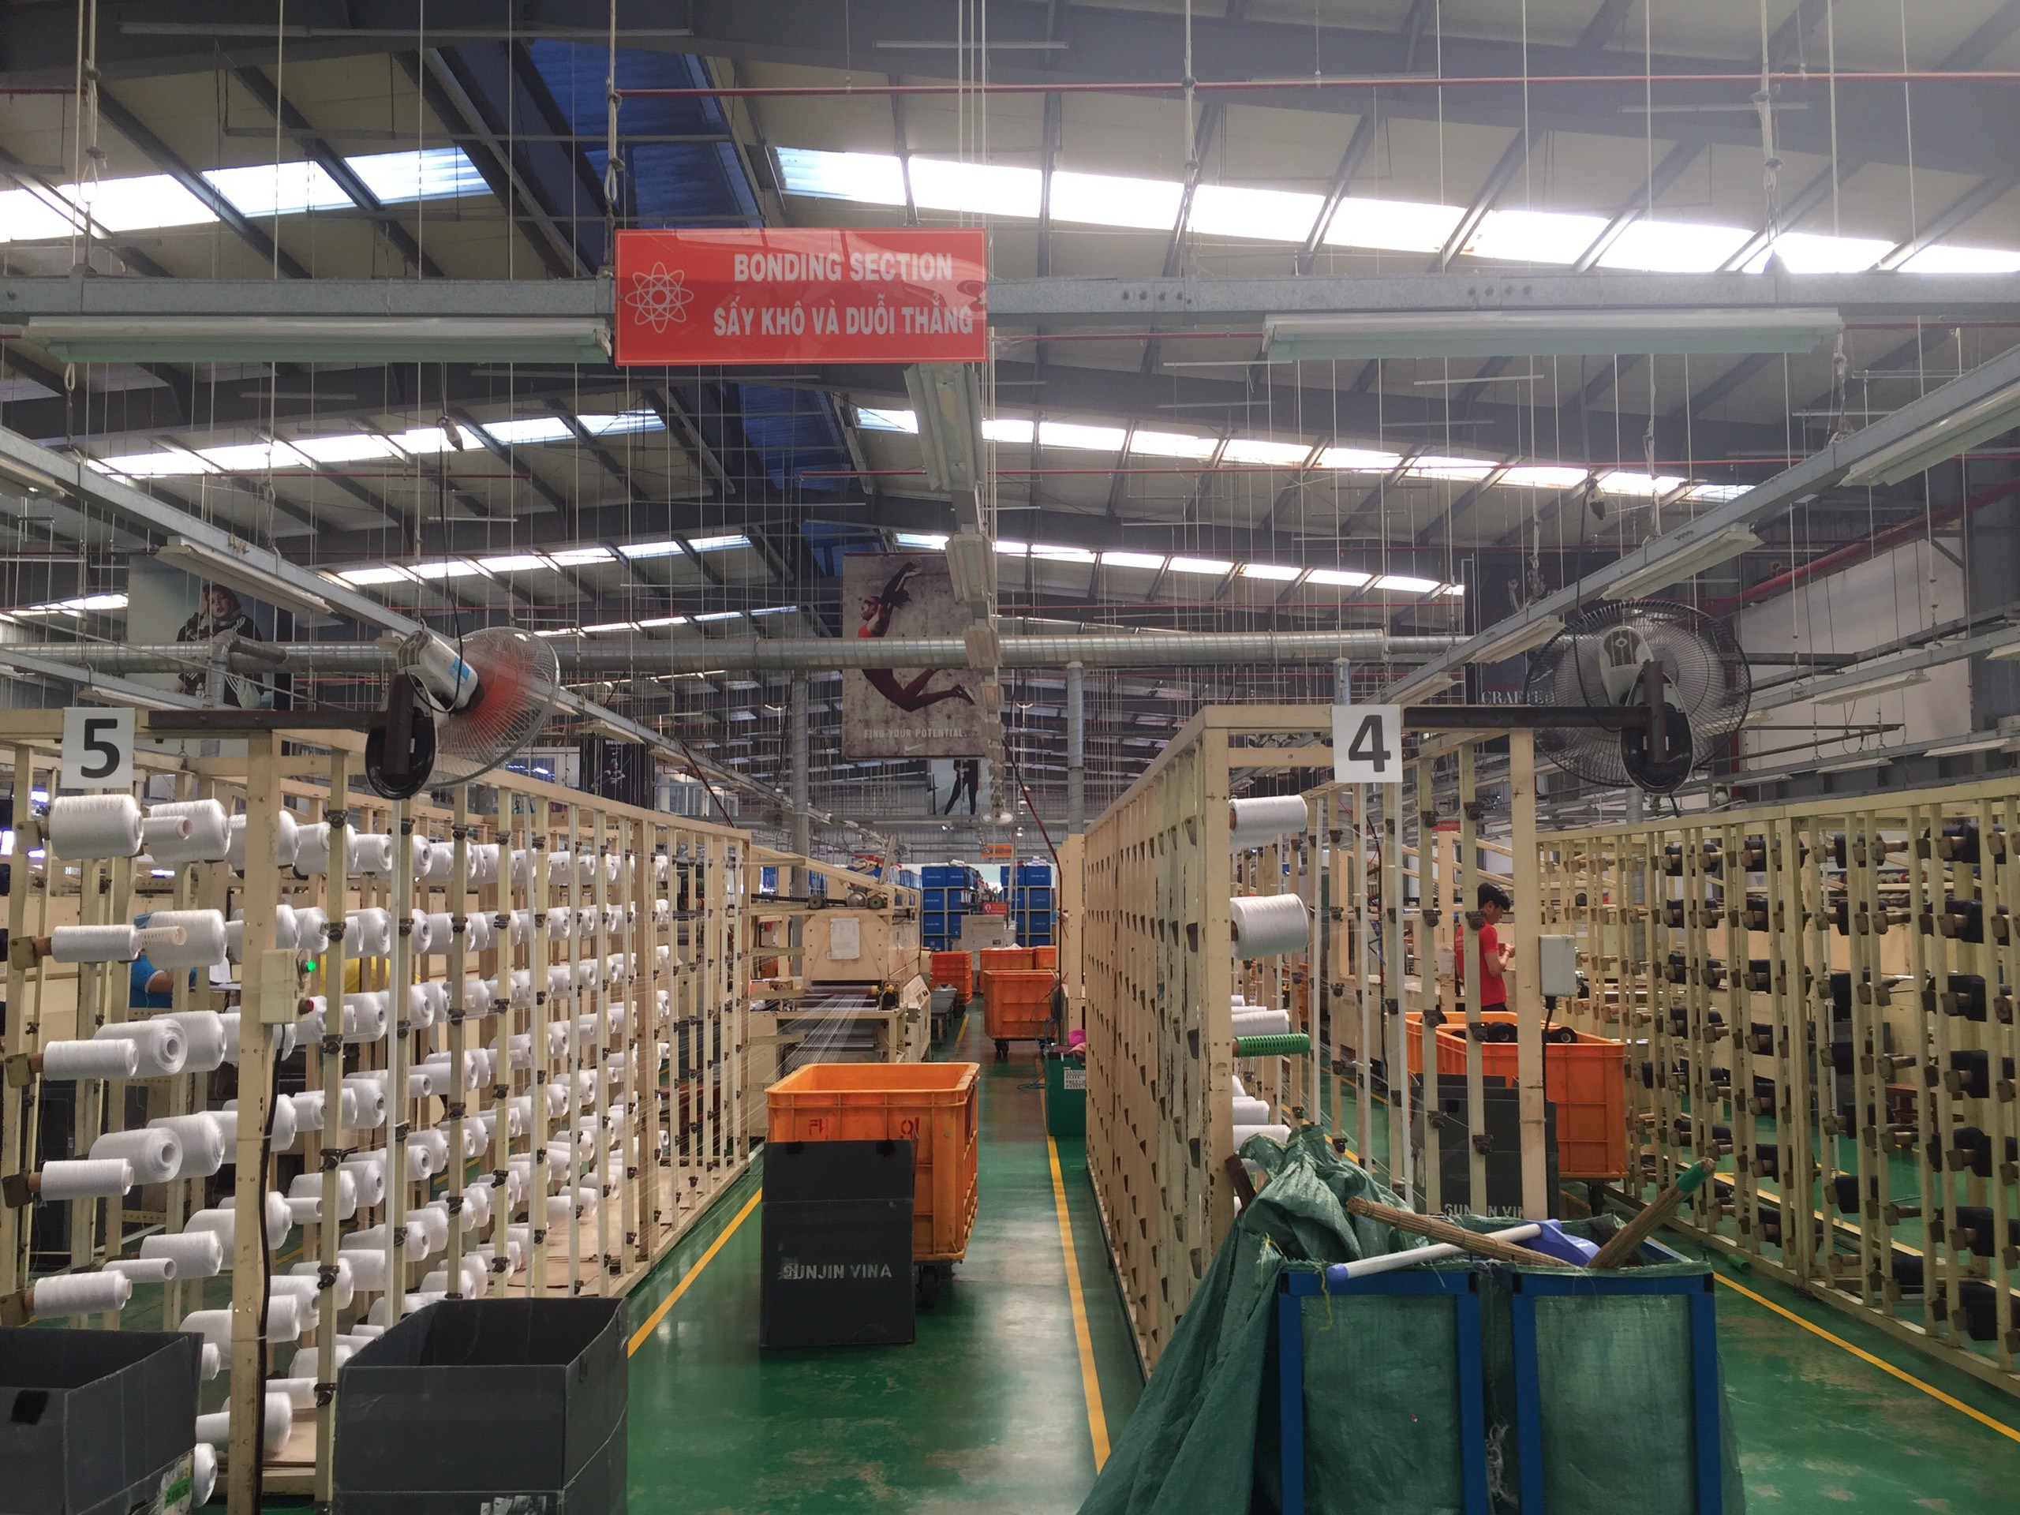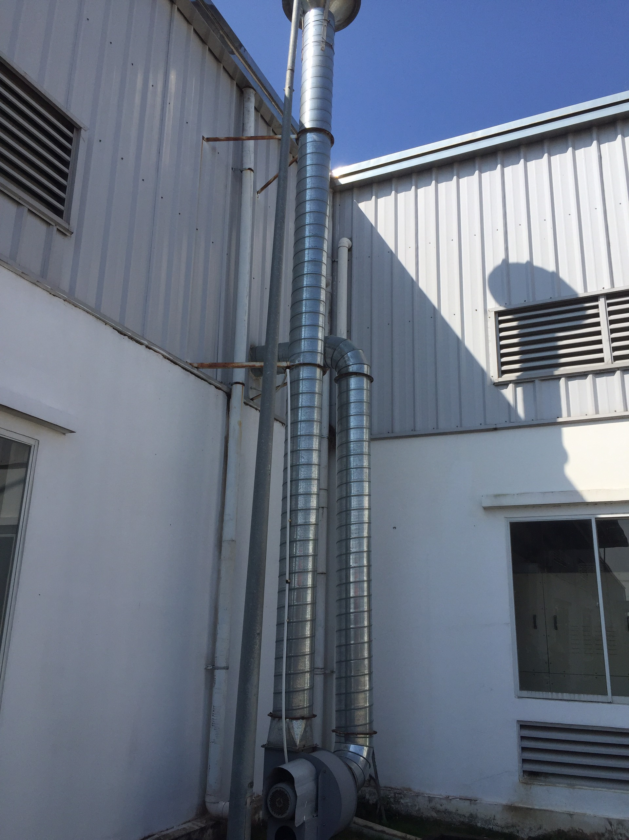

Hình 3.4: Hệ thống xử lý khí thải khu vực sấy khô và đánh cuộn
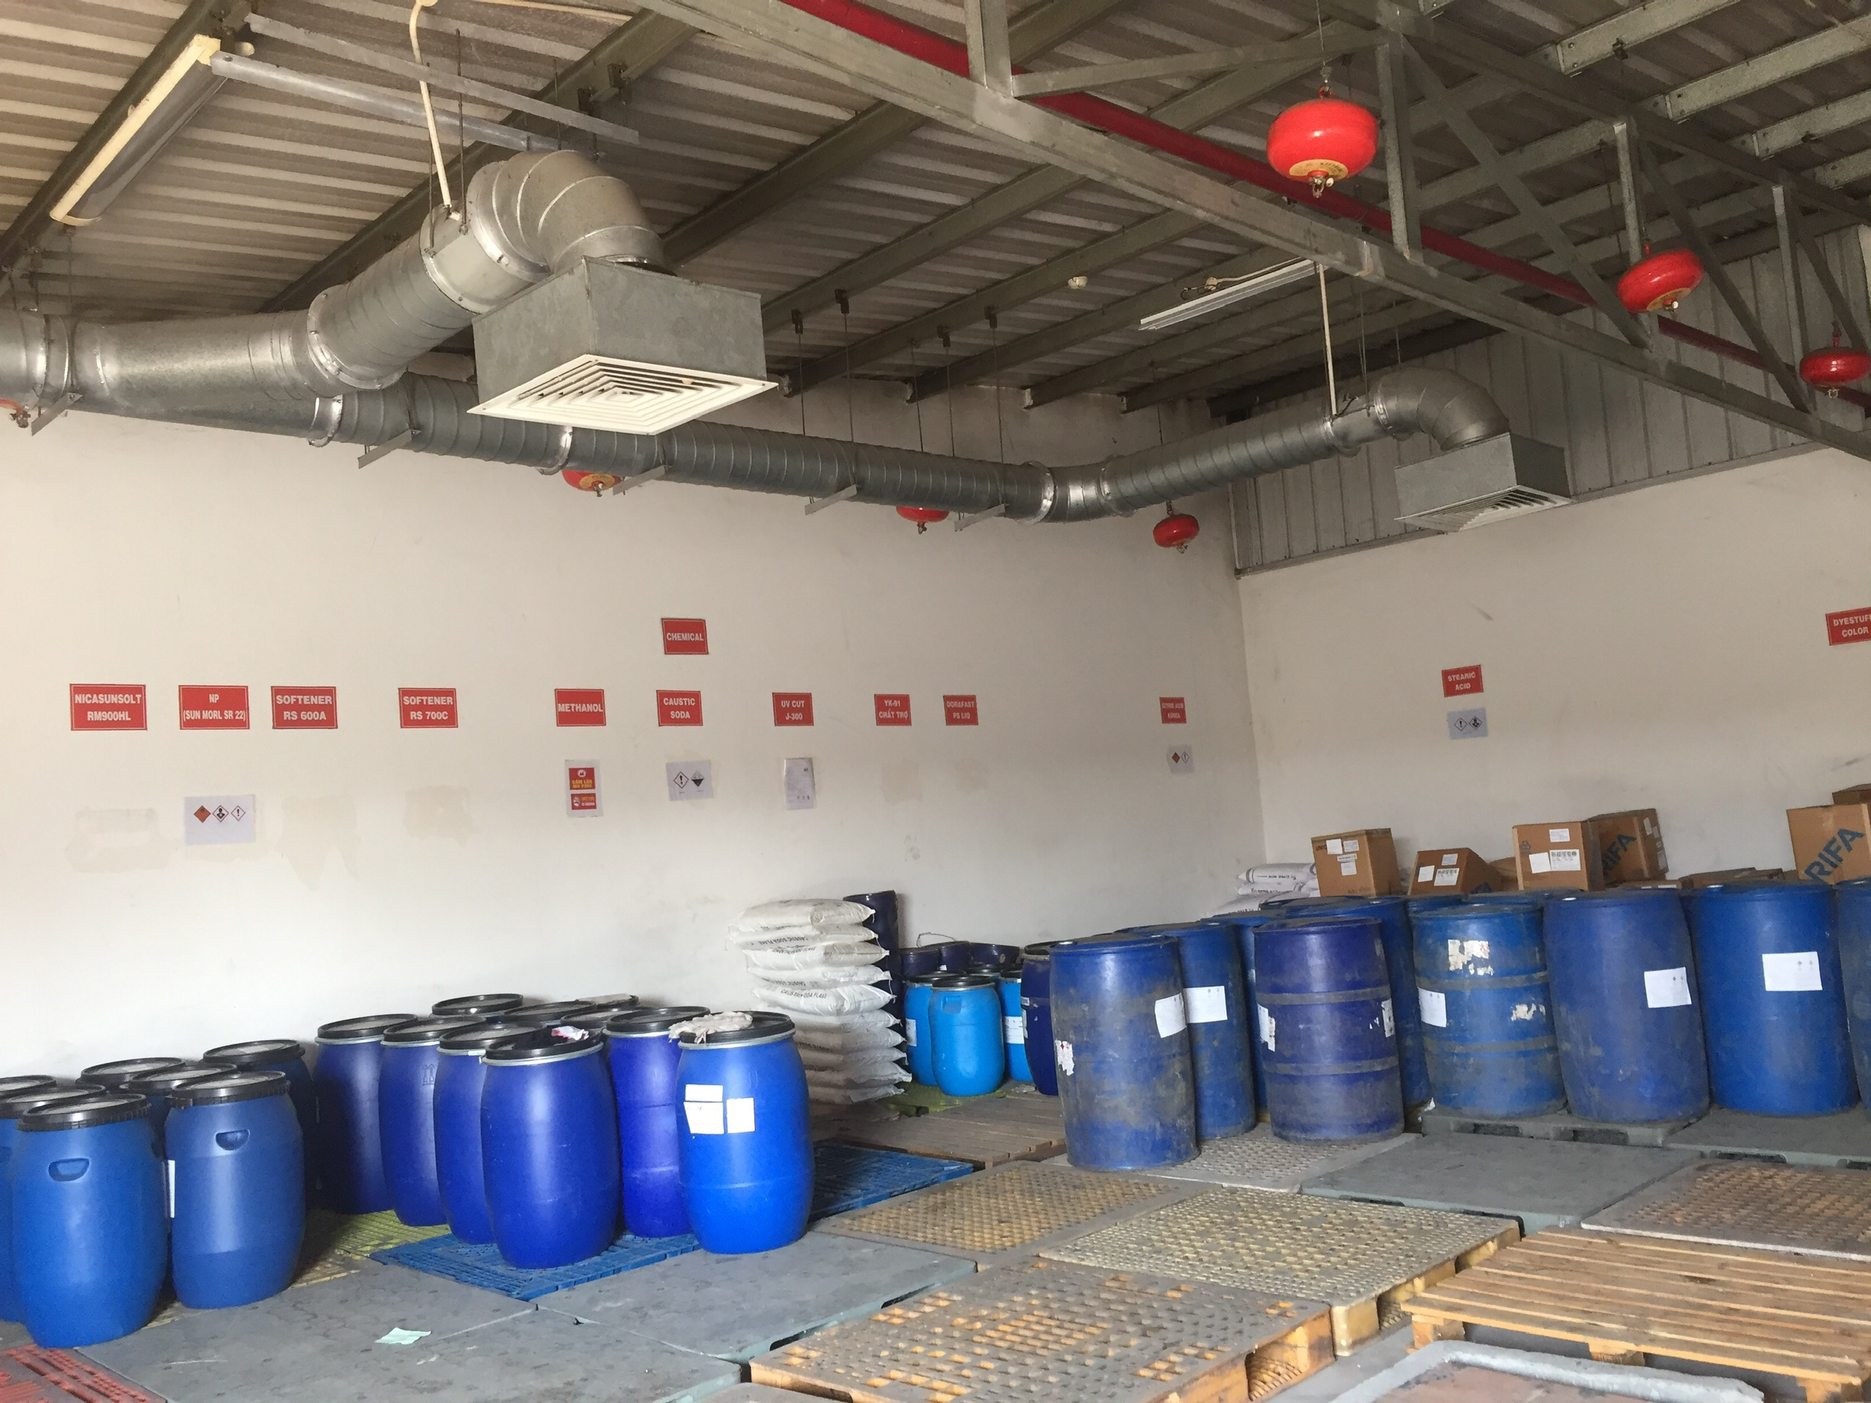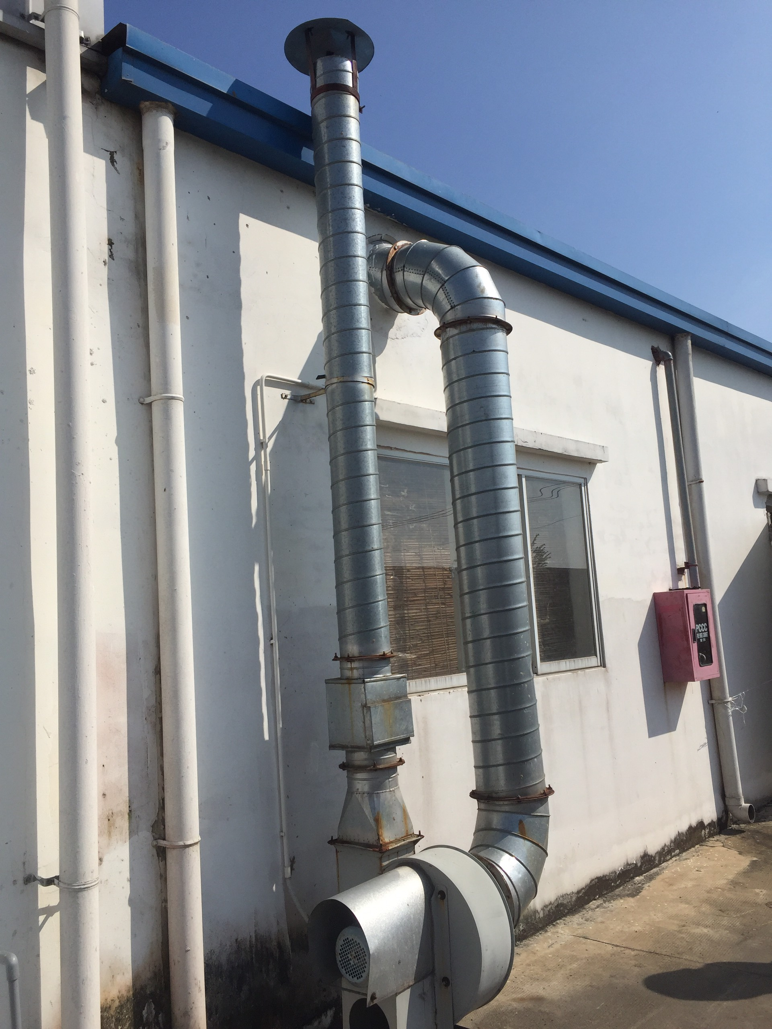

Hình 3.5: Hệ thống xử lý khí thải khu vực kho hóa chất
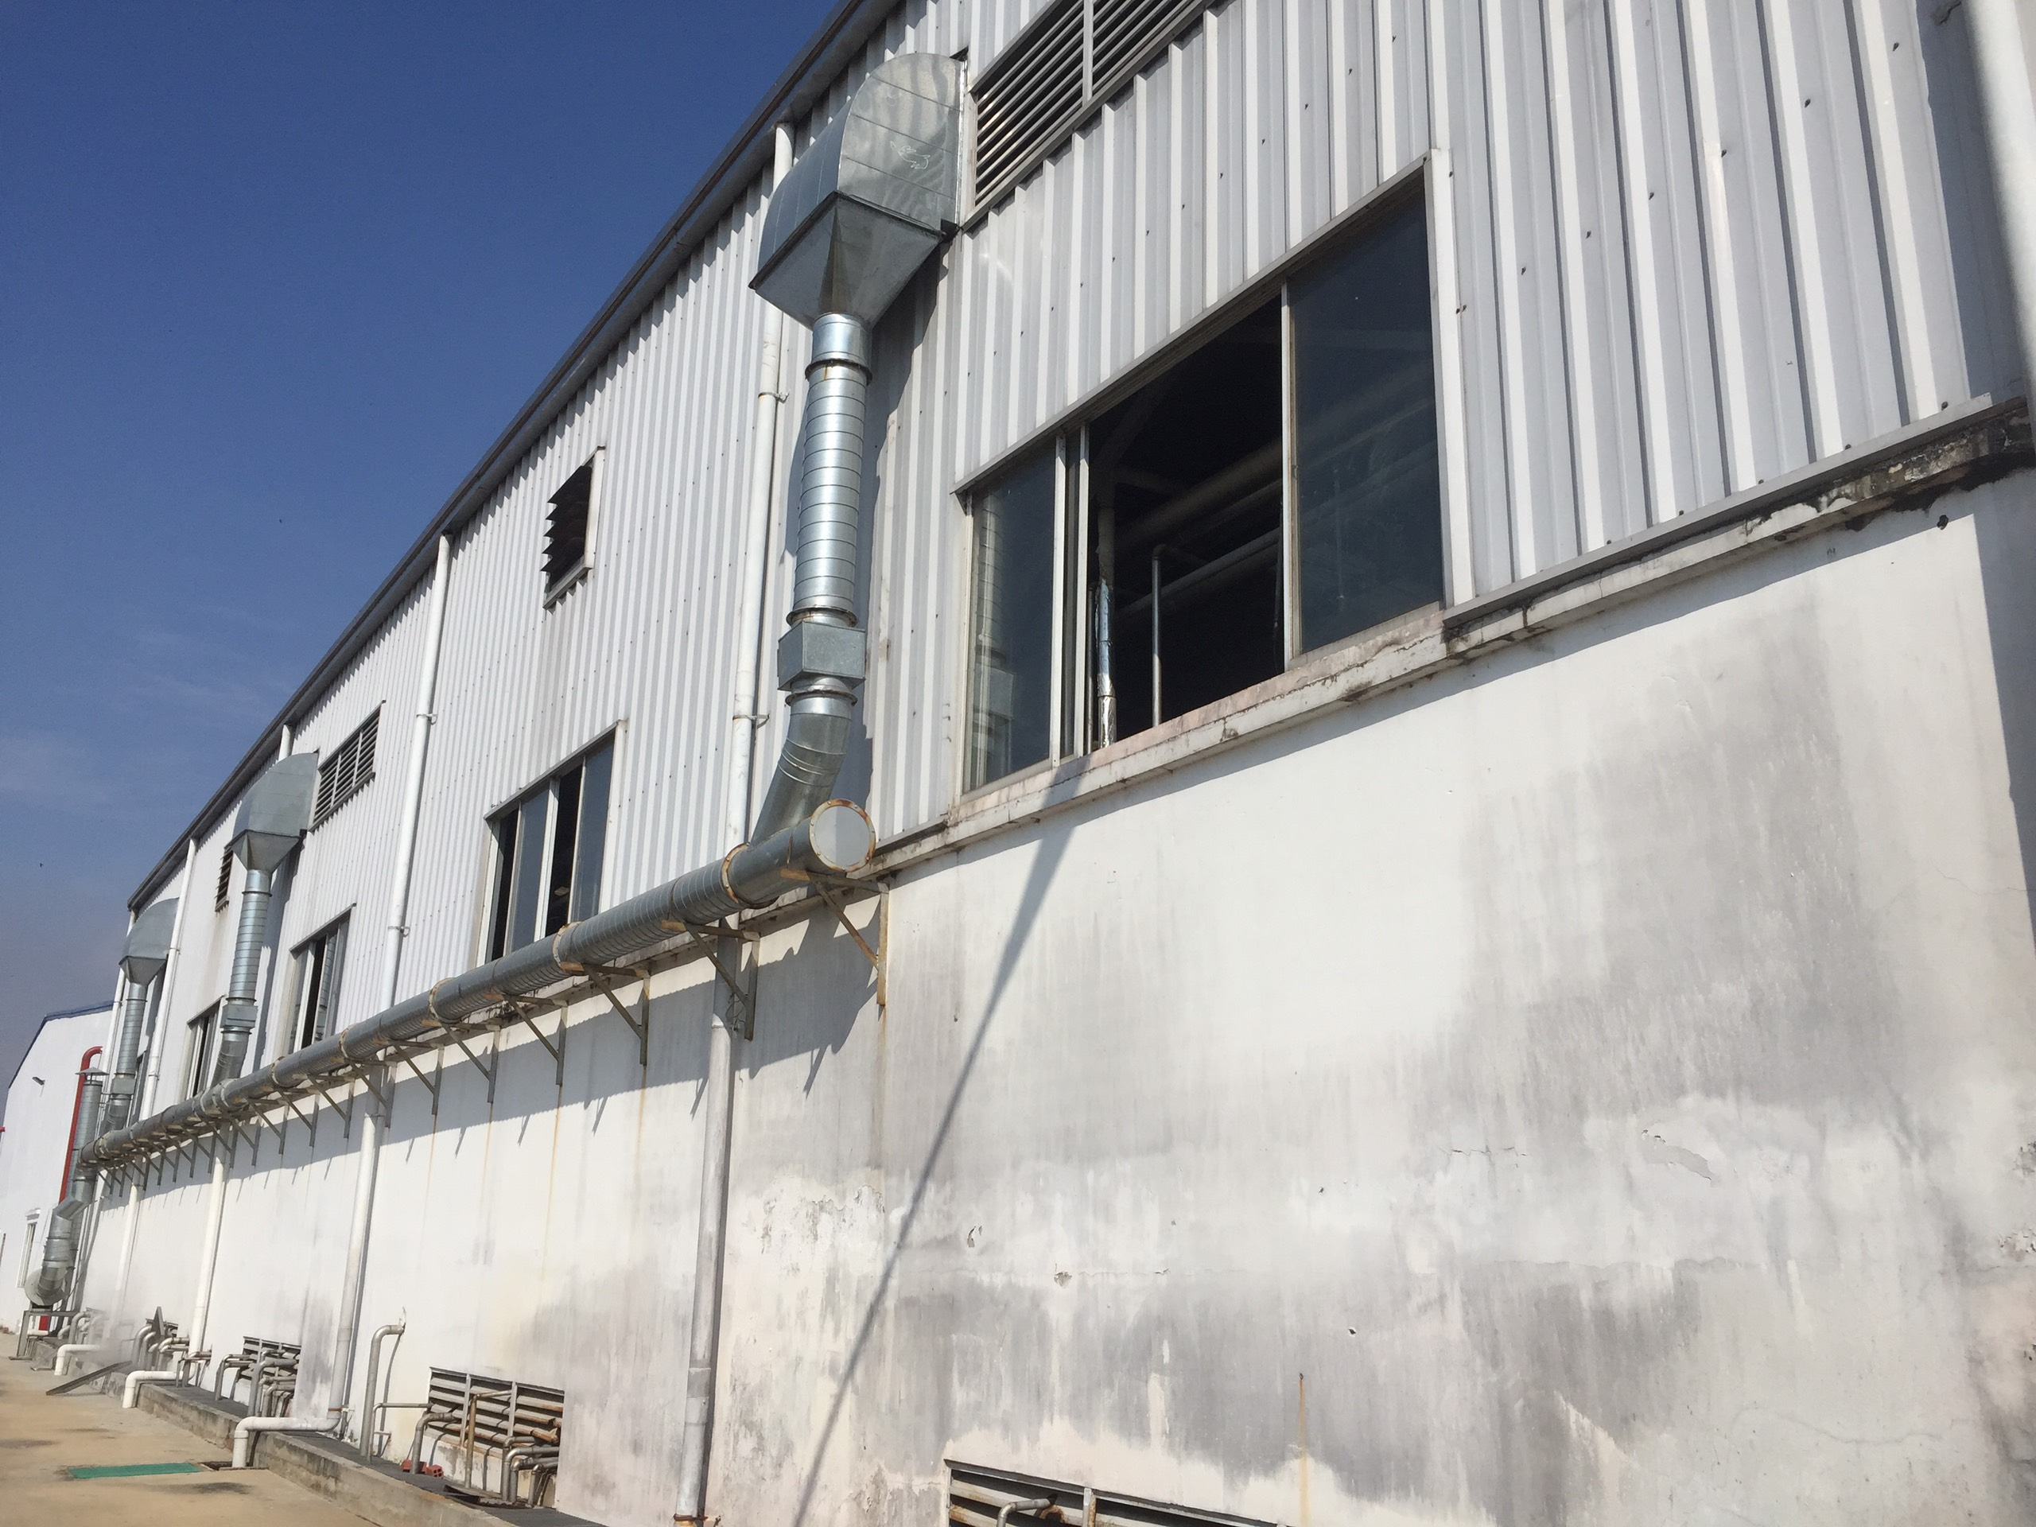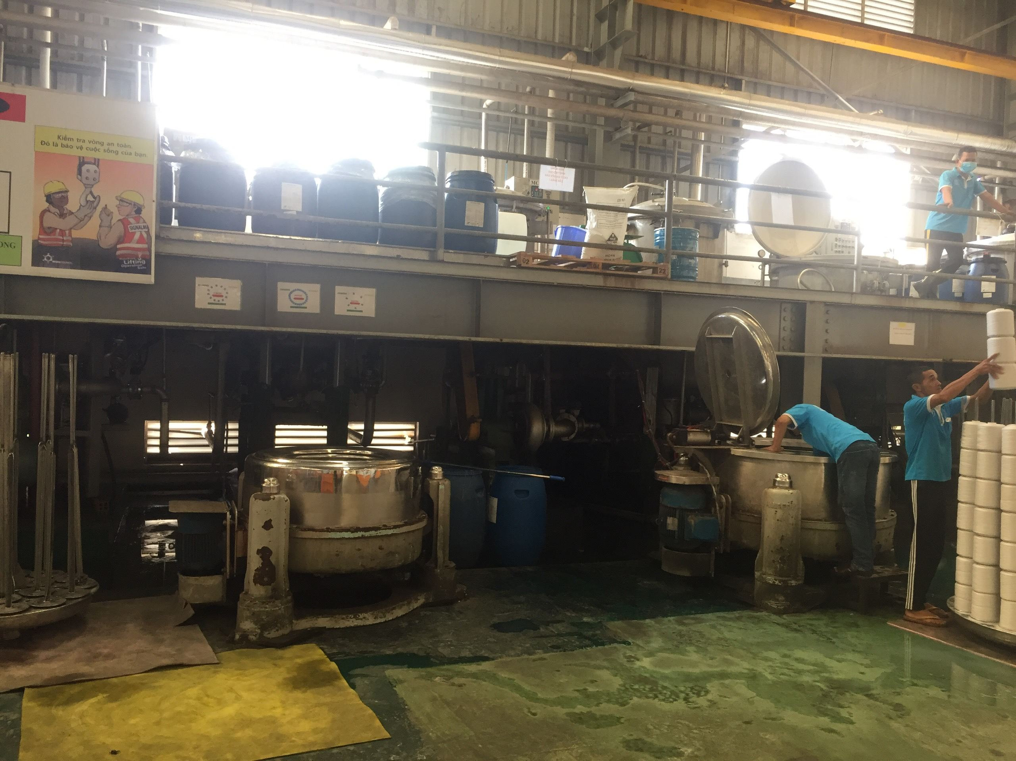

Hình 3.6: Hệ thống xử lý khí thải khu vực nhuộm
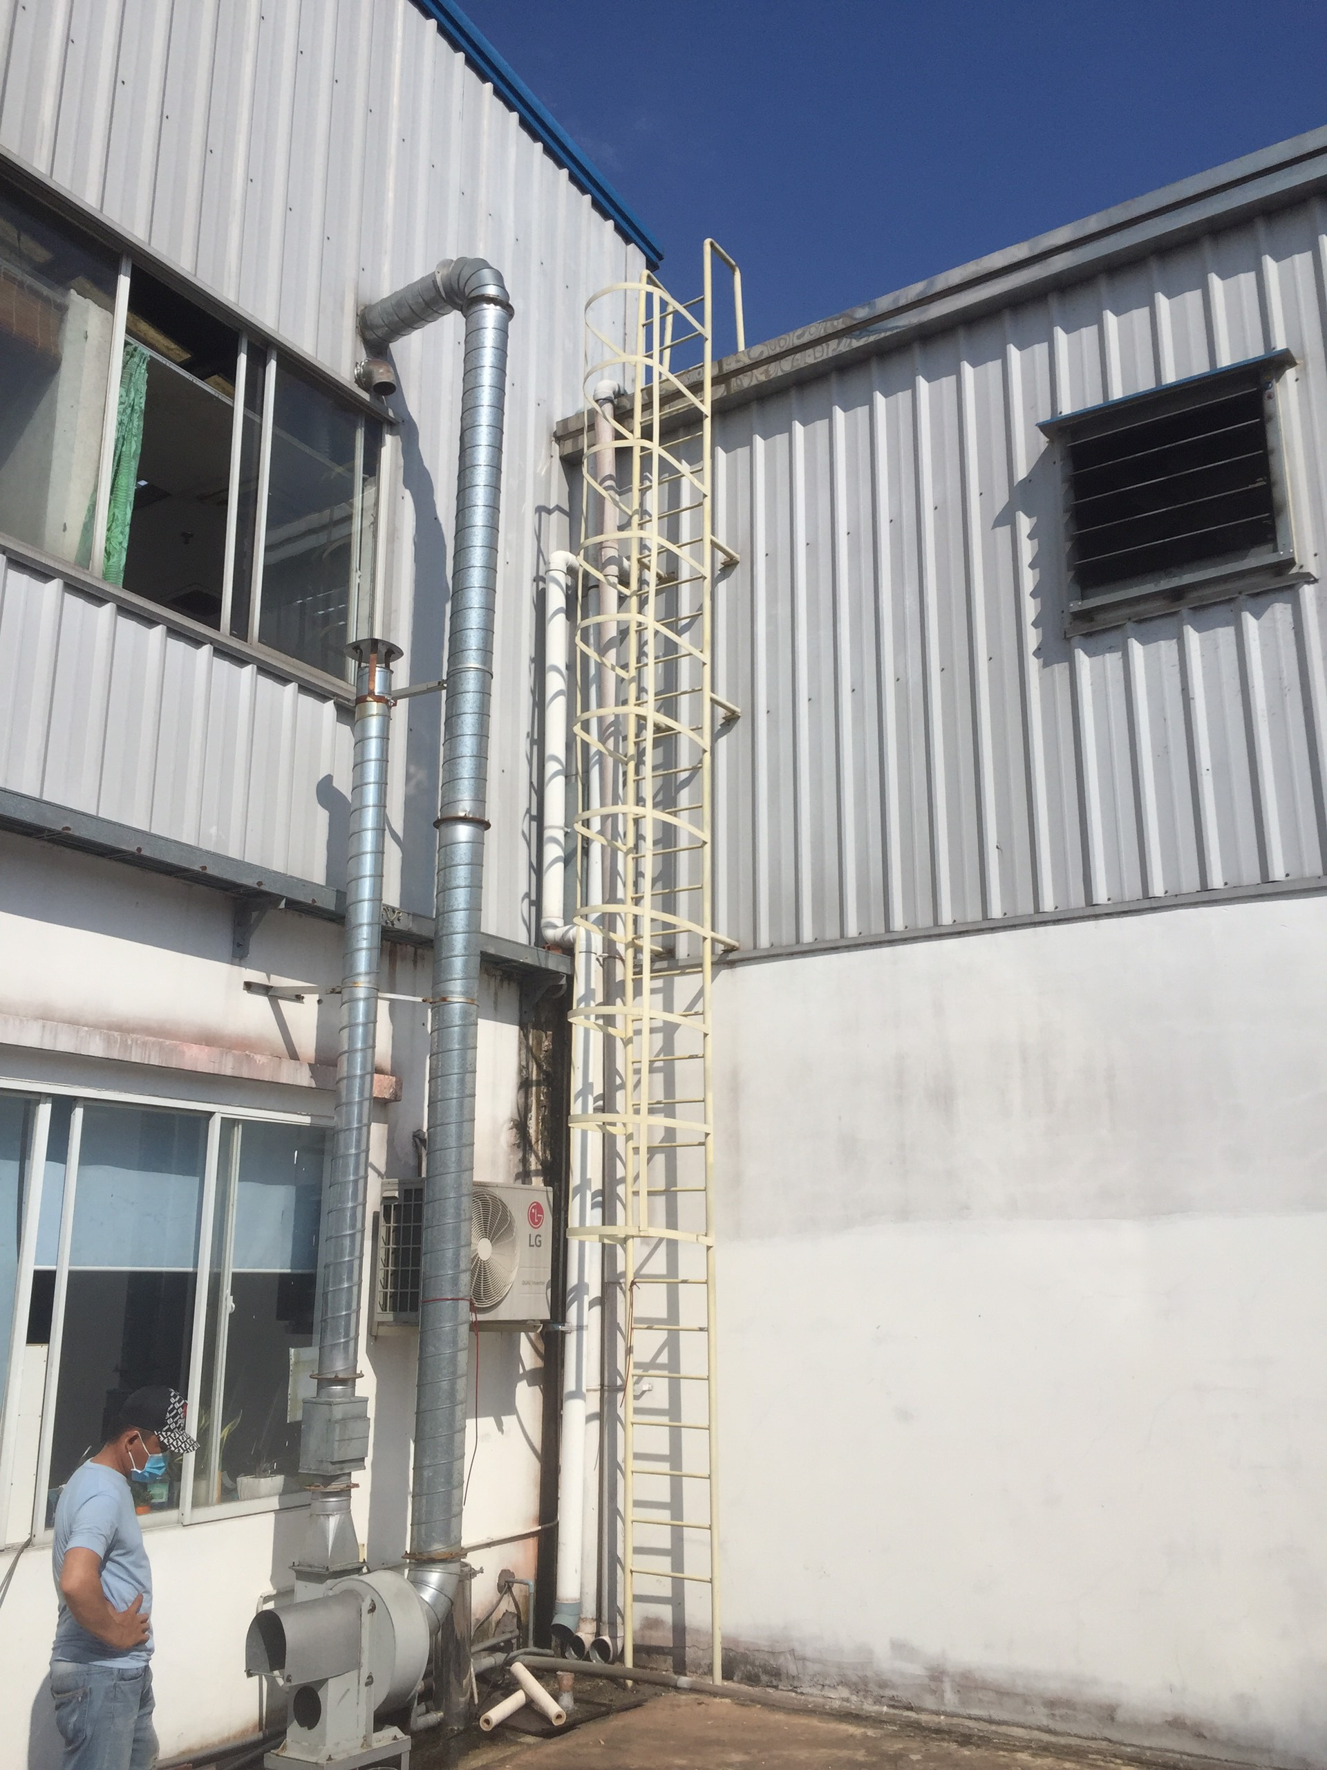

Hình 3.7: Hệ thống xử lý khí thải khu vực pha hóa chất
- Giảm thiểu bụi và khí thải lò hơi
Lắp đặt hệ thống thông gió bên trong nhà xưởng giúp duy trì chế độ nhiệt - ẩm trong các gian nhà xưởng và làm sạch không khí phát sinh tại các gian nhà xưởng sản xuất.
Trồng cây xanh trong khu vực dự án, đảm bảo diện tích cây xanh đạt tối thiểu 20%.
Máy móc thiết bị sử dụng tại Dự án có nguồn gốc rõ ràng, công nghệ sản xuất hiện đại;
Công nhân làm việc được trang bị thiết bị bảo hộ lao động như: khẩu trang chuyên dụng, giày bảo hộ… khi vào xưởng làm việc;
Phân chia khu vực làm việc rõ ràng, đặt bảng hiệu đối với khu vực hạn chế đi lại;
Lò hơi của Nhà máy có công suất 4 tấn hơi/h (02 lò và được sử dụng luân phiên, không sử dụng cùng một thời gian), sử dụng nhiên liệu đốt là viên trấu nén, củi. Quá trình đốt sẽ phát sinh các loại chất thải như bụi, SO₂, NO_{x}, CO.
Sơ đồ quy trình công nghệ xử lý khí thải được thể hiện tại hình 3.8

Bụi, khí thải

Cyclon khô

Dẫn về hố thu gom
Cặn lắng
NaOH
Tháp hấp thụ

Ống khói

Môi trường
Đạt QCVN 19:2009/BTNMT, Cột B

Ống thải

Hình 3.8: Sơ đồ công nghệ xử lý khí thải lò hơi của Nhà máy

Thuyết minh quy trình công nghệ:
Khí thải từ buồng đốt nhiên liệu của lò hơi được dẫn qua thiết bị cyclone thu bụi nhờ vào áp suất âm sinh ra từ quạt hút. Tại đây, dòng khí có chứa bụi đi vào cyclone theo phương tiếp tuyến với thân hình trụ đứng, không khí vào sẽ chuyển động xoáy ốc bên trong thân hình trụ cyclone và khi chạm vào ống đáy hình phễu dòng khí sẽ chuyển động dội ngược lên nhưng vẫn giữ được chuyển đông xoáy ốc rồi theo ống thoát ra ngoài. Trong dòng chuyển động xoáy các hạt bụi chịu tác dụng bởi lực ly tâm làm cho chúng có xu hướng tiến dần về phía thành ống thân hình trụ rồi chạm vào đó mất động năng và rơi xuống đáy phễu. Dòng khí thải thoát ra khỏi Cyclone được quạt hút thu về tháp hấp thụ.
Tại tháp hấp thụ, các loại khí thải sinh ra trong quá trình đốt như SO₂, NO_{x} được hấp thụ bằng dung dịch kiềm. Dung dịch hấp thụ (NaOH 10%) được bơm liên tục từ đỉnh tháp xuống lớp vật liệu đệm, khí thải chứa các thành phần ô nhiễm được dẫn từ dưới đi lên.
Nhờ lớp vật liệu có độ xốp rất cao, diện tích bề mặt lớn nhằm tối ưu hóa quá trình tiếp xúc giữa pha khí và pha nước giúp quá trình hấp thụ được diễn ra dễ dàng. Khí thải đi ra khỏi thá hấp thụ đạt QCVN 19:2009/BTNMT, cột B (Kp = 1; Kv = 1) và theo đường ống thải thoát ra ngoài môi trường.
Cặn lắng từ tháp hấp thụ được đưa vào đường ống dẫn về hố thu gom của Nhà máy đấu nối trực tiếp hố ga nước thải của KCN.

Bảng 3.2: Thiết bị hệ thống xử lý lò hơi
STT | Hạng mục | Thông số
1 | Cyclone thu bụi | Số lượng: 02  Kích thước:  - Lò hơi 1: DxRxC = 2,4 x 1,2 x x 2,4m  - Lò hơi 2: DxRxC = 2,4 x 1,2 x x 2,4m  Lưu lượng xử lý:  Kết cấu: Sắt tráng kẽm  Xuất xứ: Trung Quốc
2 | Tháp hấp thụ | Số lượng: 02  Kích thước:  - Lò hơi 1: D x H = 1m x 2,5 m  - Lò hơi 1: D x H = 1m x 2,5 m  Lưu lượng xử lý:  Kết cấu: sắt tráng kẽm  Xuất xứ: Trung Quốc
3 | Ống thoát khí thải | Số lượng: 2  Đường kính: D x H = 1 x14m  Kết cấu: sắt tráng kẽm
4 | Quạt hút | Số lượng: 2  Công suất  - Lò hơi 1: 18 kW  - Lò hơi 2: 18 kW
- Mùi từ khu vực chứa chất thải rắn
Mùi hôi phát sinh từ quá trình phân hủy rác sinh hoạt tại kho chứa, vì dự án tập trung nhiều công nhân lao động nên để hạn chế ảnh hưởng của mùi hôi đến môi trường không khí xung quanh, chủ dự án quan tâm đến công tác vận hành và quản lý hoạt động tại kho chứa.
Đối với rác sinh hoạt phải được thu gom và vận chuyển ngay trong ngày, ngoài ra kho chứa rác phải ngăn cách với khu vực lân cận, sử dụng các chế phẩm sinh học để hạn chế mùi phát sinh từ rác thải, trồng cây xanh xung quanh khu vực chứa rác để hấp thụ một phần mùi hôi.
- Giảm thiểu tác động của máy phát điện dự phòng:
Máy phát điện dự phòng của nhà máy có nồng độ các chất ô nhiễm thấp hơn tiêu chuẩn thải và chỉ hoạt động khi có sự cố cúp điện. Tuy nhiên, để giảm thiểu tối đa ảnh hưởng từ máy phát điện dự phòng các biện pháp sau được đề suất:
Sử dụng loại dầu có tỷ lệ S= 0.25% để giảm nồng độ SO₂ trong khí thải.
Phòng đặt máy phát điện được thiết kế cao, rộng thoáng, tường cách âm và được đặt địa điểm có khoảng cách hợp lý so với cơ sở sản xuất chính.
Máy phát điện loại mới có trang bị, các bộ phận giảm ồn, rung, hạn chế tối đa lượng khói thải gây ô nhiễm.
Khí thải phát sinh từ máy phát điện được thải ra môi trường qua ống khói cao 18m, đường kính 0,4m.

3. Công trình, biện pháp lưu giữ, xử lý chất thải rắn thông thường
- Chất thải rắn sinh hoạt:
- Chất thải rắn sinh hoạt được phân thành 2 loại:
- Trang bị 25 thùng đựng chất thải rắn sinh hoạt với các loại kích cỡ từ 20 – 240 lít, có nắp đậy, dán nhãn phân loại trên thùng và bố trí tại khu vực văn phòng, nhà hút thuốc, nhà vệ sinh;...
- Khối lượng: 1.592 kg/tháng
- Hình thức lưu trữ: Lượng rác thải sinh hoạt sẽ được thu gom và chứa trong những thùng bằng nhựa có nắp đậy được đặt đúng nơi quy định. Các thùng rác loại 120 - 240L sẽ được đặt tại xưởng sản xuất, xung quanh khuôn viên Nhà máy. Trong văn phòng, sử dụng thùng rác loại 20L, rác sinh hoạt được công nhân thu gom tập trung vào cuối ngày làm việc.
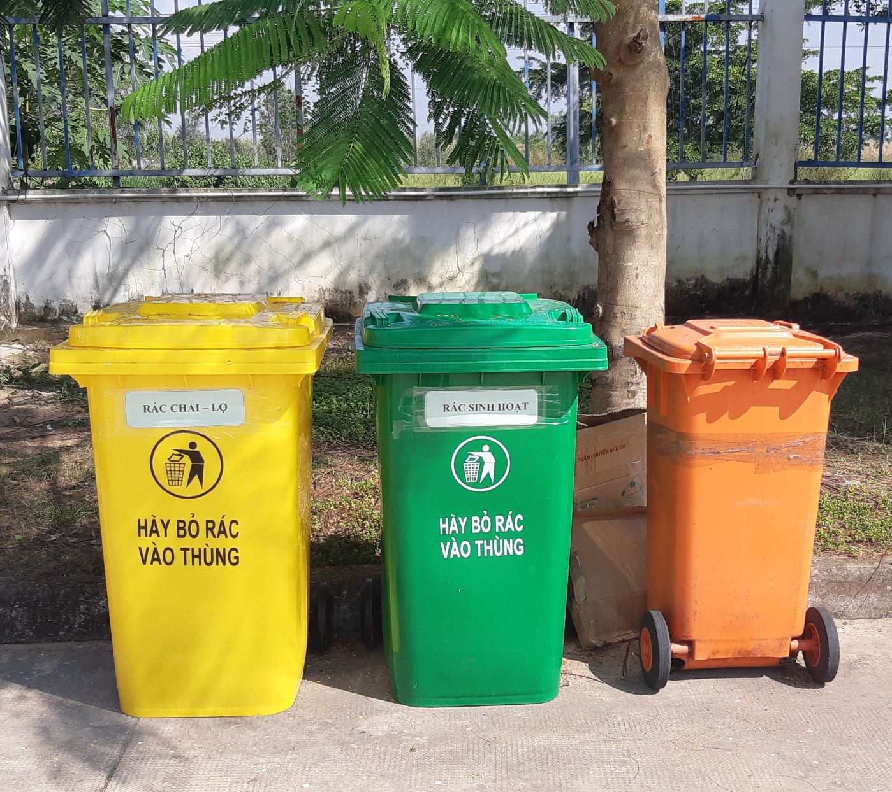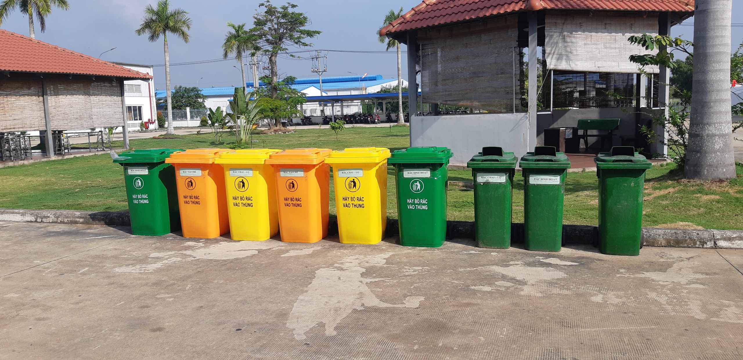

Hình 3.9: Khu vực đặt thùng chứa rác thải sinh hoạt
- Tần suất thu gom: 1 ngày/lần, tần suất chuyển giao đơn vị thu gom: 02 lần/tuần
- Biện pháp xử lý: Công ty ký hợp đồng thu gom rác thải với đơn vị có chức năng thu gom và xử lý rác thải của địa phương.
Công ty hợp đồng với Công ty TNHH Thi Thanh Danh số 0519/TTD-SJ ngày 18/05/2019 để xử lý thu gom rác thải sinh hoạt. Thời hạn hợp đồng: không thời hạn.
- Chất thải rắn công nghiệp thông thường:
Chất thải rắn công nghiệp thông bao gồm: chỉ vụn, thùng carton,...Khối lượng phát sinh: 24.510 kg/tháng.
STT | Thành phần | Mã chất thải | Trạng thái | Khối lượng (Tấn/tháng)
1 | Chất thải từ sợi dệt chưa qua xử lý hoặc đã qua xử lý  (Sợi thừa, chỉ vụn..) | 10 02 10 | Rắn | 4,50
2 | Giấy và bao bì giấy các tông thải bỏ  (Bao bì thùng giấy cartom, bao bì nylon) | 18 01 05 | Rắn | 12,01
3 | Gỗ  (Palet gỗ hư thải bỏ) | 11 02 02 | Rắn | 2,20
4 | Tro đáy, xỉ và bụi lò hơi khác với các loại trên  (Tro bụi, xỉ và bụi từ quá trình vận hành lò hơi) | 04 02 06 | Rắn | 5,8
Tổng cộng |  |  |  | 24,51
- Hình thức lưu giữ: lưu trữ tại kho chứa chất thải rắn công nghiệp thông thường diện tích 130m² để lưu trữ các loại phế liệu. Kho xây dựng có mái che bằng tôn, vách tường gạch bao quanh. Tại khu vực chứa các loại phế liệu được để gọn gàng và phân chia theo từng loại của nhà máy.
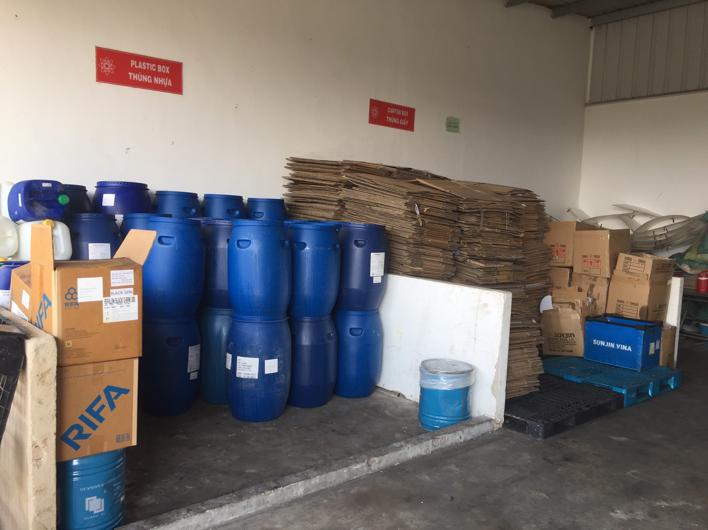

Hình 3.10: Kho chứa chất thải thông thường và nguy hại của Nhà máy
- Tần suất thu gom: 1 lần/ngày
- Biện pháp xử lý: rác thải công nghiệp thông thường được Công nhân thu gom và chứa trong nhà kho.
Công ty hợp đồng với đơn vị có chức năng thu gom và xử lý.

4. Công trình, biện pháp lưu giữ, xử lý chất thải nguy hại
- Chất thải rắn nguy hại:
- Thành phần chất thải nguy hại: chất thải nguy hại phát sinh bao gồm: giẻ lau vệ sinh công nghiệp, cặn dầu nhớt, bao bì có nhiễm các chất nguy hại, bóng đèn huỳnh quang,... khối lượng 1.293 kg/tháng (tương đương 18.772 kg/năm)

Bảng 3.3: Bảng thống kê chất thải rắn nguy hại
STT | Tên chất thải | Mã CTNH | Khối lượng (Kg/năm)
 | Chấp hấp thụ, vật liệu lọc (bao gồm cả vật liệu lọc dầu chưa nêu tại các mã khác), giẻ lau, vải bảo vệ nhiễm các thành phần nguy hại. | 18 01 02 | 8.500
 | Bao bì cứng thải bằng nhựa (thùng chứa thuôc nhuộm màu) | 18 01 03 | 9.692
 | Bóng đèn huỳnh quang và các loại thủy tinh hoạt tính thải | 16 01 06 | 220
 | Mực in có chứa các thành phần nguy hại | 08 02 01 | 10
 | Chất kết dính có dung môi hữu cơ | 08 03 01 | 100
 | Dung môi tẩy sơn hoặc véc ni thải | 08 01 05 | 100
 | Hóa chất và hỗn hợp hóa chất phòng thí nghiệm | 16 01 06 | 100
 | Dầu động cơ, hộp số và bôi trơn tổng hợp thải | 17 02 03 | 50
Tổng khối lượng |  |  | 18.772
- Hình thức lưu trữ: thùng chứa rác có nắp đậy, gắn dấu hiệu cảnh báo và lưu trữ trong kho chứa chất thải nguy hại riêng biệt. Kho chứa chất thải nguy hại được xây dựng đúng theo quy định.
- Tần suất thu gom: 3 tháng/lần
- Biện pháp xử lý: chất thải nguy hại sẽ được thu gom và xử lý đúng theo Nghị định số 08/2022/NĐ-CP ngày 10/01/2022 của Chính Phủ về Quy định chi tiết một số điều của Luật Bảo vệ môi trường, Thông tư 02/2022/TT-BTNMT ngày 10/01/2022 của Bộ Tài nguyên và Môi trường Thông tư Quy định chi tiết thi hành một số điều của Luật Bảo vệ môi trường.
- Công ty ký hợp đồng với đơn vị chức năng để thu gom toàn bộ CTNH phát sinh tại nhà máy và xử lý theo đúng quy định.
Công ty đã ký hợp đồng với Công ty Cổ phần Môi trường Thái Tuấn số 15/2022/HĐNH-TT ngày 18/02/2022 về việc thu gom và xử lý chất thải nguy hại đúng quy định.

5. Công trình, biện pháp giảm thiểu tiếng ồn, độ rung
- Công tác bảo trì thiết bị, máy móc định kỳ là một trong những cách hạn chế ô nhiễm tiếng ồn do các khớp nối bị “rơ” gây ra;
- Trang bị phương tiện bảo hộ lao động như nút bịt tai cho công nhân tại các phân xưởng có độ ồn cao;
- Bố trí thiết bị, quy trình sản xuất một cách hợp lý trong cùng một phân xưởng;
- Thường xuyên kiểm tra định kỳ, bôi trơn dầu mỡ máy móc, thiết bị sản xuất, các chân đế của thiết bị phải có một bộ phận chống rung;
- Công nhân hoặc cán bộ vận hành phải được huấn luyện và thực hành thao tác đúng cách khi có sự cố và luôn luôn có mặt tại vị trí của mình;
- Trang bị đầy đủ các trang phục cần thiết về an toàn lao động để hạn chế những tác hại cho công nhân. Các trang phục bao gồm: quần áo bảo hộ lao động, khẩu trang, găng tay, nút tai chống ồn,…
- Giảm thiểu tiếng ồn máy phát điện bằng phương pháp đặt máy phát điện trong hệ thống tường cách âm có khoảng cách hợp lý so với khu vực văn phòng và sản xuất, kieermt ra sự cân bằng và hiệu chỉnh khi cần thiết, bảo trì định kì và tra dầu mỡ để hạn chế tiếng ồn.
- Các khu vực phát sinh tiếng ồn nhưu nhà xưởng bố trí xa khu vực văn phòng,... với khoảng cách tối thiểu là 20m, đồng thời các phòng này cần được thiết kế bằng hệ thống vật liệu cách âm để giảm mức độ lan truyền âm vào không khí.

6. Phương án phòng ngừa, ứng phó sự cố môi trường
    - Phòng ngừa và ứng phó sự cố cháy nổ:
- Chủ dư án đã có kế hoạch đầu tư trang thiết bị cho công tác phòng cháy chữa cháy như các thiết bị chữa cháy cầm tay.
- Để phòng chống các sự cố có thể xảy ra, chủ cơ sở sẽ xây dựng phương án phòng chống sự cố như sau:
- Hệ thống điện được bố trí và lắp đặt theo tiêu chuẩn an toàn về điện.
- Huấn luyện cho toàn thể công nhân các biện pháp PCCC.
- Trang thiết bị PCCC.
- Trang thiết bị bảo hộ lao động cho những công nhân làm việc.
- Khu vực lưu trữ các chất dễ gây cháy được bố trí riêng.
- Không vức tàn thuốc bừa bãi.
    - Đối với sự cố hầm Biogas:
- Bố trí, xây dựng nơi chứa và nơi hình thành khí Meetan phải đảm bảo đúng tiêu chuẩn, quy chuẩn hiện hành, không bố trí ở những nơi tập trung đông người.
- Thường xuyên kiểm tra các khu vực có thể phát sinh khí Meetan như khu vực hầm Biogas.
- Tổ chức thông gió cho các khu vực phát sinh khí Metan
- Các khu vực phát sinh khí Metan đều phải sử dụng các thiết bị phòng nổ phù hợp.
- Không sử dụng bất kỳ nguồn lửa, nguồn nhiệt nào trong các khu vực phát sinh khí Metan.
- Ban hành và niêm yết nội quy, quy định an toàn PCCC riêng cho các khu vực phát sinh khí Metan.
- Thường xuyên tổ chức huấn luyện, đào tạo nâng cao ý thức phòng ngừa nguy cơ cháy nổ khí Metan cho cán bộ công nhân trực tiếp tiếp xúc với khu vực phát sinh khí Metan.
    - Phòng chống sét:
- Lắp hệ thống chống sét cho các vị trí cao của khu vực nhà máy;
- Lắp đặt hệ thống thu sét, thu tĩnh điện tích tụ và cải tiến hệ thống theo các công nghệ mới nhằm đạt độ an toàn cao cho các hoạt động của nhà máy;
- Điện trở tiếp đất xung kích < 10 khi điện trở suất của đất <50.000/cm2. Điện trở tiếp đất xung kích > 10 khi điện trở suất của đất >50.000 /cm2.
- Tiến hành hệ thống chống sét chung cho toàn bộ khu vực nhà máy và từng nhà xưởng, công trình kho tàng.
- Sử dụng loại thiết bị chống sét chung cho toàn bộ khu vực nhà máy và từng nhà xưởng, công trình kho tàng;
- Sử dụng loại thiết bị chống sét tích cực, các trụ chống sét được bố trí để bảo vệ khắp nhà máy với độ cao bảo vệ tính toáng là 10 – 14m.
    - Sự cố rò rỉ, vỡ đường ống cấp thoát nước:
- Đường ống cấp, thoát nước phải có đường cách ly an toàn.
- Thường xuyên kiểm tra và bảo trì những mối nối, van khóa trên hệ thống đường ống dẫn bảo đảm tất cả các tuyến ống có đủ độ bền và độ kín khít an toàn nhất.
- Không có bất kỳ các công trình xây dựng trên đường ống dẫn.
    - Sự cố đối với bể tự hoại:
Thường xuyên theo dõi hoạt động của bể tự hoại, bảo trì dưỡng định kỳ, tránh các sự cố có thể xảy ra như:
- Tắc nghẽn bồn cầu hoặc tắc đường ống dẫn phân, nước tiểu không tiêu thoát được thì phải thông bồn cầu và đường ống dẫn để tiêu thoát phân và nước tiểu.
- Tắc đường ống dẫn thoát khí bể tự hoại gây mùi hôi thối trong nhà vệ sinh hoạt có thể gây nổ hầm cầu. Trường hợp này phải tiến hành thông ống dẫn khí nhằm hạn chế mùi hôi cũng như đảm bảo an toàn cho nhà vệ sinh.
- Bể tự hoại đầy phải tiến hành hút hầm cầu.
    - Sự cố đối với khu vực lưu trữ chất thải rắn:
- Xây dựng nhà kho lưu giữ chất thải có mái che, đề phòng khi có sự cố đổ vỡ, chất thải tràn ra ngoài gây nguy hiểm hoặc chất thải có thể lẫn vào nước mưa gây ô nhiễm môi trường.
- Trang bị các biển cảnh báo và thiết bị PCCC, dụng cụ bảo hộ lao động, các vật liệu ứng phó khắc phục nếu có sự cố xảy ra.
- Đối với việc vận chuyển chất thải nguy hại: chủ đầu tư sẽ hợp đồng với đơn vị có chức năng chuyên thu gom, vận chuyển và xử lý chất thải nguy hại theo đúng quy định. Do đó, đơn vị được thu gom, vận chuyển và xử lý sẽ có các biện pháp để đề phòng và kiểm soát sự cố trong quá trình vận chuyển chất thải nguy hại.
    - Sự cố rò rỉ, rơi vãi hoá chất:
Biện pháp lưu trữ:
- Khu vực lưu trữ phải có biển báo.
- Có dữ liệu an toàn về hóa chất:
- Tên (tên thương mại và tên thường gọi nếu có).
- Thành phần hóa chất.
- Tên và địa chỉ người cung cấp hoặc nơi sản xuất.
- Cách sử dụng và lưu giữ hóa chất.
- Những biện pháp sơ cứu, biện pháp phòng chống cháy…
- Thông tin về tính chất vật lý, tính chất hóa học, độc tính…
- Khu vực lưu trữ hóa chất phải đảm bảo về nhiệt độ, độ ẩm, độ thoáng khí.
- Nhà kho phải có tính chịu lửa, ngăn cách cháy, thoát hiểm, vật liệu cách nhiệt, hệ thống báo cháy, hệ thống chữa cháy và phòng chống cháy.
- Vật liệu xây dựng kho là vật liệu không bắt lửa và khung nhà được gia cố chắc chắn bằng bê tông hay thép.
- Nhà kho có lối ra, vào phù hợp, có kích cỡ tương xứng để cho phép vận chuyển một cách an toàn.
- Được giữ khô và tránh sự gia tăng nhiệt độ. Được đánh dấu với ký hiệu cảnh báo thích hợp, có bảng hướng dẫn cụ thể tính chất của từng hóa chất, những điều cần tuân thủ khi sắp xếp, vận chuyển, san rót… hóa chất.
Kế hoạch thực hiện:
- Xây dựng các bảng chỉ dẫn an toàn hóa chất (bảng MSDS - Material Safety Data Sheet):
- Mục đích của bảng MSDS: báo cho người lao động về thuộc tính của các loại hóa chất, các khả năng gây thương tổn tiềm ẩn của hóa chất trong khu vực sản xuất theo luật thì người lao động có quyền được biết. Nó được đưa ra để cho những người cần phải tiếp xúc hay làm việc với hóa chất đó, không kể là dài hạn hay ngắn hạn các trình tự để làm việc với nó một cách an toàn hay các xử lý cần thiết khi bị ảnh hưởng của nó.
- Một bảng chỉ dẫn an toàn hóa chất (MSDS) phải bao gồm các mục sau:
- Tính đại diện hóa chất hay sự nguy hiểm hóa học.
- Lý và hóa tính: dễ cháy, dễ phát hỏa, màu sắc, mùi vị, tỷ trọng riêng, nhiệt độ nóng chảy, nhiệt độ sôi, điểm bắt lửa, điểm nổ, điểm tự cháy, độ nhớt, tỷ lệ bay hơi, áp suất hơi, thành phần phần trăm cho phép trong không khí, khả năng hòa tan trong các dung môi như nước, dung môi hữu cơ…
- Các điều kiện tiêu chuẩn để lưu giữ, bảo quản hóa chất trong kho (nhiệt độ, độ ẩm, độ thoáng khí, các hóa chất không tương thích v.v) cũng như các điều kiện cần tuân thủ khi tiếp xúc với hóa chất.
- Nguy hiểm lý tính: sản phẩm phản ứng như thế nào đối với hóa chất khác. Khả năng phát nổ, phát hỏa.
- Nguy hiểm đến sức khỏe: những dấu hiệu và triệu chứng có thể gây bệnh tật.
- Thông tin về sản phẩm có gây ung thư hay không.
- Cách xử lý và sử dụng an toàn: làm gì khi hóa chất bị đổ ra ngoài.
- Thiết bị bảo hộ lao động cần sử dụng khi làm việc với hóa chất.
- Quy trình thao tác khi làm việc với hóa chất.
- Kiểm tra và biện pháp bảo vệ.
- Tình trạng khẩn cấp và thủ tục giúp đỡ đầu tiên làm thế nào để xử lý tai nạn khi sử dụng hóa chất.
- Phương pháp xử lý phế thải có chứa hóa chất đó cũng như xử lý kho tàng theo định kỳ hay khi bị rò rỉ hóa chất ra ngoài môi trường.
- Các quy định về đóng gói, tem mác và vận chuyển.
- Khả năng và hệ số tích lũy sinh học (BCF). Hệ số cô đọng sinh học BCF là tỷ số đo bằng nồng độ chất độc trong cơ thể sinh vật (mg/kg) với nồng độ chất độc trong môi trường thành phần (mg/kg).
- Tờ MSDS được chuẩn bị lúc nào. Cập nhật hay thay đổi.
- Tên, địa chỉ, số điện của người chịu trách nhiệm soạn thảo MSDS.
- Tên gọi thương phẩm, tên gọi hóa học và các tên gọi khác cũng như các số đăng ký CAS, RTECS v.v.
- Ngăn cấm công nhân mang vật dụng phát sinh nhiệt ra vào khu vực lưu trữ hóa chất.
- Không được hút thuốc hay ăn uống khi sử dụng hóa chất.
- Trang bị dụng cụ bảo hộ lao động (găng tay, khẩu trang, mắt kính…) cho công nhân viên khi chiết rót hóa chất.
- Cung cấp cho công nhân bản hướng dẫn sử dụng hay bảng dữ liệu an toàn hóa chất của nhà cung cấp và mức độ độc hại của hóa chất khi sử dụng (các ký hiệu nguy hiểm thường được biểu diễn bằng màu cam và đen và được giải thích mối nguy hiểm của loại hóa chất đó).
- Đảm bảo hóa chất giao nhận được lưu giữ vào kho đúng vị trí, đảm bảo an toàn và có thể dễ dàng nhìn thấy nhãn.
- Không sử dụng hóa chất đã quá hạn sử dụng.
- Có tủ thuốc để sơ cứu khi xảy ra sự cố, tủ thuốc phải có băng tiệt trùng, băng tam giác, gạc đệm vô trùng cho mắt, kim tây, băng vết thương tiệt trùng, thuốc rửa vết thương…
- Tuân thủ nghiêm ngặt quy trình lưu trữ và sử dụng các loại hóa chất theo hướng dẫn của nhà sản xuất;
- Công nhân quản kho và trực tiếp sử dụng hóa chất được huấn luyện an toàn hóa chất theo đúng quy định của pháp luật;
- Đối với các loại hóa chất công nghiệp như: axitaxetac (CH₃COOH), dung môi mực in có chứa chất axetone, toluen: Công ty sẽ xây dựng khu vực lưu giữ riêng biệt trong kho chứa hóa chất. Đồng thời, lập sổ theo dõi tình hình xuất nhập các loại hóa chất và báo cáo tình hình sử dụng hóa chất về Sở Công Thương định kỳ trước ngày 15/01 hàng năm để quản lý nghiệm ngặt các loại hóa chất này.
- Tuân thủ và chấp hành theo Luật Hóa chất Việt Nam 2007 và Nghị định số 113/2017/NĐ-CP ngày 09/10/2017 của Chính phủ quy định chi tiết và hướng dẫn thi hành một số điều của luật hóa chất đồng thời lập Biện pháp phòng ngừa, ứng phó sự cố hóa chất và ra quyết định banh hành biện pháp trình Sở Công Thương phê duyệt.
- Tổ chức huấn luyện an toàn hóa chất cho CB - CNV làm việc liên quan đến hóa chất định kỳ 2 năm/lần.
    - Đối với lò hơi
Để giảm thiểu những sự cố trong quá trình vận hành lò hơi, cần thực hiện những biện pháp sau:
- Trong quá trình ngừng lò:
Thông thường phân 3 loại tình huống:
- Khi gặp phải ghi lò mắc kẹt hoặc tấm ghi lò gãy đứt, để nhanh chóng loại bỏ sự cố, phải tiến hành dừng lò tạm thời (cũng gọi là nén lửa thời gian ngắn).
- Để vệ sinh, kiểm tra hoặc sửa chữa, khi cần xả nước phải dừng lò hoàn toàn.
- Gặp phải tình huống đặc biệt, để đảm bảo an toàn tin cậy, cần phải dừng máy khẩn cấp.
Ba loại dừng máy kể trên, do không cùng tình huống, thuyết minh phân biệt các bước cụ thể như sau:
- Dừng máy sự cố tức thời, tắt quạt gió trước, mở nhỏ quạt hút gió, dừng chuyển động sắp lò, loại bỏ than phía dưới cửa cống than, tránh đốt hư cửa cống than, nhanh chóng xử lý sự cố liên quan, nếu khi trong 1-2 tiếng vẫn không thể giải trừ sự cố, phải theo tình huống dừng lò tạm thời, tiếp tục loại bỏ sự cố, lúc này bơm nước xoay chuyển phải tiếp tục vận hành.
- Tạm thời dừng lò là tiến hành có kế hoạch, khi dừng lò, ngoài chú ý an toàn và bảo vệ thiết bị tốt, còn cần phải tiết kiệm than và nước, lúc này không được lập tức dừng bơm, chỉ có khi nhiệt độ nước xoay chuyển giảm đến 50⁰C trở xuống mới có thể dừng lò.
Dừng lò hoàn toàn:
- Dừng lò hoàn toàn nên có kế hoạch, thông thường vận hành 1-3 tháng phải dừng lò 1 lần, khi dừng lò phải chú ý an toàn và bảo vệ thiết bị, sau khi dựa theo các bước dừng lò tạm thời để dừng lò, đợi khi nhiệt độ nước trong lò hơi giảm đến 50⁰C trở xuống, mới có thể dừng bơm nước xoay chuyển.
Dừng lò khẩn cấp: lò hơi đang vận hành, nhất thời gặp phải tình huống sau thì chọn lấy dừng lò khẩn cấp, đồng thời thông báo các bộ phận liên quan.
- Toàn bộ thiết bị cung cấp nước mất tác dụng.
- Tất cả các đồng hồ áp lực, biểu mực nước, van an toàn, trong đó có một loại mất tác dụng toàn bộ.
- Khi mực nước lò hơi giảm thấp đến giới hạn mực nước thấp nhất của quy định quy trình vận hành lò hơi trở xuống.
- Không ngừng mở lớn, cung cấp nước cho lò hơi và chọn lấy các biện pháp khác, nhưng mực nước vẫn tiếp tục hạ thấp.
- Mực nước lò hơi đã tăng đến giới hạn mực nước cao nhất của quy định quy trình vận hành lò hơi trở lên.
- Linh kiện chủ yếu của lò hơi phát sinh sự cố.
- Vách lò hư hỏng nghiêm trọng, đe dọa nghiêm trọng đến lò hơi vận hành.
- Dừng lò khẩn cấp phải chú trọng phòng tránh sự cố lan rộng, các bước cụ thể như sau:
- Dừng quạt gió trước, sau đó dừng hút gió.
- Hạ cửa cống than đến điểm thấp nhất, nhanh chóng xúc than tồn trong phễu than ra, đồng thời mở cửa mồi lửa, loại bỏ than chất tích phía trước lò.
Để lò chuyển động với tốc độ nhanh nhất, thông qua cửa xuất tro loại bỏ toàn bộ cặn và than trong khoang lò (nhiên liệu chưa cháy hết có thể dùng lại) sau cùng dừng chuyển động lò.
- Quản lý, phòng ngừa và ứng phó sự cố nổ lò hơi:
- Tiến hành bảo dưỡng định kỳ nhằm duy trì hiệu suất lò hơi và sự hoạt động hiệu quả của lò hơi.
- Tuân thủ hướng dẫn vận hành lò hơi.
- Dừng và kiểm tra tình trạng lò ngay khi phát hiện dấu hiệu bất thường.
- Van an toàn luôn duy trì trong tình trạng hoạt động tốt

7. Công trình, biện pháp bảo vệ môi trường khác

8. Biện pháp bảo vệ môi trường đối với nguồn nước công trình thủy lợi khi có hoạt động xả nước thải vào công trình thủy lợi.

9. Kế hoạch, tiến độ, kết quả thực hiện phương án cải tạo, phục hồi môi trường, phương án bồi hoàn đa dạng sinh học.

8. Các nội dung thay đổi so với quyết định phê duyệt kết quả thẩm định báo cáo đánh giá tác động môi trường
STT | Hạng mục | Theo ĐTM đã phê duyệt | Nội dung thay đổi | Ghi chú
1 | Hệ thống xử lý bụi | Công đoạn xe sợi, đánh ống: lắp đặt hệ thống xử lý bụi  Bụi → Quạt hút → Đường ống → Túi vải thu gom bụi → Môi trường ngoài | Không lắp đặt (Trong quá trình hoạt động, công ty thay thế và sử dụng máy móc khép kín nên bụi phát sinh từ công đoạn này là không đáng kể).
2 | Hệ thống xử lý hơi dung môi | 1. Khu vực nhuộm  2. Khu vực pha hóa chất  Hơi dung môi → Chụp hút → Quạt hút → Thiết bị hấp thụ than hoạt tính → QCVN 20:2009/BTNMT, QCVN 19:2009/BTNMT, cột B → Ống thoát khí | Bổ sung, lắp đặt hệ thống xử lý khí thải tại:  3. Khu vực kho chứa hóa chất  4. Khu vực sấy khô và đánh cuộn  Hơi dung môi → Chụp hút → Quạt hút → Thiết bị hấp thụ than hoạt tính → QCVN 20:2009/BTNMT, QCVN 19:2009/BTNMT, cột B → Ống thoát khí
3 | Lò hơi 4 tấn/giờ | Công ty lắp đặt 01 lò hơi 4 tấn hơi/giờ | Công ty lắp đặt 02 lò hoạt động luân phiên.
4 | Danh mục máy móc thiết bị

STT | Tên máy | Số lượng Theo ĐTM | Số lượng thực tế | Năm sản xuất | Xuất xứ | Tình trạng | Thông số, công suất, chức năng từng máy | Ghi chú
1 | Máy nhuộm áp lực cao | 1 | 7 | 2009 ⁽¹⁾  2019  2021 | Hàn Quốc | Hoạt động tốt  Giá trị còn lại máy sản xuất năm 2019 ≥ 95%  Giá trị còn lại máy sản xuất năm 2021 ≥ 98% | - Số hiệu WOONJIN  - Model: WJHP – 1001; WJHP – 1001 -30, WJHP – 1001 -15, WJHP – 1001 -200  - Công suất: 380V/50HZ  - Size: 200kg⁽¹⁾ , 60kg; 30kg, 15kg, 10kg | Khu vực xưởng nhuộm
2 | Máy nhuộm chỉ | 1 | 1 | 2018 | Hàn Quốc (*) | Hoạt động tốt  Giá trị còn lại ≥ 90% | - Số hiệu WOONJIN  - Model: WJHP – 1001  - Công suất: 30KW, U=380V  - Size: 2kg x 5 (1 SET = 1 cái)
 | Máy nhuộm chỉ | 1 | 2 | 2013  2018 | Hàn Quốc  (*) | Hoạt động tốt  Giá trị còn lại máy sản xuất năm 2013 ≥ 70%  Giá trị còn lại máy sản xuất năm 2018 ≥ 90% | - Số hiệu WOONJIN  - Model: WJHP – 1001  - Công suất: 380V/50HZ  - Size: 1 SET = 5 cái
3 | Máy nhuộm sợi áp suất cao | 1 | 1 | 2016 | Hàn Quốc  (*) | Hoạt động tốt  Giá trị còn lại ≥ 70% | HD 1445  - Công suất: 380V/50HZ  Size: 300kg⁽¹⁾
 | Máy nhuộm sợi | 1 | 6 | 2009 | Hàn Quốc  (*) | Hoạt động tốt  Giá trị còn lại ≥ 60% | HD 1445  - Công suất: 380V/50HZ  - Size: 2kg⁽¹⁾, 3kg⁽¹⁾, 5kg⁽¹⁾, 15kg⁽¹⁾, 30kg⁽¹⁾, 50kg⁽¹⁾
 | Máy nhuộm áp lực cao | 4 | 4 | 2012 | Hàn Quốc  (*) | Hoạt động tốt  Giá trị còn lại ≥ 60% | HD 1445  - Công suất: 380V/50HZ  - Size: 150kg⁽¹⁾, 50kg⁽¹⁾, 10kg⁽¹⁾, 6kg⁽¹⁾
8 | Máy đánh cuộn chỉ | 21 | 16 | 2013  2014  2015  2018 | Hàn Quốc  (*) | Hoạt động tốt  Giá trị còn lại máy sản xuất năm 2013 ≥ 70%  Giá trị còn lại máy sản xuất năm 2014 ≥ 75%  Giá trị còn lại máy sản xuất năm 2015 ≥ 77%  Giá trị còn lại máy sản xuất năm 2018 ≥ 85% | - Số hiệu KWANGGUK  - Model: KG202  - Công suất: 220V 50&60Hz/2KW  - Size: 100kg⁽¹⁾, 250kg⁽¹⁾, 38kg⁽¹⁾, 250kg⁽¹⁾ | Khu vực quấn chỉ suốt
 |  |  | 3 | 2019 | Hàn Quốc | Hoạt động tốt  Giá trị còn lại ≥ 95% | - Số hiệu ILSHINK  - Model: IS-500C  - Công suất: 220V 50&60Hz/2KW
 |  |  | 1 | 2019 | Hàn Quốc | Hoạt động tốt  Giá trị còn lại ≥ 95% | - Số hiệu KWANGGUK  - Model: KG 202  - Công suất: 220N/0,2KW
 |  |  | 2 | 2021 | Hàn Quốc | Hoạt động tốt  Giá trị còn lại ≥ 99% | - Số hiệu ILSHINK  - Model: IS-500C  - Công suất: 220V 50&60Hz/3KW
9 | Máy sấy | 9 | 6 | 2009  2010  2012  2013  2016  2017 | Hàn Quốc  (*) | Hoạt động tốt  Giá trị còn lại máy sản xuất năm 2009 ≥ 50%  Giá trị còn lại máy sản xuất năm 2010 ≥ 55%  Giá trị còn lại máy sản xuất năm 2012 ≥ 60%  Giá trị còn lại máy sản xuất năm 2013 ≥ 65%  Giá trị còn lại máy sản xuất năm 2016 ≥ 78%  Giá trị còn lại máy sản xuất năm 2017 ≥ 80% | - Số hiệu: HANSEONG, WOOJIN, WJD  - Model: HE48  - Công suất: 37KW | Sấy khô và duỗi thẳng
 | Máy sấy hút chân không tự động | - | 1 | 2022 | Hàn Quốc | Hoạt động tốt  Giá trị còn lại ≥99% | - Số hiệu: KWANG CHANG  - Model: KCAS-1000  - Công suất: 34Kw (44HP)
10 | Máy đánh suốt chỉ | 17 | 6 | 2019 | Hàn Quốc | Hoạt động tốt  Giá trị còn lại ≥ 95% | - Số hiệu TAINING  - Model: TN09S-C  - Công suất 380V/0.9 KW | Khu vực quấn chỉ suốt
 |  |  | 3 | 2017 | Hàn Quốc  (*) | Hoạt động tốt  Giá trị còn lại ≥ 80% | - Số hiệu TAINING  - Model: TN09S-C  - Công suất 380V/0.9 KW  - Size: 110cm x 107cm x 1733cm
 |  |  | 5 | 2017 | Hàn Quốc  (*) | Hoạt động tốt  Giá trị còn lại ≥ 80% | - Số hiệu HACOBA  - Model: HACOBA NSA - U  - Công suất 220V/0.9 KW
 |  |  | 6 | 2013 | Hàn Quốc  (*) | Hoạt động tốt  Giá trị còn lại ≥ 65% | - Số hiệu HACOBA  - Model: HACOBA NSA - U  - Công suất: 3.75kW/h, 3kW/h
11 | Máy làm mềm sợi | - | 1 | 2019 | Hàn Quốc | Hoạt động tốt  Giá trị còn lại ≥ 95% | - Số hiệu KWANGUK  - Model: KG102  - Công suất 3kW  - Size: 8,9m x 1,1m x 1,7m
12 | Thiết bị soi màu Judge | - | 1 | 2018 | Hàn Quốc  (*) | Hoạt động tốt  Giá trị còn lại ≥ 90% |  | Phòng thí nghiệm
13 | Máy nén khí | 1 | 1 | 2019 | Hàn Quốc  (*) | 100% | - Công suất 50HP  - Hiệu điện thế: 380V  - Size: 1660x1030x1607mm
 | Máy nén khí |  | 1 | 2019 | Hàn Quốc | Hoạt động tốt  Giá trị còn lại ≥ 95% | - Hiệu: KYUNGWON  - Model: 51  - Công suất: 380V/50Hz/37Kw  - Size: 1660x1030x1607mm
14 | Bộ thanh trượt bằng sắt | - | 3 | 2019 | Việt Nam  (*) | Hoạt động tốt  Giá trị còn lại ≥ 90% | -
15 | Máy làm căng sợi | - | 2 | 2019 | Hàn Quốc | Hoạt động tốt  Giá trị còn lại ≥ 95% | - Số hiệu KWANGUK  - Model: KG208  - Công suất 20kW  - Size: 14x2,2x1,2m | Sấy khô và duỗi thẳng
16 | Máy pha màu nhuộm | - | 2 | 2021 | Hàn Quốc | Hoạt động tốt  Giá trị còn lại ≥ 99% | - Số hiệu: DYE FOCUS  - Model: DLF-072S-2000WAC 50/60Hz, DLF-072S-2000WAC 220 VAC  - Công suất: 2,2KW; 50/60Hz | Phòng thí nghiệm
17 | Máy phân tích màu bằng quang phố, dùng trong kỹ thuật nhuộm màu chỉ | - | 1 | 2020 | Hàn Quốc  (*) | Hoạt động tốt  Giá trị còn lại ≥ 95% | - Số hiệu: DATA COLOR  - Model: DATA COLOR 800
18 | Máy se sợi | - | 4 | 2019  2022 | Hàn Quốc | Hoạt động tốt  Giá trị còn lại ≥ 99% | - Số hiệu: CHANGYI  - Model: ZRB2009  - Công suất: 18,65KW | Xưởng mới
19 | Máy đánh ống sợi | 1 | 5 | 2018 | Hàn Quốc (*) | Hoạt động tốt  Giá trị còn lại ≥ 90% | - Số hiệu: KWANGUK  - Model: HD30, KG208  - Công suất: 3,75KW/h | Khu vực quấn chỉ cuộn
20 | Máy hút chân không | - | 3 | 2018 | Hàn Quốc  (*) | Hoạt động tốt  Giá trị còn lại ≥ 90% | - Số hiệu: KWANGUK  - Model: DYS-100  - Công suất: 3,75KW/h | Xưởng mới
21 | Máy kiểm tra độ bền | 1 | 1 | 2018 | Hàn Quốc  (*) | Hoạt động tốt  Giá trị còn lại ≥ 90% | - Số hiệu: KWANGUK  - Model: DYS-100  - Công suất: 3,75KW/h | Phòng thí nghiệm
22 | Máy đo độ đàn hồi | 1 | 1 | 2018 | Hàn Quốc  (*) | Hoạt động tốt  Giá trị còn lại ≥ 90% | - Số hiệu: KWANGUK  - Model: KG203  - Công suất: 3,75KW/h | Phòng thí nghiệm
23 | Máy xoắn sợi | 15 | - | - | Italy - Hàn Quốc | - | - Loại 240 trục quay  - Loại 130 trục quay  - Loại 96 trục quay  - Loại 252 trục quay  - Loại 90 trục quay  Tất cả đều không có
24 | Máy suốt chỉ | 7 | - | - | Thụy Điển – Đài Loan | - | Không có
25 | Máy se sợi | - | 29 | 2019 | Công ty Sunjin Vina (Bình Dương | Giá trị còn lại 90% | - Số hiệu: SAMJIN, CHANGYI, RATTTI  - Công suất: 3,75KW/h, 108 Kg/Máy/ngày; 151 Kg/Máy/ngày; 262 Kg/Máy/ngày
26 | Máy quấn tơ | - | 2 | 2019 |  | Giá trị còn lại 90% | Công suất: 1500 Kg/Máy/ngày
27 | Máy làm mềm sợi | - | 5 | 2019 |  | Giá trị còn lại 90% | - Số hiệu KWANGUK  - Model: KG102  - Công suất: 3kW; 800 Kg/Máy/ngày
28 | Máy hấp sợi | - | 2 | 2019 |  | Giá trị còn lại 90% | Công suất: 2000 Kg/Máy/ngày
29 | Máy nén khí | - | 2 | 2019 |  | Giá trị còn lại 90% | - Công suất 15HP; 20HP  - Hiệu điện thế: 380V  - Size: 1660x1030x1607mm
30 | Xe nâng 2,5 tấn | - | 1 | 2019 |  | Giá trị còn lại 90% | -

Đánh giá tác động đến môi trường từ việc thay đổi nội dung so với quyết định phê duyệt kết quả thẩm định báo cáo đánh giá tác động môi trường.

1. Bụi phát sinh từ công đoạn xe sợi, đánh ống
Để đảm bảo hiệu suất sản xuất cũng như hạn chế tối đa các tác động xấu đến sức khỏe công nhân và môi trường tại Nhà máy và khu vực lân cận, Công ty đã lựa chọn dây chuyền và thiết bị sản xuất khép kín. Để giảm thiểu bụi tại công đoạn xe sợi, đánh ống, Chủ đầu tư sẽ thực hiện các biện pháp sau:
- Công đoạn xe sợi, đánh ống được tập trung vào khu sản xuất riêng biệt.
- Sử dụng máy móc thiết bị kín trong quy trình xe sợi, đánh ống nên bụi phát sinh trong quá trình này được giảm thiểu tối đa. Tuy chủ đầu tư sử dụng máy móc thiết bị đã qua sử dụng nhưng vẫn đảm bảo các tiêu chí về môi trường và tiết kiệm năng lượng nên mức độ ảnh hưởng bụi từ các máy móc thiết bị này là không đáng kể.
- Trang bị khẩu trang, dụng cụ bảo hộ lao động cho công nhân làm việc tại khu vực.
- Sau mỗi ca làm việc, công nhân tiến hành quét dọn, hút bụi và vệ sinh khu vực sản xuất trước khi giao ca.
- Thực hiện nghiêm túc chế độ vận hành, sản xuất, chấp hành đúng quy trình công nghệ nhằm bảo đảm an toàn sản xuất, giảm thiểu chất thải và ô nhiễm tại khu vực nhà xưởng.
2. Hơi hóa chất từ quá trình sản xuất (công đoạn nhuộm, pha hóa chất, khu vực pha hóa chất, pha trộn và kho chứa hóa chất)
Nguồn gốc phát sinh: hơi hóa chất chủ yếu phát sinh tại công đoạn nhuộm, pha hóa chất, khu vực pha hóa chất, pha trộn và kho chứa hóa chất.
Hóa chất được lưu trữ không đúng nơi quy định, dẫn đến việc nhầm lẫn, sử dụng sai hoặc hóa chất được lưu rữ không theo các đặc tính hóa học, tính cháy… dẫn đến khả năng gây nguy hiểm cho người sử dụng. Các thao tác không đúng dẫn đến việc tràn đổ hóa chất.
Mùi và hơi hóa chất phát sinh ở khu vực pha hóa chất. Các chất này có thể gây ảnh hưởng đáng kể đến sức khỏe người lao động, gây các bệnh liên quan đến da và đường hô hấp… nếu không có các biện pháp làm thoáng và xử lý mùi.
Nhà máy hiện hữu sử dụng các loại hóa chất: chất trợ nhuộm, caustic soda, axit citrit, ….để trung hòa và loại bỏ tạp chất bám trên bề mặt sợi như dầu silicon…
Theo Phiếu an toàn hóa chất (MSDS) các hợp chất hữu cơ này có tỉ lệ hóa hơi là 0,97%. Căn cứ khối lượng hóa chất sử dụng hiện hữu tại Nhà máy là 240 kg/ngày → Tải lượng hơi phát sinh dưới dạng bay hơi là 2,3 kg/ngày ~ 95,8 mg/giờ
Nồng độ hơi hóa chất: Khu vực bố trí máy nhuộm có diện tích 513,5 m². Chiều cao từ nền xưởng đến mái là 10m. Nhu vật nồng độ hơi hóa chất phát sinh trong 1 ca làm việc (8 giờ) là 95,8 mg/giờ x 8 giờ/ (513,5 m² x 10m) = 0,15 mg/m³.
Theo kết quả tính toán nồng độ hơi hóa chất phát sinh trong 1 ca làm việc (8 giờ) là 0,15 mg/m³ nằm trong ngưỡng quy định so với tiêu chuẩn, quy chuẩn hiện hành.
Tác hại của các tác nhân gây ô nhiễm:
Khi hít phải 1 lượng lớn hơi hóa chất gây kích ứng mũi, cổ họng và phổi. Tổn tại nghiêm trọng đến các lớp lót của cơ quan mũi và sau đó dẫn đến khó thở. Hơi hóa chất dễ dàng được hấp thu qua ruột, da, phổi của người. Sau khi được đưa vào cơ thể, hơi hóa chất sẽ đạt nồng độ đỉnh trong huyết tương sau 30 – 60 phút. Hóa chất này được phân bố rộng rãi vào các chất dịch của cơ thể với thể tích phân phối là 0,6 lít/kg, được chuyển hóa chậm và thất thường ở gan.

CHƯƠNG IV: NỘI DUNG ĐỀ NGHỊ CẤP GIẤY PHÉP MÔI TRƯỜNG

1. Nội dung đề nghị cấp phép đối với nước thải
- Không thuộc đối tượng phải cấp phép môi trường đối với nước thải theo quy định tại Điều 39 Luật Bảo vệ môi trường năm 2020 (do nước thải được đấu nối trực tiếp vào hệ thống thu gom nước thải của Khu công nghiệp TMTC).
- Đã có hợp đồng thuê lại đất số 001/13.07.2018 giữa Công ty TNHH Phát triển Khu công nghiệp TMTC và Công ty TNHH Sunjin Mộc Bài.
- Công trình, biện pháp thu gom, xử lý nước thải
- Mạng lưới thu gom nước thải từ các nguồn phát sinh nước thải để đưa về hệ thống xử lý nước thải
- Nước thải sinh hoạt phát sinh từ các nhà vệ sinh được xử lý sơ bộ bằng các bể tự hoại 3 ngăn, sau đó theo tuyến PVC D200, tổng chiều dài 254,3m dẫn về hố ga thu gom nước thải của Khu công nghiệp TMTC.
- Nước thải sản xuất phát sinh từ công đoạn giặt, nước xả cặn lò hơi, nước vệ sinh nhà xưởng được thu gom bằng mương bê tông kích thước D x R = 1,4 x 10m, sau đó theo đường ống nhựa HDPE Ø 114mm đưa ra hố thu gom thoát nước thải.dẫn về hố ga thu gom nước thải của Khu công nghiệp TMTC.
- Công trình, thiết bị xử lý nước thải: 01 hố ga thu gom nước thải kích thước 0,4m x 0,4m x 0,3m.
- Chất lượng nước thải trước khi xả vào nguồn tiếp nhận hệ thống xử lý nước thải tập trung của KCN TMTC phải bảo đảm đáp ứng yêu cầu về bảo vệ môi trường, cụ thể như sau:
STT | Thông số | Đơn vị | Gía trị giới hạn tiếp nhận | Tần suất lấy mẫu
1 | Độ màu | Pt/Co | 3.045 | Không áp dụng
2 | Clo dư | mg/L | 2
3 | TSS | mg/L | 280
4 | COD | mg/L | 2.400
5 | BOD₅ | mg/L | 956
6 | Tổng N | mg/L | 40
7 | Tổng P | mg/L | 70

2. Nội dung đề nghị cấp phép đối với khí thải
- Nguồn phát sinh khí thải:
- Nguồn số 1: Hệ thống xử lý khí thải lò hơi công suất 4 tấn/giờ số 1, lưu lượng khí thải là 12.000 m³/giờ.
- Nguồn số 2: Hệ thống xử lý khí thải lò hơi công suất 4 tấn/giờ số 2, lưu lượng khí thải là 12.000 m³/giờ.
- Nguồn số 3: Hệ thống xử lý hơi hóa chất khu vực pha hóa chất, lưu lượng khí thải tối đa là 2.850 m³/giờ.
- Nguồn số 4: Hệ thống xử lý hơi hóa chất khu vực nhuộm, lưu lượng khí thải tối đa là 13.360 m³/giờ.
- Nguồn số 5: Hệ thống xử lý hơi hóa chất khu vực kho hóa chất, lưu lượng khí thải tối đa là 9.450 m³/giờ
- Lưu lượng xả khí thải tối đa:
- Nguồn số 1, 2: lưu lượng xả khí thải lớn nhất là 12.000 m³/giờ.
- Nguồn số 3: lưu lượng xả khí thải lớn nhất là 2.850 m³/giờ.
- Nguồn số 4: lưu lượng xả khí thải lớn nhất là 13.360 m³/giờ
- Nguồn số 5: lưu lượng xả khí thải lớn nhất là 9.450 m³/giờ
- Dòng khí thải:
- Dòng khí thải số 1, 2 : 01 dòng khí thải sau khi xử lý đạt QCVN 19:2009/BTNMT, cột B được xả ra môi trường qua ống khói, xả liên tục khi hoạt động.
- Dòng khí thải số 3, 4, 5: 03 dòng khí thải sau khi xử lý đạt QCVN 20:2009/BTNMT được xả ra môi trường qua ống thải, xả liên tục khi hoạt động.
- Các chất ô nhiễm và giá trị giới hạn của các chất ô nhiễm theo dòng khí thải:

Bảng 4.2: Các chất ô nhiễm nước thải và giới trị giới hạn
STT | Các chất ô nhiễm | Tần suất quan trắc | Đơn vị | QCVN 19:2009/BTNM  Cột B, Kv=0,9; Kf=1 | Quan trắc tự động, liên tục
1 | Bụi | 03 tháng/lần | mg/Nm³ | 200 | Không thuộc đối tượng phải quan trắc bụi, khí thải tự động, liên tục theo quy định tại khoản 2 Điều 98 Nghị định số 0/2022/NĐ-CP
2 | NO_{x} |  | mg/Nm³ | 850
3 | CO |  | mg/Nm³ | 1000
4 | SO₂ |  | mg/Nm³ | 500
5 | Lưu lượng |  | m³/giờ | P ≤ 20.000

Bảng 4.3: Các chất ô nhiễm nước thải và giới trị giới hạn
STT | Các chất ô nhiễm | Tần suất quan trắc | Đơn vị | QCVN 20:2009/BTNMT | Quan trắc tự động, liên tục
1 | Benzen | 03 tháng/lần | mg/Nm³ | 5 | Không thuộc đối tượng phải quan trắc bụi, khí thải tự động, liên tục theo quy định tại khoản 2 Điều 98 Nghị định số 0/2022/NĐ-CP
2 | Toluen |  | mg/Nm³ | 750
3 | Lưu lượng |  | m³/giờ | P ≤ 20.000
- Vị trí, phương thức xả khí thải và nguồn tiếp nhận khí thải
Vị trí xả khí thải: Trong phạm vi khu đất của Công ty TNHH Sunjin Mộc Bài tại ấp Lô .A6 Khu công nghiệp TMTC, thuộc KKTCK Mộc Bài, ấp Thuận Đông, xã Lợi Thuận, huyện Bến Cầu, tỉnh Tây Ninh. Hệ tọa độ VN2000, kinh tuyến trục 105°03’, múi chiếu 3°
- Nguồn khí thải số 1: tại ống khói xả khí thải sau hệ thống xử lý khí thải của lò hơi số 1, công suất 4 tấn hơi/giờ; tọa độ vị trí xả thải: X = 575929.6; Y = 1227132.6
- Nguồn khí thải số 2: tại ống khói xả khí thải sau hệ thống xử lý khí thải của lò hơi số 2, công suất 4 tấn hơi/giờ; tọa độ vị trí xả thải: X = 575931.9; Y = 1227128.8
- Nguồn khí thải số 3: tại ống khói xả khí thải sau hệ thống xử lý hơi hóa chất khu vực pha hóa chất; tọa độ vị trí xả thải: X = 575937.2; Y = 1227113.7
- Nguồn khí thải số 4: tại ống khói xả khí thải sau hệ thống xử lý hơi hóa chất khu vực nhuộm; tọa độ vị trí xả thải: X = 575920.1; Y = 1227112.0
- Nguồn khí thải số 5: tại ống khói xả khí thải sau hệ thống xử lý hơi hóa chất khu vực sấy khô và duỗi thẳng; tọa độ vị trí xả thải: X = 575908.1; Y = 1227162.6
- Phương thức xả thải: Nguồn số 1 đến 5: khí thải sau khi xử lý được xả ra môi trường thông qua ống khói, ống thải, xả liên tục khi hoạt động
- Nguồn tiếp nhận: ống khói.
- Mạng lưới thu gom khí thải từ các nguồn phát sinh bụi, khí thải để đưa về hệ thống xử lý bụi, khí thải:
- Nguồn số 01: khí thải từ buồng đốt nhiên liệu của lò hơi số 01 công suất 4 tấn hơi/giờ được thu gom theo đường ống dẫn về hệ thống xử lý khí thải lò hơi số 01, khí thải sau xử lý được xả ra môi trường thông qua 01 ống thải.
- Nguồn số 02: khí thải từ buồng đốt nhiên liệu của lò hơi số 02 công suất 4 tấn hơi/giờ được thu gom theo đường ống dẫn về hệ thống xử lý khí thải lò hơi số 02, khí thải sau xử lý được xả ra môi trường thông qua 01 ống thải.
- Nguồn số 03: dòng khí thải từ hệ thống xử lý hơi hóa chất khu vực pha hóa chất sau xử lý được xả ra môi trường thông qua 01 ống thải.
- Nguồn số 04: dòng khí thải từ hệ thống xử lý hơi hóa chất khu vực nhuộm sau xử lý được xả ra môi trường thông qua 01 ống thải.
- Nguồn số 04: dòng khí thải từ hệ thống xử lý hơi hóa chất khu vực sấy khô và duỗi thẳng sau xử lý được xả ra môi trường thông qua 01 ống thải.
- Công trình, thiết bị xử lý bụi, khí thải:
- Hệ thống xử lý khí thải lò hơi số 01, công suất 4 tấn hơi/giờ:
Khí thải, bụi → Quạt hút → Hệ thống ống dẫn → Thiết bị hấp thụ (dung dịch hấp thụ là kiềm) → Ống khói thải
Công suất thiết kế: 12.000 m³/giờ.
Hóa chất, vật liệu sử dụng: dung dịch kiềm.
- Hệ thống xử lý khí thải lò hơi số 02, công suất 4 tấn hơi/giờ:
Khí thải, bụi → Quạt hút → Hệ thống ống dẫn → Thiết bị hấp thụ (dung dịch hấp thụ là dung dịch kiềm) → Ống khói thải
Công suất thiết kế: 12.000 m³/giờ.
Hóa chất, vật liệu sử dụng: dung dịch kiềm.
- Hệ thống xử lý hơi hoá chất khu vực pha hóa chất:
Hơi hoá chất → Chụp hút → Thiết bị hấp phụ (vật liệu hấp phụ là than hoạt tính) → Ống thải.
Công suất thiết kế: 2.850 m³/giờ.
Hóa chất, vật liệu sử dụng: than hoạt tính.
- Hệ thống xử lý hơi hoá chất khu vực nhuộm:
Hơi hoá chất → Chụp hút → Quạt hút → Thiết bị hấp phụ (vật liệu hấp phụ là than hoạt tính) → Ống thải.
Công suất thiết kế: 13.360 m³/giờ.
Hóa chất, vật liệu sử dụng: than hoạt tính
- Hệ thống xử lý hơi hoá chất khu vực sấy khô và duỗi thẳng:
Hơi hoá chất → Chụp hút → Quạt hút → Thiết bị hấp phụ (vật liệu hấp phụ là than hoạt tính) → Ống thải.
Công suất thiết kế: 9.450 m³/giờ.
Hóa chất, vật liệu sử dụng: than hoạt tính
- Biện pháp, công trình, thiết bị phòng ngừa, ứng phó sự cố
- Đào tạo các kiến thức về nguyên lý và hướng dẫn vận hành an toàn các công trình xử lý cho nhân viên vận hành hệ thống.
- Hướng dẫn bảo trì, bảo dưỡng thiết bị, hướng dẫn cách xử lý các sự cố đơn giản.
- Nếu sự cố không tự khắc phục được tại chỗ thì Công ty sẽ ngưng hoạt động của lò hơi và công đoạn phát sinh hơi hoá chất để sửa chữa, khắc phục đến khi sự cố được khắc phục và sửa chữa xong sẽ tiếp tục vận hành lò hơi, công đoạn pha hoá chất để phục vụ sản xuất

3. Nội dung đề nghị cấp phép đối với tiếng ồn, độ rung
- Nguồn phát sinh:
- Nguồn số 01: Khu vực quấn chỉ
- Nguồn số 02: Khu vực lò hơi
- Nguồn số 03: Khu vực hệ thống nén khí
- Vị trí phát sinh tiếng ồn, độ rung: Hệ tọa độ VN2000, kinh tuyến trục 105°03’, múi chiếu 3°)
- Nguồn số 01: X = 575872.8; Y = 1227169.8
- Nguồn số 02: X = 575931.9; Y = 1227128.8
- Nguồn số 03: X = 575895.9; Y = 1227151.0
- Giá trị giới hạn đối với tiếng ồn:
- QCVN 26:2010/BTNMT: Quy chuẩn kỹ thuật quốc gia về tiếng ồn.
TT | Từ 6 - 21 giờ  (dBA) | Từ 21 - 6 giờ  (dBA) | Tần suất quan  trắc định kỳ | Ghi chú
1 | 70 | 55 | - | Khu vực thông thường
- QCVN 27:2010/BTNMT: Quy chuẩn kỹ thuật Quốc gia về độ rung.
TT | Thời gian áp dụng trong ngày và mức gia tốc rung cho phép, dB |  | Tần suất quan  trắc định kỳ | Ghi chú
 | Từ 6 - 21 giờ | Từ 21 - 6 giờ
1 | 70 | 60 | - | Khu vực thông thường
- Công trình, biện pháp giảm thiểu tiếng ồn, độ rung:
- Công trình, biện pháp giảm thiếu tiếng ồn:
Áp dụng các biện pháp quy hoạch, xây dựng chống tiếng ồn; bố trí khoảng cách, trồng cây xanh theo hướng gió thịnh hành.
Cách ly, bao kín các nguồn ồn bằng vật liệu kết cấu hút âm, cách âm phù hợp.
Trang bị bảo hộ lao động (nút tai chống ồn, bịt tai) cho công nhân làm việc tại các khu vực có độ ồn cao.
- Công trình, biện pháp giảm thiếu độ rung:
Bọc lót các bề mặt thiết bị chịu rung dao động bằng các vật liệu hút hoặc giảm rung động có ma sát lớn như cao su, vòng phớt,…
Sử dụng bộ giảm chấn bằng lò xo hoặc cao su để cách ly rung động.
Sử dụng các thiết bị phòng hộ cá nhân như giày chống rung có đế bằng cao su hay găng tay đặc biệt có lớp lót dày bằng cao su tại lòng bàn tay khi làm việc với máy móc có độ rung lớn

4. Nội dung đề nghị về quản lý chất thải
- Khối lượng, chủng loại chất thải nguy hại phát sinh thường xuyên
Bảng 4.6: Khối lượng, chủng loại CTRNH thông thường xin cấp phép
STT | Tên chất thải | Mã CTNH | Khối lượng (Kg/năm)
 | Chấp hấp thụ, vật liệu lọc (bao gồm cả vật liệu lọc dầu chưa nêu tại các mã khác), giẻ lau, vải bảo vệ nhiễm các thành phần nguy hại. | 18 01 02 | 8.500
 | Bao bì cứng thải bằng nhựa (thùng chứa thuôc nhuộm màu) | 18 01 03 | 9.692
 | Bóng đèn huỳnh quang và các loại thủy tinh hoạt tính thải | 16 01 06 | 220
 | Mực in có chứa các thành phần nguy hại | 08 02 01 | 25
 | Chất kết dính có dung môi hữu cơ | 08 03 01 | 100
 | Dung môi tẩy sơn hoặc véc ni thải | 08 01 05 | 100
 | Hóa chất và hỗn hợp hóa chất phòng thí nghiệm | 16 01 06 | 100
 | Dầu động cơ, hộp số và bôi trơn tổng hợp thải | 17 02 03 | 150
Tổng khối lượng |  |  | 18.887
- Khối lượng, chủng loại chất thải rắn công nghiệp thông thường phát sinh
Bảng 4.6: Khối lượng, chủng loại CTRCN thông thường xin cấp phép
STT | Thành phần | Mã chất thải | Trạng thái | Khối lượng (tấn/tháng)
1 | Chất thải từ sợi dệt chưa qua xử lý hoặc đã qua xử lý  (Sợi thừa, chỉ vụn..) | 10 02 10 | Rắn | 4,50
2 | Giấy và bao bì giấy các tông thải bỏ  (Bao bì thùng giấy cartom, bao bì nylon) | 18 01 05 | Rắn | 12,01
3 | Gỗ  (Palet gỗ hư thải bỏ) | 11 02 02 | Rắn | 2,20
4 | Tro đáy, xỉ và bụi lò hơi khác với các loại trên  (Tro bụi, xỉ và bụi từ quá trình vận hành lò hơi) | 04 02 06 | Rắn | 5,8
Tổng cộng |  |  |  | 24,51
- Khối lượng chất thải rắn sinh hoạt phát sinh
Bảng 4.6: Khối lượng chất thải rắn sinh hoạt phát sinh xin cấp phép
STT | Loại chất thải | Khối lượng (tấn/tháng)
 | Chất thải sinh hoạt của công nhân viên | 1,592
Tổng khối lượng |  | 1,592
- Thiết bị, hệ thống, công trình lưu giữ chất thải nguy hại:
- Thiết bị lưu chứa: Sử dụng thiết bị lưu chứa chất thải nguy hại có nắp đậy kín, đảm bảo điều kiện kín, khít đối với các thiết bị lưu chứa chất thải nguy hại ở dạng lỏng.
- Kho lưu chứa trong nhà: Diện tích kho: 130 m²; Thiết kế, cấu tạo của kho chứa: có tường gạch bao quanh, mái tôn, nền bê tông chống thấm, có thiết bị phòng cháy chữa cháy, có khay hứng chất thải lỏng rơi vãi, có biển cảnh bảo và dán nhãn theo quy định. Khu vực lưu giữ chất thải nguy hại phải trang bị các dụng cụ, thiết bị, vật liệu sau: có đầy đủ thiết bị, dụng cụ phòng cháy chữa cháy theo quy định của pháp luật về phòng cháy chữa cháy; có vật liệu hấp thụ (như cát khô hoặc mùn cưa) và xẻng để sử dụng trong trường hợp rò rỉ, rơi vãi, đổ tràn chất thải nguy hại ở thể lỏng; có biển dấu hiệu cảnh báo, phòng ngừa phù hợp với loại chất thải nguy hại được lưu giữ theo tiêu chuẩn Việt Nam về dấu hiệu cảnh báo liên quan đến chất thải nguy hại và có kích thước tối thiểu 30 cm mỗi chiều.
- Thiết bị, hệ thống, công trình lưu giữ chất thải rắn công nghiệp thông thường:
- Thiết bị lưu chứa: Bao bì, thùng chứa.
- Kho lưu chứa: Diện tích kho: 130 m2; Thiết kế, cấu tạo: Xây dựng kho chứa có kết cấu tường gạch bao quanh, trần đúc bê tông cốt thép, mặt sàn đảm bảo kín khít, không bị thẩm thấu, bố trí gờ chắn tránh nước mưa chảy tràn từ bên ngoài vào.
- Thiết bị, hệ thống, công trình lưu giữ chất thải rắn sinh hoạt:
- Thiết bị lưu chứa: Các thùng nhựa có nắp đậy dung tích chứa từ 20 – 240 lít.

CHƯƠNG V:

KẾ HOẠCH VẬN HÀNH THỬ NGHIỆM CÔNG TRÌNH XỬ LÝ CHẤT THẢI VÀ CHƯƠNG TRÌNH QUAN TRẮC MÔI TRƯỜNG

1. Kế hoạch vận hành thử nghiệm công trình xử lý chất thải của dự án
Công ty TNHH Sunjin Mộc Bài ký hợp đồng số 001/13.07.2018 ngày 13/07/2018 với Công ty TNHH Phát triển Khu công nghiệp TMTC. Trong đó, Công ty TNHH Sunjin Mộc Bài đảm bảo nồng độ nước thải đạt mức cho phép trước khi đấu nối vào hệ thống xử lý nước thải chung của KCN, tuy nhiên trong trường hợp nồng độ nước thải vượt mức cho phép so với quy chuẩn thì bên Công ty sẽ chịu trách nhiệm đóng phí vượt nồng độ cho bên Công ty TNHH Phát triển KCN TMTC. Do đó, Công ty không thực hiện kế hoạch vận hành thử nghiệm công trình xử lý nước thải mà chỉ vận hành thử nghiệm đối với khí thải.
1.1. Thời gian dự kiến vận hành thử nghiệm
STT | Công trình xử lý chất thải | Thời gian bắt đầu thử nghiệm | Thời gian kết thúc thử nghiệm | Công suất dự kiến đạt được
1 | Lò hơi 4 tấn/giờ số 1 | Tháng 8/2023 | Tháng 4/2024 | 100%
2 | Lò hơi 4 tấn/giờ số 2 | Tháng 8/2023 | Tháng 4/2024 | 100%
3 | HTXL khí thải hơi hóa chất khu vực pha hóa chất | Tháng 8/2023 | Tháng 4/2024 | 100%
4 | HTXL khí thải hơi hóa chất khu vực nhuộm | Tháng 8/2023 | Tháng 4/2024 | 100%
5 | HTXL hơi hóa chất khu vực sấy khô và duỗi thẳng. | Tháng 8/2023 | Tháng 4/2024 | 100%
Theo quy định tại Khoản a Mục 6 Điều 31 của Nghị định 08/2022/NĐ-CP ngày
10/01/2022 quy định chi tiết một số điều của Luật Bảo vệ Môi trường, thời gian dự
kiến vận hành thử nghiệm các hạng mục trên là 6 tháng kể từ ngày được cấp Giấy
phép môi trường. Trong thời gian vận hành thử nghiệm, dự án sẽ vận hành hệ thống xử lý khí thải lò hơi, công suất 4 tấn/giờ, hệ thống khí thải hơi hóa chất khu vực pha hóa chất, khu vực nhuộm, khu vực sấy khô và duỗi thẳng.
1.2. Kế hoạch quan trắc chất thải, đánh giá hiệu quả xử lý của các công trình, thiết bị xử lý chất thải

STT | Công trình xử lý chất thải | Thời gian lấy mẫu | Vị trí tiến hành lấy mẫu đánh giá | Thông số đánh giá
1 | Lò hơi 4 tấn/giờ số 1 | Tháng 8/2023 - Tháng 4/2024 | 02 mẫu tại vị trí trước và sau hệ thống xử lý | Lưu lượng, Bụi, NO_{x}, CO, SO₂
2 | Lò hơi 4 tấn/giờ số 2 | Tháng 8/2023 - Tháng 4/2024 | 02 mẫu tại vị trí trước và sau hệ thống xử lý | Lưu lượng, Bụi, NO_{x}, CO, SO₂
3 | HTXL khí thải hơi hóa chất khu vực pha hóa chất | Tháng 8/2023 - Tháng 4/2024 | 02 mẫu tại vị trí trước và sau hệ thống xử lý
4 | HTXL khí thải hơi hóa chất khu vực nhuộm | Tháng 8/2023 - Tháng 4/2024 | 02 mẫu tại vị trí trước và sau hệ thống xử lý
5 | HTXL khí thải hơi hóa chất khu vực sấy khô và duỗi thẳng. | Tháng 8/2023 - Tháng 4/2024 | 02 mẫu tại vị trí trước và sau hệ thống xử lý
Trong thời gian vận hành thử nghiệm, dự án sẽ lấy mẫu nước thải để phân tích đánh giá hiệu quả xử lý của: hệ thống xử lý khí thải. Việc đo đạc,
lấy mẫu khí thải sẽ được thực hiện theo quy định tại Khoản 1, Khoản 2,
Điều 21 của Thông tư 02/2022/TT-BTNMT ngày 10/01/2022 của Bộ Tài nguyên và Môi trường quy định chi tiết thi hành một số điều của Luật Bảo vệ Môi trường. Cụ thể như sau:
1.2.1. Thời gian và số lần lấy mẫu
a. Thời gian đánh giá trong giai đoạn điều chỉnh hiệu quả của hệ thống xử lý khí thải: 75 ngày kể từ ngày bắt đầu vận hành thử nghiệm. Tần suất quan trắc là 15 ngày/lần (đo đạc, lấy mẫu và phân tích mẫu tổ hợp đầu vào và đầu ra)
- Lần 1: lấy mẫu trong 15 ngày kể từ khi bắt đầu VHTN
- Lần 2: lấy mẫu trong thời gian từ ngày 16 đến ngày 30 kể từ khi bắt đầu VHTN;
- Lần 3: lấy mẫu trong thời gian từ ngày 31 đến ngày 45 kể từ khi bắt đầu VHTN;
- Lần 4: lấy mẫu trong thời gian từ ngày 46 đến ngày 60 kể từ khi bắt đầu VHTN;
- Lần 5: lấy mẫu trong thời gian từ ngày 61 đến ngày 75 kể từ khi bắt đầu VHTN.
b. Thời gian đánh giá hiệu quả trong giai đoạn vận hành ổn định của hệ thống xử
lý khí thải tập trung: 3 ngày liên tiếp sau giai đoạn điều chỉnh hiệu quả. Tần suất
quan trắc là 01 ngày/lần (đo đạc, lấy và phân tích 1 mẫu đơn đầu vào và 1 mẫu đơn đầu
ra):
- Lần 6: lấy mẫu từ ngày thứ 80 kể từ khi bắt đầu VHTN;
- Lần 7: lấy mẫu từ ngày thứ 81 kể từ khi bắt đầu VHTN;
- Lần 8: lấy mẫu từ ngày thứ 82 kể từ khi bắt đầu VHTN;
1.2.2. Tổ chức có đủ điều kiện hoạt động dịch vụ quan trắc môi trường dự kiến phối hợp để thực hiện kế hoạch.
- Đơn vị 1: Công ty TNHH Khoa học Công nghệ và Phân tích Môi trường Phương Nam
Trụ sở: 1358/21/5G Quang Trung, phường 14, quận Gò Vấp, Tp Hồ Chí Minh
Điện thoại: 02862959784
Ilac-MRA: VILAS 682; VIMCERTS 039
- Đơn vị 2: Trung tâm tư vấn Công nghệ Môi trường và An toàn vệ sinh lao động
Trụ sở: 286/6A Tô Hiến Thành, phường 15, quận 10, Tp. Hồ Chí Minh
Điện thoại: 02838680842
Ilac-MRA: VILAS 444; VIMCERTS 026.

2. Chương trình quan trắc chất thải (tự động, liên tục và định kỳ) theo quy định của pháp luật

2.1. Chương trình quan trắc môi trường định kỳ:
- Quan trắc chất lượng khí thải
- Vị trí giám sát:
Sau HTXL khí thải hơi hóa chất khu vực pha hóa chất
Sau HTXL khí thải hơi hóa chất khu vực nhuộm
Sau HTXL khí thải hơi hóa chất khu vực sấy khô và duỗi thẳng.
Sau HTXL khí thải 4 tấn/giờ số 1 (trường hợp có hoạt động)
Sau HTXL khí thải 4 tấn/giờ số 2 (trường hợp có hoạt động)
- Số lượng: 01 mẫu
- Tần suất giám sát: 06 tháng/lần.
- Thông số giám sát:
Đối với HTXL khí thải lò hơi 4 tấn, thông số giám sát bao gồm các chỉ tiêu: Lưu lượng, Bụi, CO, NO_{x}, SO₂.
Đối với HTXL khí thải hơi hoá chất khu vực pha hóa chất, khu vực nhuộm, khu vực sấy khô và duỗi thẳng, thông số giám sát bao gồm các chỉ tiêu: Benzen, Toluen
- Quy chuẩn so sánh:
Đối với HTXL khí thải lò hơi 4 tấn, quy chuẩn so sánh: QCVN 19:2009/BTNMT, cột B, hệ số Kp=1,0; Kv = 1,2.
Đối với HTXL khí thải hơi hoá chất khu vực pha hóa chất, khu vực nhuộm, khu vực sấy khô và duỗi thẳng, quy chuẩn so sánh: QCVN 20:2009/BTNMT
- Giám sát chất thải rắn và chất thải nguy hại
- Vị trí giám sát: Tại các điểm tập kết CTRSH, CTR thông thường và CTNH
K1 – Khu vực tập kết chất thải rắn sinh hoạt
K2 – Khu vực tập kết CTR thông thường
K3 – Khu vực tập kết CTNH
- Tần suất khảo sát: Thường xuyên.
- Thông số giám sát: Giám sát khối lượng, chủng loại chất thải phát sinh
- Quy chuẩn so sánh: Nghị định 08/2022/NĐ-CP Quy định chi tiết một số điều của Luật Bảo vệ môi trường, Thông tư 02/2022/TT-BTNMT Quy định chi tiết thi hành một số điều của Luật Bảo vệ môi trường.
2.2. Chương trình quan trắc tự động, liên tục chất thải: (Không có)

2.3. Hoạt động quan trắc môi trường định kỳ, quan trắc môi trường tự động, liên tục khác theo quy định của pháp luật có liên quan hoặc theo đề xuất của chủ cơ sở.

3. Kinh phí thực hiện quan trắc môi trường hằng năm.
STT | Thông số | Số lượng | Kinh phí thực hiện (VNĐ) | Tổ chức, quản lý và vận hành
I | Thành phần môi trường khí thải
1 | Lưu lượng, Bụi, CO, NO_{x}, SO₂, Toluen, benzen | 06 tháng | 12.000.000 VNĐ/ đợt lấy mẫu | Chủ đầu tư

CHƯƠNG VI: CAM KẾT CỦA CHỦ DỰ ÁN ĐẦU TƯ

Dự án Nhà máy sản xuất chỉ may Sunjin Mộc Bài thuộc Công ty TNHH Sunjin Mộc Bài cam kết về tính chính xác, trung thực của hồ sơ đề nghị cấp giấy phép môi trường.
Nghiêm túc thực hiện các biện pháp khống chế nguồn ô nhiễm phát sinh từ hoạt động của Nhà máy theo đúng phương án kỹ thuật đã nêu trong Báo cáo.
Đảm bảo kinh phí đầu tư các công trình xử lý môi trường cũng như kinh phí thực hiện chương trình giám sát môi trường.
Dự án Nhà máy sản xuất chỉ may Sunjin Mộc Bài cam kết bảo đảm nồng độ các chất ô nhiễm phát thải vào môi trường đều nằm trong giới hạn Tiêu chuẩn, Quy chuẩn cho phép như sau:
- QCVN 05:2013/BTNMT - Quy chuẩn kỹ thuật quốc gia về chất lượng không khí xung quanh.
- QCVN 06: 2009/BTNMT - Quy chuẩn kỹ thuật quốc gia về một số chất độc hại trong môi trường không khí xung quanh
- QCVN 19:2009/BTNMT - Quy chuẩn kỹ thuật quốc gia về khí thải công nghiệp đối với hợp chất hữu cơ.
- QCVN 20:2009/BTNMT - Quy chuẩn kỹ thuật quốc gia về khí thải công nghiệp về bụi và khí thải vô cơ
- QCVN 26: 2010/BTNMT – Quy chuẩn kỹ thuật quốc gia về tiếng ồn
- QCVN 27: 2010/BTNMT – Quy chuẩn kỹ thuật quốc gia về độ rung
- QCVN 40:2011/BTNM – Quy chuẩn kỹ thuật quốc gia về chất lượng nước thải công nghiệp.
Đảm bảo toàn bộ lượng chất thải rắn và chất thải nguy hại được thu gom và xử lý theo quy định, theo đúng Nghị định số 08/2022/NĐ-CP ngày 10/01/2022, Thông tư số 02/2022/TT-BTNMT ngày 10/01/2022.
Thực hiện chương trình giám giát môi trường định kỳ hàng năm đúng với chương trình giám sát môi trường như đã nêu trong nội dung báo cáo.
Trong quá trình hoạt động có yếu tố môi trường nào phát sinh chúng tôi sẽ trình báo ngay với các cơ quan quản lý môi trường địa phương và các cơ quan có chuyên môn để xử lý ngay nguồn ô nhiễm này.

PHỤ LỤC BÁO CÁO

